**CURSO:** **TRABAJOS EN ALTURA SEGÚN NORMATIVA PERUANA**

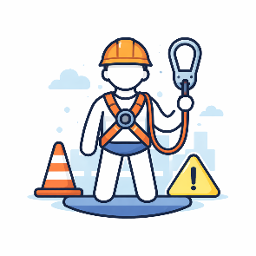

**CONTENIDO**

**1. Fundamentos Legales y Definiciones**

1.1. Ley N° 29783: Ley de Seguridad y Salud en el Trabajo

1.2. D.S. N° 005-2012-TR: Reglamento de la Ley de Seguridad y Salud en el Trabajo

1.3. Norma Técnica G.050: Seguridad durante la Construcción

1.4. D.S. N° 024-2016-EM: Reglamento de Seguridad y Salud Ocupacional en Minería

1.5. Definición de trabajo en altura según la legislación peruana

1.6. SUNAFIL: fiscalización, infracciones y sanciones

1.7. Obligaciones del empleador y derechos del trabajador

1.8. Responsabilidad civil, administrativa y penal en accidentes de trabajo

**2. Evaluación de Riesgos y Requisitos de Salud**

2.1. Identificación de peligros en trabajos de altura

2.2. Matriz IPERC específica para trabajos en altura

2.3. Análisis de Trabajo Seguro (ATS): metodología y aplicación

2.4. Exámenes médicos ocupacionales obligatorios

2.5. Contraindicaciones médicas para trabajo en altura

2.6. Estadísticas de accidentes laborales en Perú

**3. Equipos de Protección Personal Anticaídas**

3.1. Arnés de cuerpo completo: componentes y selección

3.2. Líneas de vida verticales, horizontales y retráctiles

3.3. Conectores, mosquetones y absorbedores de energía

3.4. Puntos de anclaje: tipos, resistencia y factor de caída

3.5. Normas técnicas: NTP 851.002, ANSI Z359 y EN 361

3.6. Inspección, mantenimiento y vida útil del EPP

**4. Procedimientos Operativos de Trabajo Seguro**

4.1. Permiso de trabajo en altura: requisitos y autorización

4.2. Planificación del trabajo y delimitación de áreas

4.3. Señalización de seguridad y protección de terceros

4.4. Técnicas de acceso: escaleras, andamios y plataformas

4.5. Posicionamiento, restricción y prevención de caídas

4.6. Pausas activas, ergonomía y fatiga en altura

**5. Condiciones Especiales y Situaciones de Riesgo**

5.1. Trabajo en la costa: viento, humedad y corrosión

5.2. Trabajo en la sierra: altitud, frío y radiación solar

5.3. Trabajo en la selva: lluvia, calor y fauna

5.4. Espacios confinados en altura

5.5. Proximidad eléctrica: distancias y procedimiento LOTO

5.6. Trabajo nocturno y condiciones de baja visibilidad

**6. Emergencias, Rescate y Primeros Auxilios**

6.1. Planificación de emergencias y brigadas de rescate

6.2. Síndrome de suspensión: prevención y actuación inmediata

6.3. Técnicas de rescate: auto-rescate y rescate asistido

6.4. Primeros auxilios en altura y botiquín especializado

6.5. Evacuación y transporte de víctimas

6.6. Investigación de incidentes y mejora continua

## **1. Fundamentos Legales y Definiciones**

El presente módulo desarrolla los **fundamentos legales, normativos y conceptuales** que sustentan la gestión de la seguridad y salud en los trabajos en altura en el Perú. Su finalidad es proporcionar al participante una **base sólida de comprensión jurídica y técnica**, que permita interpretar correctamente las obligaciones, responsabilidades y criterios preventivos aplicables antes de ejecutar cualquier actividad que implique riesgo de caída a distinto nivel.



El trabajo en altura es considerado una actividad de **alto riesgo**, debido a la gravedad de las consecuencias que puede generar un accidente, tales como lesiones incapacitantes permanentes o la muerte del trabajador. Por esta razón, la legislación peruana establece un marco normativo estricto que obliga a las organizaciones a implementar medidas de prevención, control y respuesta adecuadas, integradas dentro del sistema de gestión de seguridad y salud en el trabajo.

Desde el punto de vista legal, los trabajos en altura se encuentran regulados por normas de alcance general y sectorial, las cuales definen principios preventivos, deberes del empleador, derechos del trabajador y mecanismos de fiscalización del Estado. Estas normas no solo exigen la provisión de equipos de protección personal, sino también la **planificación del trabajo**, la evaluación previa de riesgos, la capacitación continua del personal y la supervisión efectiva durante la ejecución de las tareas.

Asimismo, este módulo introduce las **definiciones técnicas fundamentales** relacionadas con el trabajo en altura, necesarias para una correcta aplicación de los procedimientos de seguridad. Entre ellas se incluyen conceptos como peligro, riesgo, control operativo, caída a distinto nivel, anclaje, sistema anticaídas y condiciones inseguras. La correcta comprensión de estos términos es esencial para interpretar adecuadamente los procedimientos operativos, los permisos de trabajo y los planes de emergencia que serán desarrollados en los módulos posteriores del curso.

Finalmente, se aborda el rol de las autoridades competentes en materia de fiscalización laboral, así como el alcance de las **responsabilidades administrativas, civiles y penales** que pueden derivarse del incumplimiento de la normativa de seguridad y salud en el trabajo. Este enfoque permite al participante comprender que la prevención de riesgos en trabajos en altura no solo responde a una obligación técnica, sino también a un **deber legal y ético**, orientado a la protección de la vida y la salud de los trabajadores.

### **1.1. Ley N° 29783: Ley de Seguridad y Salud en el Trabajo**

**La [Ley N° 29783](https://diariooficial.elperuano.pe/Normas/obtenerDocumento?idNorma=38) es la norma principal que regula la seguridad y salud de todas las personas que realizan actividades laborales en el Perú.** Esta ley fue publicada el **20 de agosto de 2011** con el propósito fundamental de promover **una cultura de prevención de riesgos laborales**, proteger la vida, la salud y el bienestar de los trabajadores, y establecer obligaciones claras tanto para empleadores como para trabajadores en materia de seguridad y salud en el trabajo.

Esta ley es de aplicación obligatoria en **todo el territorio nacional peruano** y para **todas las actividades económicas y de servicios**, sin importar el tamaño de la empresa o el sector en el que se desempeñe. La normativa busca que la gestión de la seguridad y salud en el trabajo se integre de forma sistemática en la organización del trabajo de cada centro laboral.

**Objeto y propósito de la Ley:**  
 La Ley N° 29783 tiene como objetivo principal fomentar en las organizaciones una política y cultura sólida de **prevención de accidentes laborales, enfermedades ocupacionales y todo tipo de daño que pueda afectar la integridad física o mental de los trabajadores**. Para lograr esto, establece un conjunto de principios, deberes, derechos y procedimientos que deben ser implementados por los empleadores con la participación activa de los trabajadores.

La normativa también promueve la participación de los trabajadores y sus representantes (como sindicatos o comités de seguridad y salud en el trabajo) en los procesos de identificación de peligros, evaluación de riesgos y definición de medidas preventivas.

**Principales aspectos que regula la Ley N° 29783:**  
 La Ley establece varios elementos clave que forman la base de la gestión de seguridad y salud en cualquier empresa:

* **Prevención de riesgos laborales:** obliga a los empleadores a identificar, evaluar y controlar los riesgos en el lugar de trabajo, a fin de evitar accidentes y enfermedades.
* **Política de seguridad y salud:** cada organización debe contar con una política escrita sobre SST, adecuada a sus actividades, que promueva la mejora continua en estas materias.
* **Participación de trabajadores:** la ley reconoce el derecho de los trabajadores a ser informados, consultados y capacitados respecto a los riesgos y medidas preventivas relacionadas con su labor.
* **Derechos y deberes:** los trabajadores tienen derecho a un ambiente seguro y saludable, a recibir capacitación y a participar en la identificación de peligros; mientras que los empleadores tienen el deber de implementar medidas de prevención, proporcionar equipos de protección adecuados y adoptar procedimientos para minimizar riesgos.
* **Capacitación y formación:** la ley especifica que la formación en seguridad y salud debe ser parte de la jornada laboral, gratuita para el trabajador y debe estar orientada al puesto específico de trabajo y a los cambios que puedan ocurrir en funciones, tecnologías o riesgos.
* **Registro e investigación de incidentes:** se exige llevar registros de accidentes de trabajo, enfermedades ocupacionales y otros incidentes, así como investigar sus causas para implementar acciones correctivas que prevengan su repetición.

**Importancia en trabajos en altura:**  
 Aunque la Ley N° 29783 no detalla procedimientos específicos para cada tipo de riesgo (como trabajos en altura), **sí establece el marco general de gestión de riesgos** que las empresas deben aplicar a todas las actividades laborales, incluyendo aquellas que se realizan en altura. Esto significa que las evaluaciones de riesgos, la capacitación, la provisión de equipos de protección y la planificación segura del trabajo en altura deben estar alineadas con los principios y obligaciones de esta ley.

**Actualización y vigencia:**  
 La Ley N° 29783 ha tenido modificaciones que buscan fortalecer la protección de los trabajadores y adecuar la gestión de la seguridad y salud en el trabajo a las necesidades actuales. Estas reformas han incluido aspectos como vigilancia epidemiológica en emergencias de salud y exigencias sobre equipos de protección personal que cumplan estándares nacionales.

**Resumen de su relevancia:**  
 La Ley N° 29783 es el pilar de la gestión preventiva en el Perú. Su enfoque está en **establecer responsabilidades claras, garantizar capacitación y participación de los trabajadores, y promover la mejora continua de las condiciones de trabajo**, lo cual es esencial para minimizar los riesgos en cualquier actividad laboral, incluidos los trabajos en altura.

### **1.2. D.S. N° 005‑2012‑TR: Reglamento de la Ley de Seguridad y Salud en el Trabajo**

**El [Decreto Supremo N° 005‑2012‑TR](https://cdn.www.gob.pe/uploads/document/file/571763/Decreto_Supremo_N__005-2012-TR.pdf?v=1585259918) constituye el Reglamento que desarrolla y operacionaliza la Ley N° 29783, Ley de Seguridad y Salud en el Trabajo en el Perú.** Esta norma fue publicada en el Diario Oficial el **25 de abril de 2012** y establece de forma detallada tanto los procedimientos como los requisitos que deben cumplir empleadores y trabajadores para garantizar la seguridad y salud en los centros de trabajo, ampliando y precisando las obligaciones contenidas en la Ley principal.

El Reglamento es de carácter obligatorio y se aplica a **todas las empresas, organizaciones y actividades económicas dentro del territorio peruano**, sean estas públicas o privadas, grandes o pequeñas. Su finalidad es establecer un marco normativo claro que permita implementar un **Sistema de Gestión de Seguridad y Salud en el Trabajo (SGSST)** eficaz, así como definir los derechos, deberes y responsabilidades de todos los actores involucrados en la prevención de riesgos laborales.

**Objeto y propósito del Reglamento:**  
 El Reglamento precisa y complementa los principios de la Ley N° 29783, con el objetivo de **promover la cultura de prevención de riesgos laborales en el país**, asegurar el cumplimiento del deber de prevención por parte de los empleadores y regular aspectos clave como la gestión, supervisión y fiscalización de la seguridad y salud en el trabajo. Establece procedimientos, responsabilidades y herramientas concretas para que las empresas identifiquen peligros, evalúen riesgos y apliquen controles efectivos.

**Estructura general del D.S. N° 005‑2012‑TR:**  
 El Reglamento está organizado en varios títulos que ordenan el contenido de manera progresiva, desde definiciones y marco general hasta obligaciones específicas. Entre los principales títulos se encuentran:

* **Disposiciones Generales**, donde se define el objeto, ámbito de aplicación y terminología básica.
* **Política Nacional de Seguridad y Salud en el Trabajo**, que plantea directrices estratégicas para la gestión preventiva en todo el país.
* **Sistema Nacional de Seguridad y Salud en el Trabajo**, que conforma las instancias y mecanismos de coordinación institucional.
* **Sistema de Gestión de la Seguridad y Salud en el Trabajo (SGSST)**, que orienta sobre la implementación, monitoreo y mejora continua del sistema dentro de las organizaciones.
* **Derechos y Obligaciones de Empleadores y Trabajadores**, que detalla funciones concretas de cada parte.
* **Notificación de Accidentes de Trabajo y Enfermedades Ocupacionales**, que regula cómo se deben reportar estos eventos.
* **Supervisión, Fiscalización y Sanción**, que establece mecanismos de control por parte de las autoridades competentes.

**Aspectos clave desarrollados en el Reglamento:**

**Sistema de Gestión de la Seguridad y Salud en el Trabajo (SGSST):**  
 El Reglamento desarrolla las obligaciones de los empleadores para implementar un SGSST acorde con el tamaño, riesgos y características de la empresa. Esto implica planificar, organizar, ejecutar y verificar acciones sistemáticas para prevenir accidentes y enfermedades laborales. Para ello, la norma exige la identificación de peligros, la evaluación de riesgos y la determinación de medidas de control, así como la documentación de todos estos procesos.

**Participación de trabajadores:**  
 Se regula con mayor detalle la participación de los trabajadores y sus representantes (comité, subcomités o supervisor de seguridad y salud), quienes tienen el derecho y la responsabilidad de participar en la identificación de peligros, análisis de riesgos y propuestas de medidas preventivas. Esta participación es esencial para una gestión preventiva eficaz.

**Reglamento Interno de Seguridad y Salud en el Trabajo:**  
 Las empresas con **20 o más trabajadores** están obligadas a elaborar un Reglamento Interno de Seguridad y Salud en el Trabajo. Este documento debe incluir objetivos, políticas, responsabilidades, estándares de seguridad, procedimientos operativos y planes de emergencia. Una vez elaborado, el empleador debe **socializarlo y ponerlo a disposición de todos los trabajadores**.

**Capacitación y formación:**  
 El D.S. establece estándares para que la capacitación en SST sea continua, relevante al puesto de trabajo y documentada, con el propósito de asegurar que todos los trabajadores conozcan los riesgos asociados a sus funciones y las medidas para mitigarlos.

**Documentación y registros:**  
 El Reglamento especifica qué documentos y registros deben existir dentro del SGSST, incluyendo formatos mínimos para registrar accidentes, incidentes, evaluaciones de riesgo, acciones correctivas y formaciones realizadas. Estos registros deben mantenerse actualizados y disponibles para inspecciones o auditorías.

**Notificación de accidentes y enfermedades:**  
 Se regula cómo deben notificarse los accidentes de trabajo, incidentes peligrosos y enfermedades ocupacionales a las autoridades competentes, con plazos y formatos específicos, para facilitar la vigilancia y control por parte del Estado.

**Importancia y vigencia actual:**  
 El D.S. N° 005‑2012‑TR sigue siendo uno de los principales instrumentos normativos en materia de seguridad y salud en el trabajo en el Perú, sujeto a diversas modificaciones que han actualizado procedimientos y elementos del SGSST para adaptarse a nuevas realidades laborales. Su cumplimiento es obligatorio para todas las empresas, y su implementación adecuada contribuye directamente a reducir accidentes, enfermedades y otros daños derivados del trabajo, incluyendo actividades de alto riesgo como trabajos en altura.

**En resumen:**  
 El Reglamento contenido en el D.S. N° 005‑2012‑TR es la norma que **desarrolla y hace operativa la Ley N° 29783**, definiendo con mayor precisión los mecanismos, herramientas, obligaciones y derechos que sustentan la gestión de seguridad y salud en el trabajo en el Perú. Gracias a este Decreto, los conceptos generales de la Ley se traducen en acciones concretas que las organizaciones deben aplicar para proteger la vida y la salud de sus trabajadores.

### **1.3. Norma Técnica G.050: Seguridad durante la Construcción**

**La [Norma Técnica de Edificación G.050](https://cdn.www.gob.pe/uploads/document/file/2686376/NORMA%20G.050%20Seguridad%20durante%20la%20construcci%C3%B3n%20DS%20N%C2%B0%20010-2009.pdf?v=1641411247) denominada Seguridad durante la Construcción es una normativa peruana que forma parte del Reglamento Nacional de Edificaciones (RNE) y establece los lineamientos técnicos y criterios mínimos que deben adoptarse en las obras de construcción para garantizar que las actividades se desarrollen sin accidentes de trabajo ni provocando enfermedades ocupacionales.** Esta norma fue aprobada mediante Decreto Supremo N° 010‑2009‑VIVIENDA y sigue siendo de obligatorio cumplimiento para todas las empresas y proyectos del sector construcción en el Perú.

La G.050 tiene como propósito específico **establecer medidas preventivas, procedimientos y requisitos técnicos que reduzcan los riesgos inherentes al proceso constructivo**, considerando la diversidad de tareas y condiciones a las que se exponen los trabajadores, contratistas, subcontratistas y terceros involucrados.

**Objeto de la Norma:**  
 El objetivo fundamental de la Norma G.050 es **proporcionar una guía técnica práctica que permita prevenir accidentes de trabajo y enfermedades ocupacionales dentro de cualquier obra de construcción**, incluyendo actividades de edificación, excavación, montaje, desmontaje, remodelación o mantenimiento. Esta norma busca que las condiciones de trabajo sean seguras y saludables, minimizando la ocurrencia de eventos que puedan causar daños a la integridad física o la salud de las personas.

**Campo de aplicación:**  
 La Norma G.050 se aplica a **todas las actividades de construcción civil comprendidas en los grandes grupos de ocupación definidos oficialmente para la construcción**, tales como edificación, estructuras temporales, infraestructura de obras civiles y otros trabajos conexos. Esto significa que cualquier obra, sin importar su tamaño o tipo, debe cumplir los lineamientos de esta norma.

**Principales conceptos y definiciones:**  
 Dentro de la Norma G.050 se establecen varias definiciones técnicas que son base para la correcta aplicación de sus lineamientos. Entre estas se encuentran los conceptos de **construcción**, que abarca no solo la edificación de nuevas estructuras, sino también trabajos de demolición, refacción y mantenimiento, así como la definición de los riesgos asociados a tareas específicas dentro del proceso constructivo.

**Requisitos generales de seguridad:**  
 La norma indica que **el lugar de trabajo debe reunir condiciones seguras antes de iniciar cualquier actividad**, lo que incluye preparación del terreno, accesos adecuados, señalización clara y condiciones ambientales favorables que reduzcan los riesgos. La identificación de peligros y la planificación de controles deben realizarse antes de ejecutar cada etapa de la obra.

Adicionalmente, la G.050 establece **la obligación de contar con un Plan de Seguridad y Salud en el Trabajo específico para cada obra**, el cual debe contemplar la identificación de riesgos, medidas preventivas, procedimientos operativos seguros, programas de capacitación, inspecciones regulares y mecanismos de supervisión o auditoría.

**Capacitación y personal calificado:**  
 Una parte esencial de esta norma es la exigencia de **personal calificado y capacitado para ejecutar o supervisar las actividades de prevención**, especialmente en labores de alto riesgo como montaje y desmontaje de andamios y trabajos en altura. Para obras con más de un número determinado de trabajadores, se requiere la designación de un **jefe de prevención de riesgos en la obra**, responsable de asegurar que el plan de seguridad se cumpla de forma continua.

**Medidas específicas de seguridad:**  
La Norma G.050 incluye lineamientos técnicos referidos a:

* **Uso de andamios y plataformas de trabajo:** debe garantizarse la estabilidad, correcta instalación y mantenimiento de estos equipos, evitando superficies inestables como tierra blanda o superficies irregulares. Los trabajos con andamios que superen cierta altura deben ser aprobados por el prevencionista de riesgos.
* **Equipos de Protección Personal (EPP):** se exige el uso obligatorio de EPP apropiado, como arneses de seguridad, casco, calzado especializado y otros elementos según el tipo de trabajo. En trabajos en altura, los sistemas de detención de caída deben cumplir requisitos técnicos para minimizar las consecuencias de una caída.
* **Protecciones colectivas:** la norma promueve el uso de protecciones colectivas como barandas, redes, señalización perimetral y sistemas de líneas de vida horizontales o verticales cuando corresponda, con el objetivo de reducir la exposición a riesgos inherentes a la construcción.
* **Control de riesgos específicos:** además de lo anterior, la norma aborda aspectos como la gestión del tránsito interno dentro de la obra, prevención de incendios, manejo seguro de herramientas y maquinaria, manipulación de materiales peligrosos y control de condiciones ambientales adversas.

**Evaluación de contratistas:**  
 La G.050 también establece criterios que deben considerarse para la **calificación técnica de empresas contratistas en obras públicas y privadas**, basándose en el desempeño en seguridad y salud, la existencia e implementación de un plan de seguridad y la experiencia en gestión preventiva. Esta evaluación permite incentivar prácticas seguras y premiar a las empresas que mantienen altos estándares de prevención.

**Importancia de la norma en la prevención de riesgos:**  
 La Norma G.050 es un instrumento clave para fortalecer la **cultura de prevención de riesgos dentro del sector construcción**, ya que cubre aspectos técnicos y de gestión que ayudan a reducir la frecuenta y severidad de accidentes laborales. Su correcta aplicación contribuye a proteger a los trabajadores, mejorar las condiciones de trabajo, reducir costos asociados a incidentes y cumplir con las obligaciones legales en materia de seguridad y salud en el trabajo.

**Resumen de su relevancia:**  
 En conclusión, la Norma Técnica G.050 Seguridad durante la Construcción es un elemento esencial dentro del marco normativo peruano que regula la seguridad en obra. Proporciona criterios claros y técnicos para gestionar los riesgos en construcción, incluyendo planificación, capacitación, control de riesgos y evaluación de desempeño, lo cual es fundamental para reducir accidentes y promover ambientes de trabajo más saludables y seguros.

### **1.4. D.S. N° 024‑2016‑EM: Reglamento de Seguridad y Salud Ocupacional en Minería**

**El** [**Decreto Supremo N° 024‑2016‑EM**](https://cdn.www.gob.pe/uploads/document/file/901782/DS-024-2016-EM.pdf?v=1593568355) **aprueba el Reglamento de Seguridad y Salud Ocupacional en Minería (RSSOM), una normativa peruana de aplicación obligatoria en todas las actividades mineras formales que busca prevenir la ocurrencia de incidentes, accidentes de trabajo, incidentes peligrosos y enfermedades ocupacionales, a través de la implementación de un sistema integral de gestión de seguridad y salud en el trabajo dentro del sector minero.** Este Reglamento fue publicado el **28 de julio de 2016** y ha sido actualizado mediante diversas modificatorias, siendo una herramienta actualizada y vigente para la gestión preventiva en minería.

El RSSOM se aplica a todas las actividades mineras en el Perú, incluyendo exploración, explotación, beneficio, fundición, refinación, almacenamiento de concentrado, transporte dentro de la unidad minera y demás operaciones conexas. Además, incorpora la participación activa de empleadores, trabajadores y el Estado, con el objetivo de promover una cultura de prevención de riesgos laborales en el sector.

**Objeto y propósito del Reglamento:**  
 El Reglamento de Seguridad y Salud Ocupacional en Minería tiene como finalidad **prevenir la ocurrencia de incidentes y accidentes de trabajo y enfermedades ocupacionales en el sector minero, promoviendo la cultura de prevención de riesgos laborales mediante la participación de todos los actores involucrados** trabajadores, empleadores y Estado y estableciendo obligaciones técnicas y administrativas que aseguren la gestión sistemática de la seguridad y salud.

Este instrumento normativo desarrolla y complementa los principios generales de la Ley N° 29783 y su Reglamento, adaptándolos a las particularidades del sector minero, donde la complejidad de las operaciones y los riesgos asociados requieren medidas específicas y detalladas de gestión preventiva.

**Estructura general del Reglamento:**  
 El RSSOM está organizado en varios títulos, capítulos y artículos que abordan desde las definiciones básicas hasta las obligaciones específicas de los distintos actores. La estructura principal incluye:

* **Disposiciones generales**, que definen el objeto, ámbito de aplicación, términos básicos y alcance del reglamento.
* **Sistema de Gestión de Seguridad y Salud Ocupacional**, que establece los requisitos para la planificación, implementación, evaluación y mejora continua de la gestión de riesgos en minería.
* **Responsabilidades de los titulares de la actividad minera y de los contratistas**, detallando las funciones y obligaciones para garantizar condiciones seguras de trabajo.
* **Organización de la gestión preventiva**, que establece la conformación del comité de seguridad y salud, funciones del gerente de seguridad y salud ocupacional y roles del personal técnico en la empresa.
* **Procesos operativos específicos**, que incluyen requisitos para actividades con riesgos particulares dentro de las operaciones mineras.
* **Supervisión, auditoría y medidas correctivas**, que regulan cómo se deben realizar inspecciones internas, auditorías y el control del cumplimiento de la normativa.
* **Disposiciones complementarias, anexos y guías técnicas**, que apoyan con formatos, procedimientos, criterios técnicos y ejemplos prácticos para cumplir con los requisitos del reglamento.

**Aspectos clave del Reglamento:**

**Sistema de Gestión de Seguridad y Salud Ocupacional:**  
 El Reglamento exige que los titulares de actividades mineras implementen un Sistema de Gestión de Seguridad y Salud Ocupacional adecuado a los riesgos de sus operaciones. Este sistema debe incluir la identificación de peligros, evaluación de riesgos, establecimiento de controles, documentación de procedimientos, monitoreo de resultados y mejora continua de las prácticas de seguridad.

**Plan de Seguridad y Salud Ocupacional:**  
 Los titulares mineros deben elaborar un **Plan Anual de Seguridad y Salud Ocupacional**, que contemple programas de capacitación, actividades preventivas, inspecciones programadas y mecanismos para medir el desempeño en seguridad. Este plan debe estar formalizado, documentado y disponible para la autoridad competente cuando se requiera.

**Reglamento Interno de Seguridad y Salud Ocupacional:**  
 Las unidades mineras con **20 o más trabajadores (incluidos trabajadores de contratistas)** están obligadas a contar con un Reglamento Interno de Seguridad y Salud Ocupacional que detalle las políticas, procedimientos, responsabilidades y mecanismos de control para gestionar los riesgos laborales en cada área de trabajo.

**Comité de Seguridad y Salud Ocupacional:**  
 El Reglamento exige la conformación de un comité de seguridad y salud en todas las unidades mineras con más de 20 trabajadores. Este comité tiene la función de promover la participación de los trabajadores en la gestión de riesgos, apoyar en la identificación y evaluación de peligros, y colaborar en el seguimiento de acciones preventivas.

**Funciones del Gerente de Seguridad y Salud Ocupacional:**  
 El Reglamento detalla las responsabilidades del **Gerente de Seguridad y Salud Ocupacional**, quien debe ser un profesional con experiencia y formación específica en seguridad y salud en minería. Este profesional es responsable de implementar el sistema de gestión, realizar inspecciones, coordinar auditorías, supervisar la capacitación, analizar estadísticas de incidentes y promover mejoras continuas en la gestión preventiva.

**Participación de los trabajadores:**  
 El Reglamento fomenta la participación activa de los trabajadores y sus representantes en la gestión de seguridad y salud, a través de mecanismos como comités, reuniones preventivas, sugerencias de mejora y evaluación conjunta de condiciones de trabajo, fortaleciendo así una cultura de prevención dentro de la empresa minera.

**Modificaciones y vigencia:**  
 Desde su publicación en 2016, el Reglamento ha sido actualizado mediante normas complementarias, como el D.S. N° 023‑2017‑EM y el D.S. N° 034‑2023‑EM, que incorporan nuevas definiciones, amplían las actividades comprendidas, ajustan responsabilidades y actualizan criterios técnicos del sistema de gestión. Estas actualizaciones aseguran que el Reglamento se mantenga vigente y acorde con las mejores prácticas de seguridad y salud ocupacional en minería.

**Importancia para la gestión de riesgos en minería:**  
 El D.S. N° 024‑2016‑EM es una norma fundamental dentro del marco normativo peruano en materia de seguridad y salud laboral, especialmente para el sector minero, donde las operaciones presentan riesgos elevados debido a la complejidad de las actividades, condiciones geológicas, uso de maquinaria pesada y presencia de agentes peligrosos. Su cumplimiento no solo reduce la probabilidad de accidentes y enfermedades, sino que también promueve una cultura de prevención continua y protege la integridad física y la salud de todos los trabajadores que intervienen en la cadena productiva minera.

**Resumen de su relevancia:**  
 En síntesis, el Reglamento de Seguridad y Salud Ocupacional en Minería aprobado por el D.S. N° 024‑2016‑EM establece un marco integral y detallado para gestionar de forma preventiva los riesgos laborales en el sector minero peruano, articulando la participación de empleadores, trabajadores y autoridades, e imponiendo obligaciones claras que deben ser cumplidas para garantizar ambientes de trabajo seguros y saludables.

### **1.5. Definición de trabajo en altura según la legislación peruana**

**La definición de trabajo en altura en el contexto legal peruano es un concepto fundamental para entender cuándo se aplican obligaciones específicas de seguridad y salud en el trabajo, y para establecer las medidas preventivas necesarias que permitan proteger a los trabajadores frente a los riesgos de caídas y otros peligros inherentes a estas tareas.** Aunque la **Ley N° 29783 – Ley de Seguridad y Salud en el Trabajo** y su Reglamento (D.S. N° 005‑2012‑TR) no consignan una definición técnica exacta del término, **la normativa peruana vinculada a actividades de construcción y otros sectores establece criterios claros para identificar qué se considera trabajo en altura y cuál es el umbral de aplicación de medidas de seguridad específicas**.

**Concepto general según normativa sectorial:**  
 En la legislación y las normas técnicas peruanas relacionadas con seguridad y salud ocupacional, **se considera “trabajo en altura” a toda actividad laboral que se realiza a una altura donde existe el riesgo de caída hacia un nivel inferior, y que requiere medidas específicas de prevención para controlar ese riesgo.** Este riesgo principalmente se refiere a la posibilidad de que, al realizarse una labor por encima de una superficie establecida, la caída pueda causar lesiones graves o incluso la muerte si no se aplican sistemas de protección adecuados.

En Perú, **diversas normas sectoriales, como la Norma Técnica G.050: Seguridad durante la Construcción y disposiciones específicas del sector energía y construcción adoptan como criterio un umbral de altura a partir del cual se considera obligatorio aplicar medidas de seguridad para trabajos en altura.**

**Altura mínima considerada para trabajo en altura:**  
 De acuerdo con lo establecido en la **Norma Técnica G.050**, que forma parte del **Reglamento Nacional de Edificaciones**, **se considera trabajo en altura cuando la actividad se realiza a más de 1.80 metros sobre el nivel del suelo o de una superficie estable y sin protección perimetral.** Esto significa que si una persona está trabajando en una superficie elevada desde la cual podría caer a un nivel inferior a esa altura, **se requiere la implementación de medidas de control de riesgos, como sistemas de detención de caídas, barandas, líneas de vida, redes u otros dispositivos de seguridad.**

Este criterio técnico de 1.80 metros se adopta para definir situaciones habituales en construcción y también se utiliza como referencia en otros reglamentos sectoriales que regulan trabajos de alto riesgo.

**Riesgos asociados que definen la característica de trabajo en altura:**  
 La razón por la que se toma el umbral de 1.80 metros es que **a partir de ese nivel la probabilidad de sufrir consecuencias graves por una caída aumenta considerablemente**. No obstante, la gestión de la seguridad en el trabajo peruana establece que **cualquier actividad que implique riesgo de caída, aun cuando se realice por debajo de 1.80 metros, también debe evaluarse y controlarse si los peligros están presentes**, tal como plantea la obligación general de prevención de riesgos de la Ley N° 29783. Esto implica que un empleador debe evaluar los peligros de su entorno de trabajo y aplicar medidas adecuadas aunque las alturas no lleguen exactamente al umbral técnico, si el riesgo existe.

Ejemplos comunes de actividades consideradas como trabajo en altura incluyen labores sobre **andamios sin protección perimetral, techos, estructuras metálicas, torres, postes y plataformas elevadas**, así como intervenciones en áreas donde la falta de barandas, redes u otros sistemas de protección aumenta el riesgo de caída.

**Relación con el Sistema de Gestión de Seguridad y Salud en el Trabajo:**  
 El enfoque de la **Ley N° 29783 y su Reglamento** es que **el empleador debe identificar y evaluar todos los peligros laborales, incluido el riesgo de caídas desde altura, e implementar medidas de control efectivas sin que exista una limitación estricta a un solo criterio de altura**. Esto significa que, independientemente de si el trabajador está por encima o por debajo de 1.80 metros, si existe un riesgo significativo de caída o daño, **la empresa debe aplicar medidas preventivas proporcionales al nivel de riesgo identificado**.

Esto refuerza la idea de que **la gestión de riesgos no es exclusivamente un número de metros, sino una evaluación integral de peligros, condiciones de trabajo, procesos y equipos involucrados**.

**Importancia de esta definición en el contexto peruano:**  
 Entender qué se considera trabajo en altura en el Perú no solo tiene una dimensión técnica, sino también **una dimensión legal y preventiva**. Determinar correctamente cuándo una tarea entra en esta categoría permite establecer **requisitos de capacitación específicos para los trabajadores, uso correcto de equipos de protección personal (EPP), implementación de sistemas de detención y rescate, supervisión constante y control documental dentro del SGSST**, y cumplir con las obligaciones establecidas por la legislación en seguridad y salud en el trabajo.

**Resumen:**  
 En el marco legal peruano, **el trabajo en altura se identifica como cualquier actividad que se realiza por encima de una superficie donde existe riesgo de caída, y que especialmente, según normas técnicas como la G.050, se considera a partir de 1.80 metros sin protección segura**. Esta definición es clave para activar procedimientos preventivos específicos y requisitos normativos orientados a proteger la seguridad y salud de los trabajadores en todas las etapas de la planificación y ejecución de las labores.

### **1.6. SUNAFIL: fiscalización, infracciones y sanciones**

**La** [**Superintendencia Nacional de Fiscalización Laboral** **(SUNAFIL)**](https://www.gob.pe/sunafil) **es la autoridad encargada de supervisar y fiscalizar el cumplimiento de las normas laborales en el Perú, incluyendo las disposiciones de seguridad y salud en el trabajo establecidas por la Ley N° 29783 y su Reglamento.** SUNAFIL actúa como ente técnico especializado del Ministerio de Trabajo y Promoción del Empleo, con facultades para realizar inspecciones, emitir informes, imponer infracciones y aplicar sanciones a empleadores que no cumplan con las obligaciones de protección de la vida, salud e integridad de los trabajadores.

SUNAFIL no solo se limita a observar si las empresas cuentan con documentación, sino que **verifica de manera activa las condiciones de trabajo en terreno**, incluyendo la gestión de riesgos laborales, procesos de identificación y control de peligros, políticas de capacitación, uso de equipos de protección y cumplimiento de planes de seguridad específicos, como en trabajos en altura.

**Fiscalización laboral:**  
 La fiscalización de SUNAFIL se realiza mediante **inspecciones programadas y no programadas (inopinadas)** en los centros de trabajo, motivadas tanto por denuncias presentadas por trabajadores o terceros, como por evaluaciones de riesgo efectuadas por la propia autoridad. Estas inspecciones pueden centrarse en aspectos generales del empleo (como contratos, remuneraciones o jornadas) y también en el cumplimiento de las normas de seguridad y salud en el trabajo (SST).

En el primer semestre de 2025, por ejemplo, SUNAFIL reportó cerca de **950 inspecciones relacionadas con accidentes laborales**, incluidas **135 vinculadas a accidentes mortales**, lo cual refleja el enfoque riguroso de la autoridad para reducir la siniestralidad y garantizar condiciones seguras.

La fiscalización tiene tres fases esenciales:

* **Verificación del cumplimiento de normas:** el inspector revisa documentación, condiciones de trabajo y procedimientos aplicados por la empresa.
* **Detección de incumplimientos o brechas:** se identifican deficiencias, ya sea en la planificación o ejecución de medidas en SST.
* **Acciones de seguimiento:** se solicitan correcciones, se emiten actas y notificaciones, y eventualmente se inicia un proceso sancionador si no se subsanan los incumplimientos.

**Clasificación de infracciones:**  
 SUNAFIL clasifica las infracciones en diferentes categorías, según su **gravedad y el impacto que generan sobre los derechos laborales y la seguridad de los trabajadores**. Estas categorías son:

* **Infracciones leves:** cumplen con obligaciones menores que no generan un riesgo inmediato grave para los trabajadores ni afectan de forma significativa sus derechos.
* **Infracciones graves:** su incumplimiento puede generar condiciones de trabajo inseguras o afectar derechos esenciales.
* **Infracciones muy graves:** representan faltas que ponen en riesgo serio la vida o salud de los trabajadores o que suponen una violación sustancial de las normas de SST.

La gravedad de la infracción influye directamente en el monto de la sanción económica que SUNAFIL puede imponer.

**Sanciones económicas:**  
 Las **sanciones económicas que SUNAFIL puede imponer son significativas y buscan disuadir el incumplimiento de las normas laborales y de seguridad y salud.** Estas multas se calculan en función de varios factores, como la gravedad de la infracción, el número de trabajadores afectados y el tamaño de la empresa.

* **Multas por infracciones leves, graves y muy graves** varían según el tipo de incumplimiento y pueden representar montos importantes basados en la Unidad Impositiva Tributaria (UIT).
* **En casos recientes**, SUNAFIL ha aplicado sanciones que pueden alcanzar hasta **281,035.50 soles**, dependiendo de la gravedad de la infracción y del impacto para los trabajadores.

Además de las multas, **SUNAFIL puede ordenar medidas administrativas complementarias**, tales como:

* la paralización de actividades o procesos productivos,
* el cierre temporal de áreas específicas del centro de trabajo,
* la suspensión de obras o unidades económicas completas, cuando los riesgos superan los límites tolerables.

**Subsanación de infracciones:**  
 No todas las infracciones detectadas necesariamente resultan en sanción económica si la empresa **corrige voluntariamente el incumplimiento durante el proceso de inspección**. El Tribunal de Fiscalización Laboral de SUNAFIL ha establecido criterios donde ciertas infracciones pueden ser consideradas **subsanables**, es decir, que una vez corregida la falta y revertido su efecto antijurídico, la sanción puede mitigarse o no aplicarse. Esto depende de que la empresa demuestre que ha revertido por completo la causa de la infracción antes de finalizar la inspección.

Esta figura de subsanación refuerza la idea de que la fiscalización también tiene un componente preventivo y educativo, orientado a que las empresas implementen buenas prácticas de SST de manera voluntaria y oportuna.

**Procedimiento sancionador:**  
 Cuando se detecta un incumplimiento que no ha sido remediado, **SUNAFIL inicia un procedimiento sancionador formal**, que incluye fases de notificación, derecho de defensa del empleador y evaluación por parte de instancias administrativas internas. Si la empresa no subsana los hallazgos ni presenta argumentos o evidencias suficientes, procede la aplicación de sanciones económicas.

Es importante resaltar que **SUNAFIL no sustituye a la autoridad judicial en materia de resolución de disputas laborales**, pero sí tiene competencias claras para evaluar y sancionar incumplimientos administrativos de las normas laborales y de SST.

**Importancia de la fiscalización y sanciones:**  
 La labor de SUNAFIL es clave para **mejorar las condiciones de trabajo en el Perú**, ya que obliga a empleadores a cumplir las obligaciones de seguridad y salud de manera proactiva, reduciendo la ocurrencia de accidentes, enfermedades ocupacionales y otros daños a la integridad de los trabajadores.

La existencia de sanciones importantes, así como la posibilidad de medidas administrativas estrictas, **impulsa a las empresas a fortalecer sus sistemas internos de gestión de seguridad y salud en el trabajo**, implementar procedimientos de prevención de riesgos, capacitar a su personal y documentar sus acciones de protección a la vida y la salud laboral.

**Resumen:**  
 La SUNAFIL es la autoridad de fiscalización laboral en el Perú que **supervisa el cumplimiento de las normas laborales y de seguridad y salud en el trabajo**, clasifica las infracciones en leves, graves y muy graves, y aplica sanciones económicas y medidas administrativas para aquellos empleadores que incumplen sus obligaciones. Su labor de inspección, sanción y prevención es un componente esencial para promover ambientes de trabajo más seguros y saludables en todo el país.

### **1.7. Obligaciones del empleador y derechos del trabajador**

**En el marco de la Ley N° 29783 – Ley de Seguridad y Salud en el Trabajo y su Reglamento (D.S. N° 005‑2012‑TR), el Perú establece claramente las obligaciones que tienen los empleadores para proteger la vida y la salud de sus trabajadores, así como los derechos que los trabajadores pueden ejercer para garantizar un ambiente de trabajo seguro y saludable.** Estas obligaciones y derechos forman parte de los elementos esenciales de un sistema de gestión de seguridad y salud en el trabajo eficaz y vigente en todas las empresas del país.

**Obligaciones del empleador:**  
 El empleador tiene un papel central y activo en la gestión de la seguridad y la salud en el trabajo, ya que es responsable de crear, mantener y mejorar las condiciones adecuadas para que los trabajadores desarrollen sus labores sin poner en riesgo su integridad física o mental. Entre las principales obligaciones destacan:

**Garantizar condiciones seguras y saludables:**  
 Debe asegurar que todos los aspectos relacionados con las labores de los trabajadores, tanto dentro como fuera del centro de trabajo, se realicen en condiciones que protejan su salud y seguridad. Esto implica la identificación, evaluación y control de los riesgos laborales presentes en las actividades y el entorno de trabajo.

**Desarrollar acciones permanentes de prevención:**  
 No se trata solo de cumplir con requerimientos mínimos, sino de mejorar continuamente los niveles de protección mediante ajustes en los procesos, equipos, infraestructura y procedimientos que reduzcan los peligros y riesgos laborales.

**Realizar exámenes médicos ocupacionales:**  
 El empleador debe organizar exámenes médicos para los trabajadores antes, durante y al término de la relación laboral, adecuados a los riesgos a los que están expuestos en sus funciones. Estos exámenes son necesarios para detectar condiciones de salud que puedan estar relacionadas con el trabajo y asegurar medidas preventivas oportunas.

**Establecer y fortalecer el Comité de Seguridad y Salud en el Trabajo (CSST):**  
 En empresas con veinte o más trabajadores, el empleador debe garantizar el funcionamiento real y efectivo del comité paritario de seguridad y salud, proporcionando los recursos necesarios para su operación y participación activa.

**Informar, capacitar y entrenar:**  
 Es obligación del empleador proporcionar información clara y capacitación adecuada a todos los trabajadores sobre los riesgos en su puesto de trabajo y las medidas de prevención aplicables, dentro de su jornada laboral, para promover competencias y comportamientos seguros.

**Documentar y registrar la gestión de SST:**  
 El empleador debe contar con documentación actualizada del sistema de gestión de seguridad y salud en el trabajo, incluidos los registros de identificación de peligros, evaluación de riesgos, capacitación, incidentes, accidentes y acciones correctivas implementadas, lo cual debe estar disponible para los trabajadores y las autoridades de fiscalización.

**Implementar medidas de control y protección:**  
 Debe proporcionar los equipos de protección personal (EPP) necesarios y asegurar que los trabajadores los utilicen adecuadamente, así como instalar protecciones colectivas cuando corresponda para reducir los riesgos inherentes a cada actividad.

Estas obligaciones reflejan la responsabilidad central del empleador en integrar la gestión de seguridad y salud en la gestión general de la empresa y en promover una cultura de prevención en todos los niveles.

**Derechos del trabajador:**  
 Los trabajadores, por su parte, cuentan con derechos específicos que les permiten participar activamente en la protección de su seguridad y salud, y que aseguran condiciones de trabajo dignas:

**Derecho a trabajar en un ambiente seguro:**  
 Todo trabajador tiene derecho a desempeñar sus labores en condiciones que protejan su vida, integridad física y bienestar, sin exponerse a riesgos inaceptables.

**Derecho a la información y capacitación:**  
 Los trabajadores deben recibir información oportuna, comprensible y actualizada sobre los riesgos asociados a su trabajo, así como capacitación y entrenamiento sobre medidas preventivas y procedimientos seguros, lo cual les permite reconocer peligros y saber cómo actuar.

**Derecho a participar en la prevención:**  
 Los trabajadores y sus representantes pueden participar en los procesos de identificación de peligros, evaluación de riesgos, formulación de medidas de control y en las actividades de capacitación. Esto fortalece la gestión de SST, ya que aporta experiencia práctica y consciente de los riesgos reales.

**Derecho a rechazar condiciones inseguras:**  
 Cuando un trabajador considera que una tarea presenta un riesgo inminente y serio para su seguridad o salud, tiene el derecho de exigir la suspensión o modificación de esa actividad hasta que se tomen las medidas correctivas adecuadas, sin sufrir represalias por ejercer este derecho.

**Derecho a recibir atención médica y vigilancia de la salud:**  
 En caso de accidente de trabajo o enfermedad ocupacional, los trabajadores tienen derecho a recibir atención médica integral, incluyendo recuperación, rehabilitación y seguimiento, acorde con las exigencias de la normativa de seguridad y salud.

**Derecho a comunicación con autoridades:**  
 Los trabajadores pueden comunicarse libremente con inspectores de trabajo o con la autoridad competente para denunciar situaciones de riesgo o incumplimientos, sin necesidad de la presencia del empleador ni temor a represalias.

Estos derechos buscan empoderar al trabajador para que participe activamente en la gestión de su propia seguridad y salud, contribuyendo a mejores prácticas dentro de su centro laboral.

**Relación entre obligaciones y derechos:**  
 Las obligaciones del empleador y los derechos del trabajador están estrechamente vinculados. **Mientras el empleador debe proporcionar condiciones seguras, sistemas de gestión, capacitación y medidas preventivas adecuadas, el trabajador tiene el derecho de exigir estas condiciones y participar en su implementación.** Esta relación funcional permite que la gestión de seguridad y salud en el trabajo sea un proceso colaborativo, responsable y eficaz, orientado a prevenir riesgos y proteger a las personas en su ambiente laboral.

**Importancia de conocer estos elementos:**  
 Conocer y entender las obligaciones del empleador y los derechos del trabajador no solo cumple con exigencias legales, sino que **fortalece una cultura de seguridad y salud en el trabajo**, reduce accidentes y enfermedades laborales y promueve ambientes laborales más justos, dignos y productivos para todas las personas involucradas.

### **1.8. Responsabilidad civil, administrativa y penal en accidentes de trabajo**

**Cuando ocurre un accidente de trabajo en el Perú, la legislación vigente no solo establece obligaciones de prevención y protección, sino también distintas formas de responsabilidad que pueden recaer sobre el empleador u otras partes involucradas.** Estas responsabilidades civil, administrativa y penal responden a diferentes objetivos: reparar el daño causado, sancionar la infracción normativa y prevenir futuras faltas graves.

**Responsabilidad civil:**

La responsabilidad civil en accidentes de trabajo se refiere a la obligación del empleador de **indemnizar los daños y perjuicios que sufra el trabajador como consecuencia de un accidente laboral o enfermedad ocupacional si existe una relación causal entre las labores y el daño sufrido.** En el contexto peruano, esta responsabilidad deriva de la relación laboral y del deber de prevención consagrado en la Ley N° 29783 y su Reglamento. En general, la jurisprudencia ha sostenido que el empleador, como garante de la seguridad y salud en el centro laboral, será responsable por cualquier hecho dañoso que afecte la vida o integridad del trabajador durante la realización de sus funciones.

Esta responsabilidad puede implicar el pago de **indemnizaciones por daño emergente (gastos directos), lucro cesante (pérdida de ingresos), y daño moral (sufrimiento y afectación psicológica),** así como compensaciones adicionales en casos específicos según lo determine un juez. La evaluación de los montos y la obligación de pago se determina por vía judicial o mediante acuerdos entre las partes, siempre considerando la extensión del daño y el vínculo causal con la actividad laboral.

En algunos casos, existe la figura de la **responsabilidad objetiva**, donde no se exige probar culpa o dolo del empleador, sino simplemente que existió el accidente y el nexo con la relación laboral, lo que puede llevar a que la empresa deba responder por los daños aun cuando haya cumplido con algunas medidas preventivas.

**Responsabilidad administrativa:**

La responsabilidad administrativa se relaciona con las **sanciones que puede imponer la autoridad laboral (SUNAFIL)** cuando se detecta el incumplimiento de las normas de seguridad y salud en el trabajo, incluidas aquellas referidas a la prevención de accidentes. SUNAFIL fiscaliza los centros de trabajo, verifica el cumplimiento de las obligaciones legales y puede imponer **multas, órdenes de subsanación o medidas administrativas** como la paralización temporal de actividades o la clausura de áreas de trabajo.

Estas sanciones obedecen al régimen sancionador de la Ley General de Inspección del Trabajo y su reglamento, donde las infracciones se clasifican en leves, graves y muy graves según su impacto en los derechos laborales y en la seguridad del trabajador. La finalidad de esta responsabilidad administrativa es **disuadir el incumplimiento de las normas y promover la mejora continua en la gestión de riesgos laborales.**

La responsabilidad administrativa no sustituye ni limita las responsabilidades civiles o penales; es decir, una empresa puede ser sancionada administrativamente por la SUNAFIL y, al mismo tiempo, enfrentar procesos civiles por indemnizaciones o incluso procedimientos penales si se configura una conducta delictiva.

**Responsabilidad penal:**

La responsabilidad penal se aplica cuando, además del accidente en sí, la conducta del empleador o de quienes dirigen y supervisan la actividad laboral **constituyen un delito tipificado en el Código Penal peruano**. El ordenamiento jurídico reconoce que determinadas conductas negligentes, imprudentes o dolosas que ponen en peligro grave e inminente la vida, salud o integridad física de los trabajadores pueden constituir un **delito autónomo**.

Por ejemplo, el tipo penal de atentado contra las condiciones de seguridad y salud en el trabajo se configura cuando el empleador, estando legalmente obligado, infringe deliberadamente las normas de seguridad y salud, produciendo un riesgo grave o lesiones. En esta situación, incluso antes de que ocurra un daño físico, la mera puesta en peligro grave puede acarrear sanciones penales como **pena privativa de libertad para los responsables**, dependiendo de la gravedad de los hechos y del resultado producido.

La responsabilidad penal no solo afecta a la persona natural (como el representante legal, gerente o supervisor responsable de la seguridad), sino también puede involucrar a la persona jurídica en ciertos casos, dependiendo de la normativa y del análisis del caso específico por parte de las autoridades judiciales.

**Relación entre los tipos de responsabilidad:**

Es importante entender que estas tres formas de responsabilidad **coexisten y se aplican de manera independiente**, aunque pueden derivar de un mismo accidente de trabajo.

* La **responsabilidad civil** busca **reparar el daño** sufrido por el trabajador a través de indemnizaciones.
* La **responsabilidad administrativa** busca **sancionar el incumplimiento de las normas técnicas y legales** de seguridad y salud.
* La **responsabilidad penal** sanciona **conductas que ponen en riesgo grave la vida o salud de los trabajadores**, incluyendo la omisión intencional o negligente de obligaciones legales.

En consecuencia, un mismo accidente de trabajo puede dar lugar a una demanda civil para indemnizar al trabajador, a una sanción administrativa por parte de SUNAFIL y, si se configura el tipo penal, a un proceso penal contra los responsables.

**Importancia de comprender estas responsabilidades:**

Conocer las distintas dimensiones de la responsabilidad en accidentes de trabajo **es fundamental para empleadores, trabajadores y profesionales de seguridad y salud en el trabajo**, porque no solo ayuda a entender las posibles consecuencias legales de los hechos, sino que **refuerza la necesidad de implementar sistemas de gestión de seguridad eficaces y de cumplir con las normativas vigentes.**

Una adecuada gestión preventiva no solo protege la vida y la salud de los trabajadores, sino que también **reduce el riesgo de enfrentar indemnizaciones elevadas, multas administrativas o incluso procesos penales**, promoviendo así ambientes de trabajo más seguros, responsables y respetuosos de los derechos laborales.

### **2. Evaluación de Riesgos y Requisitos de Salud**

La Evaluación de Riesgos y los Requisitos de Salud son elementos esenciales del Sistema de Gestión de Seguridad y Salud en el Trabajo (SGSST) establecidos por la Ley N° 29783 – Ley de Seguridad y Salud en el Trabajo y su Reglamento (D.S. N° 005‑2012‑TR). Estos procesos permiten identificar peligros, medir riesgos y determinar las medidas de control necesarias para proteger la vida, seguridad y salud de los trabajadores en cualquier centro laboral.* La legislación peruana exige que estas actividades se realicen de manera técnica, documentada, periódica y en consulta con los trabajadores o sus representantes.

**Evaluación de Riesgos: concepto y propósito**

La **evaluación de riesgos** es el proceso mediante el cual el empleador analiza sistemáticamente los peligros presentes en los puestos de trabajo y estima la probabilidad y la magnitud de sus posibles consecuencias sobre la salud y seguridad de las personas. Esto incluye tanto los riesgos de accidentes como aquellos que pueden producir enfermedades ocupacionales. La evaluación debe considerar condiciones de trabajo existentes o previstas, así como factores que puedan afectar a trabajadores con características particulares o estados de salud sensibles.

El objetivo de la evaluación de riesgos es **proporcionar información suficiente para tomar decisiones fundamentadas** sobre qué medidas preventivas y de control implementar y en qué prioridad. No se trata sólo de identificar peligros, sino de **medir su impacto y priorizar acciones que eliminen o, al menos, reduzcan los riesgos a niveles tolerables.**

La evaluación de riesgos es la base documental para muchas de las obligaciones del empleador, incluyendo la planificación de acciones preventivas, la capacitación de trabajadores, la gestión de cambios en procesos de trabajo, y el diseño de estrategias de emergencia y respuesta ante incidentes.

**Proceso de evaluación de riesgos**

El proceso típico de evaluación de riesgos incluye varias etapas:

* **Identificación de peligros:** reconocer todas las situaciones, agentes, máquinas, sustancias, métodos de trabajo o condiciones del ambiente que puedan causar daño. Esto abarca riesgos físicos, químicos, biológicos, ergonómicos y psicosociales.
* **Evaluación de la probabilidad y severidad:** estimar qué tan probable es que cada peligro cause daño y cuán grave serían esas consecuencias.
* **Determinación de controles:** definir medidas de control apropiadas para eliminar o mitigar los riesgos identificados, como rediseñar procesos, instalar protecciones colectivas, establecer procedimientos seguros o proveer equipos de protección personal (EPP).
* **Documentación:** registrar los resultados de la evaluación, las medidas planificadas y los criterios utilizados para la toma de decisiones, lo cual es obligatorio para evidenciar cumplimiento legal.
* **Revisión periódica:** actualizar la evaluación cuando ocurran cambios en procesos, se introduzcan nuevas tareas o se identifiquen nuevos riesgos, así como de forma programada para asegurar que los controles sean efectivos.

**Requisitos de Salud y Vigilancia Médica**

Además de la evaluación de riesgos, **los requisitos de salud para los trabajadores están orientados a asegurar que cada persona pueda desempeñar su labor sin comprometer su bienestar físico o mental.** La Ley N° 29783 y su reglamento obligan a que el empleador implemente un programa de **vigilancia de la salud ocupacional** que se relacione directamente con los peligros y riesgos identificados en la evaluación de riesgos.

Esto incluye la realización de **exámenes médicos ocupacionales** que tienen distintos momentos y objetivos:

* **Examen de ingreso:** para establecer una línea de base del estado de salud antes de iniciar labores.
* **Exámenes periódicos:** para detectar cambios en la salud que puedan estar vinculados a la exposición a riesgos específicos.
* **Examen de retorno o seguimiento:** en caso de ausencia prolongada por motivos de salud o después de una exposición significativa.
* **Examen de cese:** para identificar condiciones de salud establecidas durante la relación laboral que puedan requerir seguimiento posterior.

Los exámenes deben ser **adecuados a los riesgos específicos** de cada puesto: por ejemplo, para trabajadores que realizan **trabajos en altura**, es necesario evaluar la aptitud física, equilibrio y competencia cardiovascular para garantizar que el trabajador pueda desempeñar su función con seguridad sin comprometer su salud ni la de sus compañeros.

**Relación entre evaluación de riesgos y salud ocupacional**

La evaluación de riesgos y los requisitos de salud están **estrechamente interconectados**. No es posible diseñar un programa efectivo de vigilancia de la salud sin antes haber identificado y evaluado los riesgos a los que están expuestos los trabajadores. Esta conexión asegura que:

* Los exámenes médicos respondan a los peligros reales presentes en el lugar de trabajo.
* Las medidas de control operativas (como capacitación o cambios de procesos) se vinculen a condiciones que efectivamente impactan la salud.
* Los trabajadores que puedan ser especialmente vulnerables reciban atención o ajustes razonables en su actividad.

Por ello, el empleador debe **documentar y comunicar** los resultados de ambos procesos (evaluación de riesgos y vigilancia de la salud) a los trabajadores y a sus representantes, fomentando la participación activa y promoviendo una cultura de prevención sólida dentro de la organización.

**Importancia de una evaluación correcta**

Una evaluación de riesgos y un programa de salud ocupacional bien implementados **protegen la vida y la salud de los trabajadores, reducen la ocurrencia de accidentes y enfermedades laborales, y fortalecen las capacidades de respuesta ante emergencias.** Además, ayudan a las empresas a cumplir con sus obligaciones legales, evitar sanciones por parte de SUNAFIL y garantizar condiciones laborales dignas y seguras.

En resumen, **la evaluación de riesgos es una herramienta técnica y legal que permite conocer y gestionar los peligros laborales**, y **los requisitos de salud garantizan que los trabajadores estén física y mentalmente aptos para realizar sus funciones de forma segura y sostenible**. Ambos elementos son pilares de una gestión preventiva eficaz en seguridad y salud en el trabajo.

### **2.1. Identificación de peligros en trabajos de altura**

**La identificación de peligros en los trabajos de altura es una de las etapas fundamentales dentro de la evaluación de riesgos, ya que permite reconocer todas las situaciones, condiciones, agentes y actividades que pueden generar un daño a los trabajadores durante estas labores específicas.** Este proceso forma parte del procedimiento más amplio de identificación de peligros, evaluación de riesgos y determinación de controles (IPERC), que la normativa peruana en seguridad y salud en el trabajo exige como base para planificar medidas preventivas eficaces antes de ejecutar cualquier trabajo en altura.

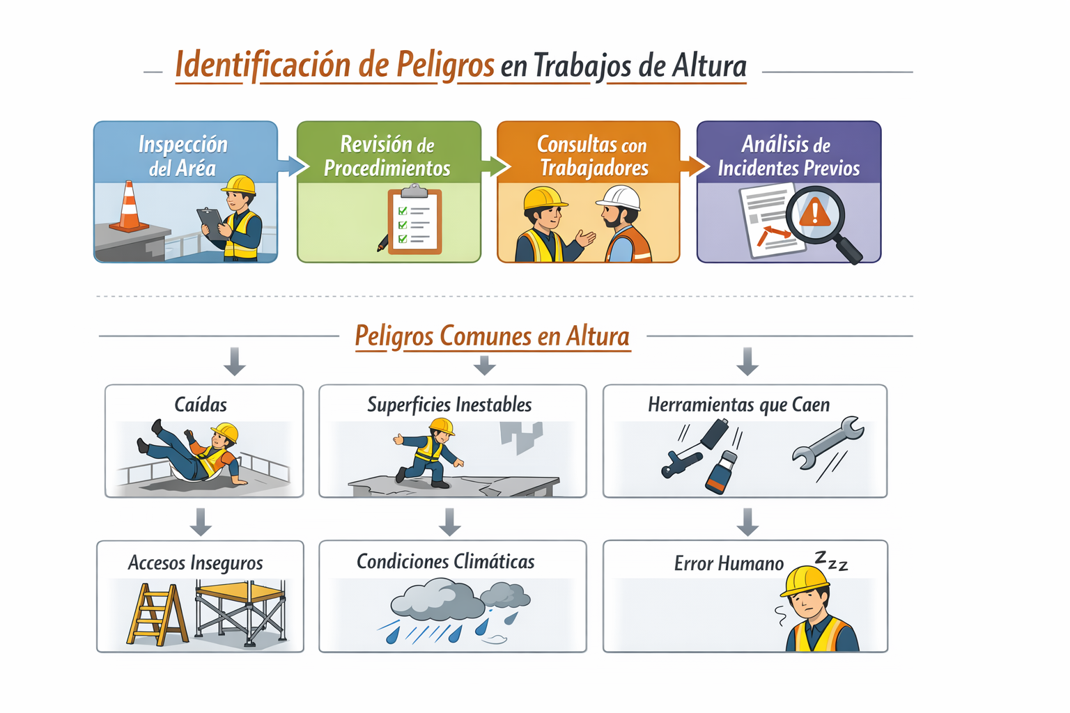

**Concepto de peligro en trabajos de altura**

Un peligro es cualquier fuente o situación con potencial de causar lesiones, daño a la salud o consecuencias adversas si no se controla adecuadamente. En el contexto de trabajos en altura, los peligros pueden surgir de diversos factores como condiciones físicas del lugar, la geometría del entorno, la presencia de equipos y herramientas, condiciones climáticas y errores humanos. Identificarlos con precisión es esencial para poder evaluar el nivel de riesgo y definir medidas de control apropiadas antes de iniciar la labor.

**Identificación sistemática de peligros**

La identificación de peligros debe hacerse de forma **sistemática y planificada**, utilizando técnicas y metodologías que permitan no solo listar las situaciones peligrosas, sino también describirlas claramente, determinar dónde ocurren y cuáles pueden ser las consecuencias si se materializan. Esto normalmente se realiza a través de:

* **Inspecciones del área de trabajo antes de iniciar la labor.** Se revisan todos los puntos donde se realizará el trabajo en altura, incluyendo accesos, plataformas, superficies y puntos de anclaje.
* **Revisión de metodologías de trabajo y procedimientos operativos.** Esto ayuda a identificar tareas específicas que podrían exponer a los trabajadores a peligros de caídas o impactos.
* **Entrevistas y consultas con trabajadores y supervisores.** Ellos tienen experiencia práctica y pueden aportar información sobre peligros que no son evidentes en la documentación.
* **Análisis de incidentes previos.** Revisar accidentes o cuasi‑accidentes anteriores en trabajos similares permite identificar peligros que ya se han manifestado.

**Principales peligros asociados a trabajos en altura**

En trabajos de altura se pueden identificar múltiples peligros, entre los cuales los más frecuentes son:

* **Caídas de personas al mismo o a distinto nivel.** Este es el peligro principal en trabajos en altura, generando consecuencias que pueden ir desde lesiones graves hasta fatalidades si no se toman medidas preventivas adecuadas.
* **Superficies inestables o frágiles.** Techos, cubiertas, plataformas o estructuras que no soportan el peso del trabajador pueden causar desplomes inesperados.
* **Falta de protecciones colectivas.** La ausencia de barandillas, redes de seguridad o sistemas de contención incrementar el peligro de caída.
* **Herramientas y materiales que puedan caer.** Elementos sueltos que pueden caer sobre trabajadores más abajo representan otro peligro importante.
* **Accesos inseguros.** Escaleras, andamios o elevadores con deficiencias o mal instalados aumentan el peligro de tropiezos, resbalones o caídas.
* **Condiciones climáticas adversas.** El viento fuerte, lluvia, superficies resbalosas o baja visibilidad incrementan la probabilidad de incidentes.
* **Error humano y fatiga.** La falta de atención, entrenamiento insuficiente, cansancio o distracciones pueden provocar situaciones peligrosas.

Estos peligros deben ser descritos de forma explícita en la fase de identificación y detallados con su ubicación exacta y la actividad específica en que se presentan, para poder evaluarlos correctamente en la siguiente etapa de la gestión de riesgos.

**Documentación y registros**

La identificación de peligros debe **documentarse de manera formal** mediante matrices o registros específicos que formen parte del IPERC y del plan de trabajo seguro para trabajos en altura. Estos registros suelen incluir:

* Descripción del peligro identificado.
* Lugar y condiciones en que se encontró.
* Posibles consecuencias si el peligro se materializa.
* Referencias a procedimientos o normativas relacionadas.
* Observaciones de trabajadores o responsables de seguridad.

La documentación no solo sirve como evidencia de cumplimiento legal, sino que también **facilita la comunicación, la formación y la planificación de medidas de control eficaces** entre todos los participantes en el trabajo.

**Importancia de una identificación de peligros bien realizada**

Realizar una identificación de peligros **antes de ejecutar trabajos en altura** no solo cumple con las obligaciones establecidas por la normativa de seguridad y salud en el trabajo, sino que también es un paso esencial para:

* Reducir la probabilidad de accidentes graves o fatales.
* Asegurar que los controles implementados sean proporcionales y eficaces a los riesgos reales.
* Promover una cultura preventiva entre trabajadores y supervisores.
* Facilitar la planificación, supervisión y control de las actividades de trabajo.
* Mejorar la comunicación de riesgos entre todos los involucrados en la tarea.

En conjunto, la identificación adecuada de peligros en trabajos de altura permite que la gestión de riesgos sea **proactiva y orientada a la prevención**, lo que protege tanto a los trabajadores como a la organización en su conjunto.

### **2.2. Matriz IPERC específica para trabajos en altura**

**La Matriz IPERC (Identificación de Peligros, Evaluación de Riesgos y Controles) es una herramienta estructurada y sistemática utilizada dentro del Sistema de Gestión de Seguridad y Salud en el Trabajo para analizar las condiciones de trabajo, especialmente en actividades de alto riesgo como los trabajos en altura.** Esta matriz permite recoger, organizar y evaluar la información sobre los peligros presentes, estimar los niveles de riesgos asociados y definir los controles o medidas preventivas más adecuadas para reducir esos riesgos a niveles aceptables antes de iniciar la labor. En el contexto de trabajos en altura, elaborar una matriz IPERC específica es una práctica obligatoria y una forma eficaz de asegurar que todos los peligros inherentes a este tipo de trabajo sean considerados y mitigados.

**¿Qué es una matriz IPERC?**

La matriz IPERC es un documento o formato estructurado en forma de tabla que contiene columnas para registrar:

* Los **peligros** identificados en la tarea.
* Los **riesgos** asociados a esos peligros.
* La **evaluación del riesgo** (generalmente expresada en términos de probabilidad y severidad).
* Las **medidas de control existentes y propuestas**.
* La **prioridad de atención** según el nivel de riesgo.
* El **responsable** de implementar cada control.
* Los **plazos** para aplicar las acciones preventivas.

Este formato ayuda a que la evaluación de riesgos sea más objetiva, consistente y fácilmente comprensible por todos los involucrados.

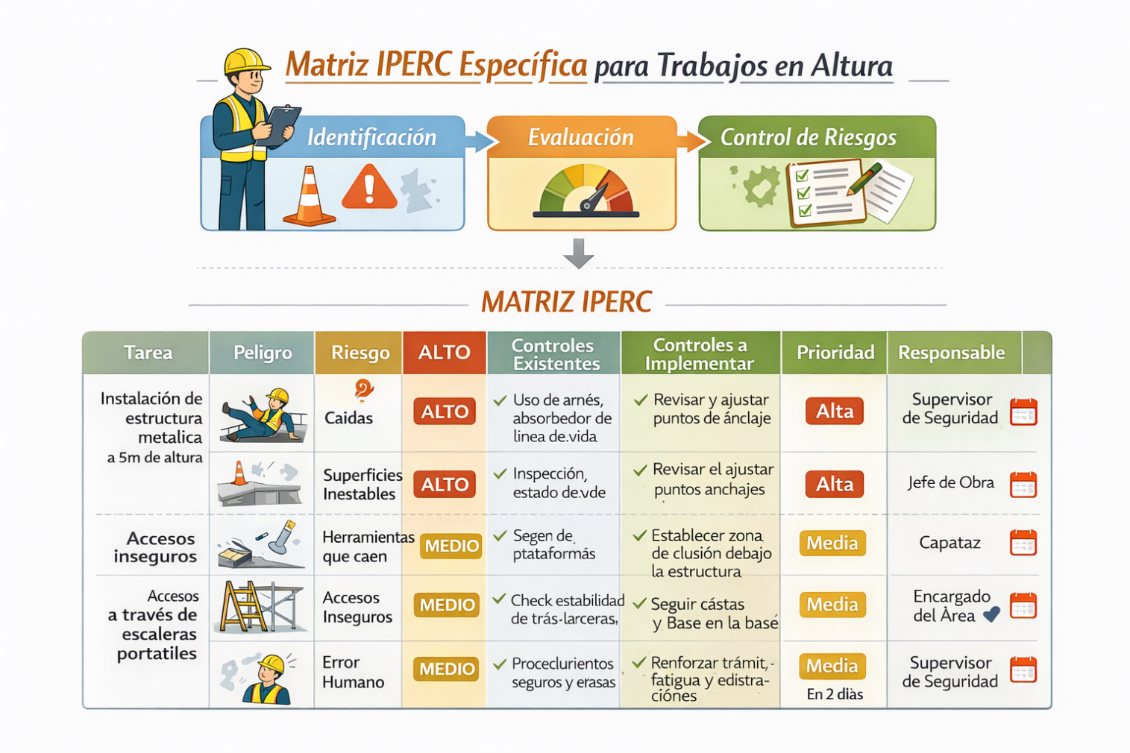

**Elementos de la matriz IPERC para trabajos en altura**

En los trabajos en altura, la matriz IPERC debe elaborarse antes de ejecutar cualquier actividad, y considerar los factores que incrementan la probabilidad de accidentes graves o fatales. A continuación se describen los componentes esenciales que debe tener una matriz IPERC específica para este tipo de trabajos:

**1. Identificación de la actividad:**  
 Se debe describir claramente la tarea a realizar, por ejemplo: instalación de estructuras metálicas a 3 m de altura, mantenimiento de techos, trabajo en andamios, etc. Esta descripción permite delimitar el contexto de la evaluación y enfocar los peligros correctos.

**2. Identificación de peligros:**  
 Los peligros son las fuentes de daño potencial. En trabajos en altura, los peligros típicos incluyen, entre otros:

* Caídas de personas al mismo o a distinto nivel.
* Superficies inestables o frágiles.
* Herramientas o materiales que puedan caer sobre personas.
* Accesos inseguros (escaleras, andamios defectuosos).
* Condiciones climáticas adversas.
* Error humano, distracciones o fatiga física.  
  Una matriz IPERC documenta cada peligro con una descripción breve pero clara.

**3. Evaluación del riesgo:**  
 Una vez identificados los peligros, se evalúa el **riesgo asociado a cada uno** combinando dos factores principales:

* **Probabilidad:** qué tan probable es que el peligro cause un daño.
* **Severidad:** qué tan grave sería la consecuencia si el peligro se materializa.  
  Los niveles de riesgo se pueden clasificar en bajo, medio, alto o muy alto, o bien en números según una escala predefinida de la organización.

**4. Medidas de control:**  
 Esta columna documenta las acciones destinadas a eliminar o reducir el riesgo. Las medidas de control se organizan siguiendo la jerarquía de controles, es decir:

* **Eliminación o sustitución:** cambiar métodos de trabajo para eliminar el peligro.
* **Controles de ingeniería:** instalar protecciones colectivas como barandillas, redes de seguridad o líneas de vida.
* **Controles administrativos:** procedimientos seguros, capacitación específica, señalización.
* **Equipos de protección personal (EPP):** arneses, cascos, calzado con suela antideslizante, etc.  
  Además, la matriz debe indicar si el control ya existe o si es una acción por implementar.

**5. Prioridad de atención:**  
 Con base en la evaluación del riesgo, se asigna una prioridad para implementar acciones de control. Generalmente, los riesgos clasificados como alto o muy alto requieren atención inmediata antes de ejecutar la actividad.

**6. Responsable y plazo:**  
 Se designa a la persona o área encargada de implementar cada medida de control, así como la fecha límite para su aplicación. Esto garantiza responsabilidad y seguimiento.

**Cómo se elabora la matriz IPERC para trabajos en altura**

**Paso 1: Reunión preparatoria**  
 Antes de iniciar la evaluación, el responsable de seguridad convoca a una reunión con los responsables de la obra o actividad, supervisores y, si es posible, con trabajadores que conocen la tarea. Esto sirve para recopilar información práctica y definir el alcance del análisis.

**Paso 2: Inspección del área de trabajo**  
 Se recorre el área donde se realizará el trabajo en altura, observando condiciones físicas, equipos, accesos, puntos de anclaje y cualquier factor que pueda presentar peligro. Esta inspección es previa a la ejecución e indispensable para identificar peligros reales.

**Paso 3: Identificación de peligros**  
 Durante la inspección y la revisión de procedimientos, se listan los peligros de manera explícita y concisa, tomando en cuenta lo documentado y lo observado en campo.

**Paso 4: Evaluación de riesgos**  
 Para cada peligro identificado, se determina la probabilidad y la severidad. Dependiendo de la metodología adoptada por la empresa (por ejemplo, escalas numéricas o descriptivas), se asigna un nivel de riesgo.

**Paso 5: Determinación de controles**  
 Se definen las medidas preventivas aplicables según la jerarquía de controles y se registra si ya existen o si deben implementarse.

**Paso 6: Asignación de responsables y plazos**  
 Se asignan responsabilidades para implementar cada control y se establece un cronograma de ejecución. Esto asegura que las medidas no queden solo en documentos, sino que se traduzcan en acciones concretas.

**Paso 7: Comunicación y socialización**  
 La matriz IPERC debe compartirse y explicarse a los trabajadores que ejecutarán la labor en altura, de modo que todos comprendan los peligros existentes y los controles que se implementarán.

**Importancia de la matriz IPERC específica para trabajos en altura**

La elaboración de una matriz IPERC para trabajos en altura **no es solo un requisito documental, sino una herramienta de gestión preventiva que permite:**

* Visualizar claramente los peligros y riesgos inherentes a las actividades en altura.
* Priorizar medidas de control que evitan accidentes graves o fatales.
* Asignar responsabilidades claras para la implementación de acciones preventivas.
* Promover la participación de trabajadores y supervisores en la gestión de riesgos.
* Favorecer la toma de decisiones basadas en evidencia y observación directa del ambiente de trabajo.

**Ejemplo de entradas de una matriz IPERC para trabajos en altura**

Tarea: Inspección de estructura metálica a 4 metros de altura  
Peligro: Caída al mismo nivel  
Riesgo: Alto  
Controles existentes: Línea de vida instalada, uso de arnés y absorvedor de energía  
Controles a implementar: Revisión periódica de anclajes diarios  
Prioridad: Alta  
Responsable: Supervisor de seguridad  
Plazo: Antes del inicio de la actividad

Peligro: Herramientas que pueden caer  
Riesgo: Medio  
Controles existentes: Uso de cintas porta herramientas  
Controles a implementar: Zona de exclusión debajo de la estructura durante la actividad  
Prioridad: Media  
Responsable: Jefe de obra  
Plazo: Inmediato

**Conclusión**

Una **matriz IPERC específica para trabajos en altura** es una herramienta clave para cumplir con la legislación peruana en materia de seguridad y salud en el trabajo, y para garantizar que antes de ejecutar una actividad de riesgo se hayan identificado, evaluado y controlado los peligros de forma eficaz. Su elaboración, actualización y comunicación son prácticas que fortalecen la prevención de accidentes y promueven ambientes laborales más seguros y disciplinados.

### **2.3. Análisis de Trabajo Seguro (ATS): metodología y aplicación**

**El Análisis de Trabajo Seguro (ATS) es una metodología preventiva diseñada para identificar peligros y evaluar riesgos antes de ejecutar tareas específicas, asegurando que cada actividad se realice de manera controlada y segura.** Este procedimiento es especialmente relevante en trabajos de alto riesgo, como los trabajos en altura, donde las consecuencias de un accidente pueden ser graves o incluso fatales. El ATS forma parte integral del Sistema de Gestión de Seguridad y Salud en el Trabajo (SGSST) y está alineado con la legislación peruana vigente, incluyendo la Ley N° 29783 y el D.S. N° 005-2012-TR.

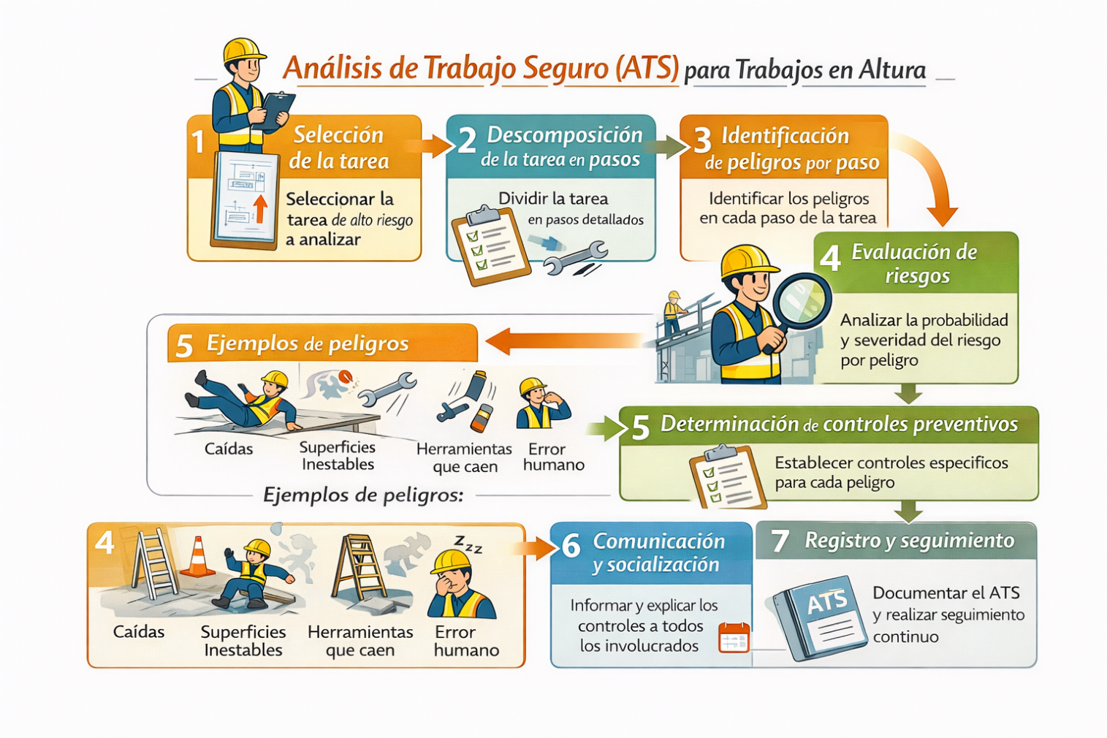

**Concepto y propósito del ATS**

El ATS es un proceso sistemático que **descompone una tarea en sus pasos fundamentales**, identifica los peligros asociados a cada paso y define controles preventivos antes de iniciar la actividad. Su objetivo principal es **evitar accidentes y enfermedades ocupacionales mediante la planificación anticipada y la concienciación de los trabajadores** sobre los riesgos y medidas de control. A diferencia de la evaluación general de riesgos, el ATS se aplica de manera **específica para tareas concretas**, permitiendo mayor precisión en la prevención.

**Metodología del ATS**

La metodología del ATS suele desarrollarse en varias etapas:

1. **Selección de la tarea a analizar:**  
   Se elige la actividad de alto riesgo, priorizando aquellas que puedan causar lesiones graves o que se realicen con frecuencia. En trabajos en altura, esto puede incluir instalación de estructuras, mantenimiento de techos, manejo de andamios o cualquier labor sobre superficies elevadas.
2. **Descomposición de la tarea en pasos:**  
   Cada tarea se divide en **acciones o pasos individuales**, describiendo con detalle qué hace cada trabajador, en qué lugar y con qué herramientas. Esto permite examinar cada paso de forma independiente y detectar peligros específicos.
3. **Identificación de peligros por paso:**  
   Se listan todos los peligros potenciales asociados a cada acción, tales como: caídas, contacto con objetos punzocortantes, superficies inestables, herramientas que caen, accesos inseguros, condiciones climáticas adversas o errores humanos.
4. **Evaluación de riesgos:**  
   Para cada peligro se determina la probabilidad de ocurrencia y la severidad de sus consecuencias. Esta evaluación ayuda a priorizar las acciones preventivas y decidir qué controles son necesarios.
5. **Determinación de controles preventivos:**  
   Se establecen medidas de control específicas para cada peligro identificado. Esto incluye:
   * Uso de equipos de protección personal (EPP) como arneses y cascos.
   * Implementación de protecciones colectivas como barandillas, líneas de vida o redes de seguridad.
   * Procedimientos administrativos como señalización, capacitación y supervisión constante.
   * Ajustes de ingeniería para eliminar o minimizar el peligro, por ejemplo, estabilización de superficies o revisión de estructuras antes de trabajar sobre ellas.
6. **Comunicación y socialización:**  
   Todos los trabajadores involucrados deben ser informados sobre los resultados del ATS, entendiendo los pasos de la tarea, los peligros identificados y los controles a implementar. Esto promueve la participación activa y el compromiso con la seguridad.
7. **Registro y seguimiento:**  
   El ATS debe documentarse formalmente, incluyendo los pasos de la tarea, los peligros identificados, los controles y responsables. Esta documentación sirve para auditorías, capacitaciones futuras y mejora continua del sistema de seguridad.

**Aplicación práctica del ATS en trabajos en altura**

El ATS es particularmente útil en trabajos en altura porque permite **anticipar riesgos graves antes de subir a una estructura**. Por ejemplo, al realizar mantenimiento en un techo metálico, se analiza cada paso: acceso al techo, desplazamiento sobre la superficie, manipulación de herramientas y descenso seguro. Para cada acción se identifican los peligros y se implementan controles específicos como:

* Aseguramiento de líneas de vida y puntos de anclaje.
* Señalización de zonas de exclusión bajo la superficie de trabajo.
* Revisión de escaleras y plataformas antes del uso.
* Capacitación sobre procedimientos seguros y respuesta ante emergencias.

De esta manera, se **reducen los accidentes, se asegura el cumplimiento legal y se protege la vida y salud de los trabajadores.**

**Beneficios del ATS**

* **Prevención efectiva:** identifica y controla peligros antes de iniciar la actividad.
* **Mejora la comunicación:** asegura que todos los trabajadores comprendan los riesgos y medidas preventivas.
* **Cumplimiento legal:** ayuda a cumplir con la normativa peruana en seguridad y salud ocupacional.
* **Reducción de accidentes:** disminuye la probabilidad de incidentes graves o fatales.
* **Fomenta la cultura de seguridad:** promueve la participación y conciencia de los trabajadores sobre su propio cuidado y el de sus compañeros.

**Conclusión**

El Análisis de Trabajo Seguro (ATS) es una herramienta clave dentro de la gestión de seguridad y salud ocupacional. Su correcta aplicación en trabajos en altura permite **identificar riesgos paso a paso, implementar controles específicos y garantizar que las tareas se realicen de manera segura**, fortaleciendo tanto la prevención de accidentes como la cultura de seguridad dentro de la organización.

### **2.4. Exámenes médicos ocupacionales obligatorios**

Los exámenes médicos ocupacionales son evaluaciones de salud que tienen carácter obligatorio en el marco de la Ley N° 29783 – Ley de Seguridad y Salud en el Trabajo y su Reglamento (D.S. N° 005‑2012‑TR). Su propósito es conocer y monitorear el estado de salud de los trabajadores en relación con los riesgos a los que están expuestos en sus labores, especialmente en actividades de alto riesgo como los trabajos en altura. Estos exámenes ayudan a prevenir enfermedades ocupacionales, detectar condiciones que puedan agravarse con la actividad laboral y diseñar medidas de control apropiadas.* El empleador está obligado a organizarlos y asumir su costo, y los resultados son confidenciales y deben ser entregados al trabajador por el médico ocupacional.

**Marco legal y obligaciones del empleador**

La Ley N° 29783 establece que el empleador debe practicar exámenes médicos antes, durante y al término de la relación laboral, adaptados a los riesgos a los que están expuestos los trabajadores por la naturaleza de sus funciones.

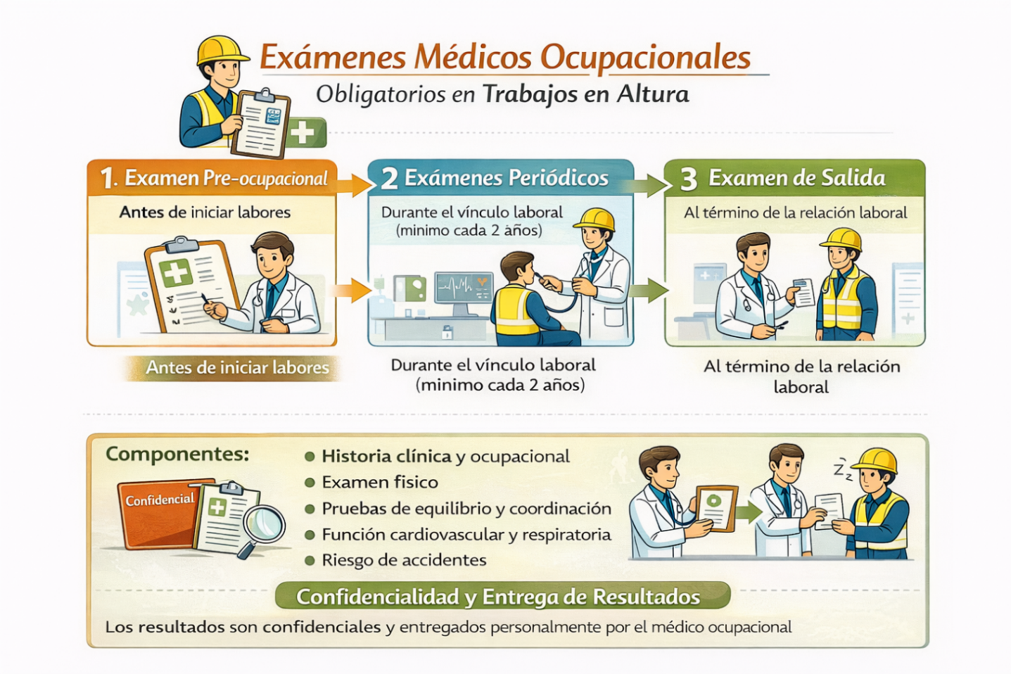

El Reglamento de la ley precisa que estos exámenes deben realizarse en función de las labores desempeñadas y del historial del trabajador en la organización, con especial énfasis en los riesgos laborales a los cuales estuvo expuesto. Asimismo, se indica que los resultados deben ser informados al trabajador únicamente por el médico del Servicio de Seguridad y Salud en el Trabajo.

El empleador **no puede trasladar el costo de los exámenes al trabajador** en ningún caso; este gasto debe ser asumido por la empresa.

La obligatoriedad de realizar estos exámenes es más amplia para aquellos que desempeñan **actividades de alto riesgo**, quienes deben recibir exámenes médicos antes, durante y al término de su relación laboral sin excepciones.

**Tipos de exámenes médicos ocupacionales**

Los exámenes médicos ocupacionales se organizan según el momento de la relación laboral y los riesgos implicados. Cada uno cumple funciones específicas dentro del sistema de vigilancia de la salud:

**Examen pre‑ocupacional (de ingreso):**  
 Este examen se realiza **antes de que el trabajador inicie sus funciones** en la empresa. Su objetivo es determinar el estado general de salud física y mental, y evaluar si la persona tiene aptitud para desempeñar el puesto sin poner en riesgo su bienestar ni el de sus compañeros. Este examen es fundamental para cargos relacionados con trabajos en altura u otros de alto riesgo.

**Exámenes médicos periódicos (de control):**  
 Son evaluaciones que se realizan durante el vínculo laboral de manera **periódica**, con la finalidad de detectar cambios en el estado de salud que puedan estar relacionados con la exposición a riesgos ocupacionales. La periodicidad mínima general establecida suele ser de **cada dos (2) años**, tomando en cuenta la fecha de ingreso o del último examen realizado, aunque el médico ocupacional puede determinar una frecuencia mayor si los riesgos lo requieren.

**Examen médico de salida (de retiro):**  
 Este examen se realiza al término de la relación laboral, previa solicitud escrita del trabajador o empleador. Su propósito es identificar enfermedades relacionadas al trabajo, secuelas de accidentes laborales u otros efectos acumulativos de la actividad desempeñada.

**Componentes y alcance de los exámenes**

Los exámenes médicos ocupacionales deben ser **integrales y adecuados** a los riesgos específicos del puesto y del ambiente de trabajo. Esto significa que pueden incluir:

* Historia clínica y ocupacional detallada.
* Examen físico general.
* Evaluación de la función respiratoria, cardiovascular y musculoesquelética.
* Pruebas que permitan descartar condiciones que afecten el equilibrio, coordinación o resistencia física, esenciales para trabajos en altura.
* Evaluaciones mentales básicas para identificar factores que puedan interferir con la seguridad en tareas de riesgo elevado.

La selección de pruebas específicas depende del tipo de labores y de los riesgos identificados por el médico ocupacional.

**Confidencialidad y entrega de resultados**

Los resultados de los exámenes médicos ocupacionales son **confidenciales**, y el médico responsable debe entregarlos directamente al trabajador en forma escrita y debidamente firmada. La empresa sólo recibe un **informe general del estado de salud laboral del grupo o tendencias**, sin información personal detallada, con el fin de planificar acciones preventivas sin vulnerar la privacidad del trabajador.

**Relación con trabajos de alto riesgo**

Para actividades consideradas de alto riesgo, como los trabajos en altura **la obligatoriedad de exámenes médicos antes, durante y al término de la relación laboral es más estricta.** Debido a que estas labores pueden implicar esfuerzos físicos, exposición a condiciones extremas o mayor probabilidad de accidentes, la vigilancia de la salud debe ser más rigurosa y adaptada a estos contextos.

**Importancia de los exámenes médicos ocupacionales**

Los exámenes médicos ocupacionales no solo cumplen una función legal, sino que también son una herramienta de **prevención y promoción de la salud**. Permiten:

* Detectar condiciones de salud que pueden aumentar el riesgo de accidentes o agravar lesiones.
* Ajustar tareas o implementar medidas preventivas para proteger la integridad de los trabajadores.
* Monitorear tendencias de salud dentro de la organización y orientar programas de bienestar laboral.
* Contribuir a reducir la incidencia de enfermedades ocupacionales y mejorar la calidad de vida laboral.

La implementación adecuada de estos exámenes fortalece la gestión de seguridad y salud en el trabajo y protege tanto a los trabajadores como a la empresa de consecuencias negativas derivadas de problemas de salud no identificados o no controlados.

**Resumen**

En conclusión, los exámenes médicos ocupacionales obligatorios según la normativa peruana son un componente clave de la vigilancia de la salud en el trabajo. Deben realizarse **antes de iniciar actividades laborales, de manera periódica durante la relación laboral y al término de esta**, especialmente cuando se trata de trabajos de alto riesgo. El empleador asume los costos, los resultados se entregan confidencialmente y cada examen debe adaptarse a los riesgos laborales específicos. Estos exámenes ayudan a prevenir enfermedades y accidentes, proteger la salud de los trabajadores y promover prácticas laborales más seguras.

### **2.5. Contraindicaciones médicas para trabajo en altura**

**Cuando un trabajador debe realizar actividades en altura, como parte de los requisitos de seguridad y salud en el trabajo, es indispensable que su estado de salud sea compatible con los riesgos inherentes a esa labor.** La evaluación médica ocupacional no solo busca confirmar aptitud, sino también **identificar condiciones o enfermedades que puedan aumentar significativamente la probabilidad de accidentes o incapacidad súbita mientras está sobre una estructura elevada**. La finalidad de establecer contraindicaciones es proteger la vida y la integridad del trabajador y de quienes le rodean.

**Concepto de contraindicaciones médicas en trabajos en altura**

Una contraindicación médica para trabajo en altura se refiere a **una condición de salud, física o mental, que hace que realizar labores sobre superficies elevadas represente un riesgo inaceptable para la seguridad del trabajador o de terceros**. Estas contraindicaciones se identifican principalmente a través de exámenes médicos ocupacionales realizados por profesionales en salud ocupacional antes de que la persona inicie sus tareas de riesgo.

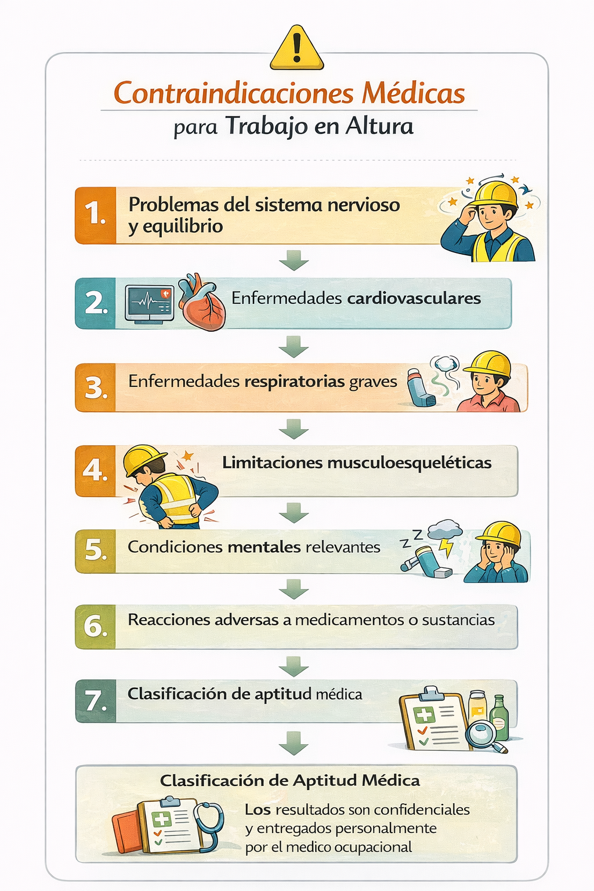

**Principales contraindicaciones médicas**

En el contexto del examen médico para trabajos en altura, los profesionales de salud ocupacional evalúan diversas condiciones que podrían impedir una participación segura en estas labores. Entre las contraindicaciones médicas más relevantes se encuentran:

**1. Problemas del sistema nervioso y del equilibrio:**  
Condiciones como epilepsia activa, vértigo frecuente, desmayos recurrentes o trastornos graves del equilibrio pueden causar pérdida súbita de control del cuerpo y resultar en caídas o lesiones graves. Estas condiciones hacen que trabajar en altura no sea seguro.

**2. Enfermedades cardiovasculares severas:**  
Los trabajos en altura implican esfuerzo físico, desplazamiento en superficies elevadas y la necesidad de responder rápidamente ante emergencias. Enfermedades cardíacas graves no controladas, arritmias significativas o antecedentes recientes de infarto o insuficiencia cardíaca pueden incapacitar al trabajador en un momento crítico, aumentando el riesgo de un accidente.

**3. Enfermedades respiratorias graves:**  
Condiciones que afectan la función pulmonar, como asma severa, enfermedad pulmonar obstructiva crónica (EPOC) descompensada o dificultad respiratoria significativa, pueden reducir la capacidad de mantener esfuerzos físicos y comprometer la respuesta ante situaciones de emergencia en altura.

**4. Limitaciones musculoesqueléticas importantes:**  
La movilidad reducida, debilidad significativa en extremidades, problemas articulares graves o lesiones que afecten la capacidad de caminar, trepar o mantener equilibrio aumentan la probabilidad de tropiezos y caídas.

**5. Condiciones mentales y psicológicas relevantes:**  
Trastornos como fobias intensas (por ejemplo, miedo extremo a las alturas), ansiedad severa, episodios psicóticos o condiciones mentales que afecten la concentración y el juicio pueden interferir con la toma de decisiones seguras en situaciones de riesgo.

**6. Reacciones adversas a medicamentos o efectos de consumo de sustancias:**  
El uso de medicamentos que causen somnolencia, mareos o alteración de la coordinación, así como abuso de alcohol o drogas, puede deteriorar las capacidades físicas y cognitivas necesarias para ejecutar tareas en altura de forma segura.

**Clasificación de la aptitud médica para trabajo en altura**

En algunos enfoques médicos ocupacionales, los resultados de la evaluación se clasifican en categorías que determinan si el trabajador puede desempeñar la labor o no:

**• Apto sin restricciones:** el trabajador no presenta condiciones que impidan realizar trabajo en altura y puede hacerlo con las medidas de seguridad establecidas.

**• Apto con restricciones:** existen condiciones de salud controladas, pero el trabajador puede realizar tareas específicas en altura con limitaciones (por ejemplo, límites de tiempo, altura o tipo de actividad).

**• Temporalmente no apto:** condiciones médicas transitorias (como una lesión temporal, infección o ajuste a un nuevo medicamento) que requieren reevaluación antes de retornar a la labor en altura.

**• No apto permanentemente:** condiciones graves o no controlables que representan un riesgo significativo, por lo cual el trabajador no debe realizar trabajo en altura y debe ser reubicado en actividades sin ese nivel de riesgo.

**Importancia de las contraindicaciones médicas**

Establecer contraindicaciones médicas para trabajos en altura **no es un requisito arbitrario, sino una medida preventiva crítica**. Los trabajos en alturas conllevan el riesgo de consecuencias graves si la persona sufre un episodio inesperado, como un desmayo o un problema cardíaco mientras está sobre una estructura elevada. La identificación médica temprana de condiciones que comprometen la seguridad permite:

* **Proteger la vida del trabajador y la de sus compañeros.**
* **Evitar accidentes prevenibles causados por incapacidades físicas o mentales.**
* **Cumplir con las obligaciones legales de seguridad y salud en el trabajo establecidas en la Ley N° 29783 y su Reglamento.**
* **Orientar programas de vigilancia médica y medidas adaptadas de prevención.**

**Acciones cuando se detecta una contraindicación médica**

Cuando un examen médico ocupacional revela una contraindicación para trabajo en altura, el médico ocupacional debe documentarlo y proporcionar una evaluación formal de aptitud. Con base en esta evaluación:

* **El trabajador puede ser reasignado a labores sin riesgo de altura** si su condición lo permite.
* **Se puede recomendar tratamiento, rehabilitación o seguimiento médico** para tratar o controlar la condición subyacente.
* **Se realiza un plan de vigilancia de la salud adaptado** si el trabajador continúa en la empresa en otras funciones sin riesgo de altura.
* **La empresa debe respetar la confidencialidad de los resultados médicos**, compartiendo únicamente el dictamen de aptitud o no aptitud con el empleador.

**Resumen**

Las contraindicaciones médicas para trabajo en altura son condiciones de salud que aumentan el riesgo de accidentes graves o incapacidad súbita si la persona realiza labores en superficies elevadas. Identificarlas a través de exámenes médicos ocupacionales es un componente esencial de la gestión preventiva en seguridad y salud en el trabajo, protegiendo a los trabajadores, reduciendo la siniestralidad y asegurando el cumplimiento de la normativa legal peruana.

### **2.6. Estadísticas de accidentes laborales en Perú**

**Las estadísticas de accidentes laborales son una herramienta fundamental para comprender la magnitud y las tendencias de los incidentes que ocurren en el ámbito del trabajo en el Perú.** Estas cifras permiten identificar los sectores más afectados, los tipos de accidentes más comunes y la necesidad de fortalecer las medidas de prevención y gestión de riesgos en los centros laborales. A pesar de la existencia de normativas y sistemas de gestión, la siniestralidad laboral continúa siendo un desafío importante para empleadores, trabajadores y autoridades.

**Accidentes laborales en cifras recientes**  
 Durante el **año 2024**, el **Ministerio de Trabajo y Promoción del Empleo (MTPE)** reportó que en el Perú se registraron aproximadamente **37 928 accidentes laborales**, de los cuales **280 fueron fatales**. Estas cifras incluyen tanto accidentes ocurridos dentro del centro de trabajo como aquellos relacionados con las funciones laborales, y evidencian que la prevención sigue siendo una tarea pendiente en múltiples sectores económicos.

Además, los sectores con mayor número de casos reportados fueron **manufactura, transporte, comercio y construcción**, mientras que la **mayoría de notificaciones se concentró en Lima Metropolitana**, seguida de regiones como **Arequipa y Callao**.

**Tendencias y sectores más afectados**  
 Las estadísticas también muestran que algunos sectores concentran un número significativo de accidentes laborales. Por ejemplo:

* El sector **manufactura** presentó miles de notificaciones de accidentes debido a su alta exposición a procesos productivos con maquinarias y movimientos repetitivos.
* El **transporte**, que implica riesgos de tránsito, movimientos constantes y manipulación de carga, también figura entre los sectores con más siniestros.
* **Construcción** y **comercio** se encuentran entre las actividades donde se reporta un número importante de accidentes no mortales.
* Las enfermedades ocupacionales, por ejemplo, aquellas asociadas a exposiciones continuas como el ruido, constituyen un porcentaje relevante dentro de los reportes de salud laboral.

**Distribución geográfica de los accidentes**  
 A nivel geográfico, los accidentes laborales no se distribuyen de manera uniforme:

* **Lima Metropolitana** concentra la mayor cantidad de casos reportados, representando casi cuatro de cada cinco notificaciones.
* **Arequipa** y **Callao** siguen en orden de frecuencia, con miles de accidentes de trabajo registrados.  
  Esta distribución refleja tanto la mayor concentración de actividades económicas en estas regiones como la necesidad de mayores esfuerzos de prevención y supervisión en zonas urbanas densamente pobladas.

**Causas frecuentes de accidentes**  
 Según las tendencias observadas en los informes, algunas de las causas de accidente más comúnmente notificadas incluyen:

* **Caídas de personas**, especialmente en trabajos en altura o superficies irregulares.
* **Movimientos bruscos o sobreesfuerzos** en tareas físicas, que pueden afectar la musculatura o articulaciones.
* **Caídas de objetos**, lo cual es habitual en sectores con manipulación de materiales.
* **Contactos con maquinaria o herramientas**, cuando no existen protecciones colectivas adecuadas.  
  Estas causas reflejan la necesidad de mejorar la gestión de riesgos, la capacitación de trabajadores y el uso de equipos de protección personal y medidas de control técnico.

**Accidentes no mortales y su frecuencia**  
 La mayoría de los accidentes laborales registrados son **no mortales**. En periodos recientes, se ha observado que la proporción de accidentes no fatales supera ampliamente a los fatales, representando más del **95% del total de incidentes**, mientras que los accidentes mortales corresponden a un porcentaje menor pero con impacto significativo en términos de consecuencias humanas y familiares.

Una asociación del sector indicó que solo en un mes específico se notificaron miles de accidentes no mortales, con una pequeña parte correspondiente a accidentes fatales e incidentes peligrosos.

**Comparación con años anteriores**  
 Analizando los reportes de años anteriores, se observa que la siniestralidad laboral en el Perú ha tenido fluctuaciones:

* En años recientes previos a 2024, los reportes sugerían también decenas de miles de accidentes, con centenas de casos fatales anuales.
* Las cifras históricas muestran que en un periodo previo se registraron cerca de **34 800 accidentes laborales y más de 240 muertes en un solo año**, lo que evidencia que la tasa de siniestralidad ha seguido siendo alta durante varios años.

Estas tendencias reflejan que, aunque existen políticas y normas, **la prevención de accidentes laborales aún enfrenta desafíos importantes**, especialmente en actividades con alto riesgo como la construcción, manufactura o transporte.

**Importancia de las estadísticas para la prevención**  
 Las estadísticas de accidentes laborales no solo permiten medir el problema, sino que también son fundamentales para:

* **Diseñar políticas públicas y estrategias preventivas** dirigidas a los sectores con mayor siniestralidad.
* **Priorizar inspecciones y fiscalizaciones** en actividades con alto número de incidentes.
* **Evaluar la efectividad de las medidas de gestión de seguridad** en las empresas.
* **Promover la cultura de la prevención** entre empleadores y trabajadores, reduciendo los riesgos antes de que se produzcan los accidentes.

**Resumen**  
 En resumen, **casi 38 000 accidentes laborales fueron reportados en 2024 en el Perú**, con **280 casos fatales**, destacándose sectores como manufactura, transporte, comercio y construcción, y una concentración geográfica importante en Lima Metropolitana, Arequipa y Callao. La mayoría de los accidentes son no mortales, pero cada caso representa una oportunidad de mejorar la gestión preventiva, fortalecer la seguridad y proteger la salud y la vida de los trabajadores peruanos.

### **3. Equipos de Protección Personal Anticaídas**

**Los Equipos de Protección Personal (EPP) anticaídas son dispositivos diseñados para proteger al trabajador frente al riesgo de caídas durante la ejecución de labores en altura, cuando este riesgo no puede eliminarse o controlarse completamente mediante medidas colectivas.** Estos equipos forman parte de los elementos mínimos que deben ser proporcionados por el empleador conforme a la Ley N° 29783 y su Reglamento, y son fundamentales para prevenir lesiones graves o fatales cuando se trabaja por encima del nivel seguro.

Los sistemas de protección anticaídas están compuestos por diversos dispositivos que, trabajando de forma conjunta, permiten **prevenir la caída, detenerla o limitar el impacto sobre el cuerpo humano** en caso de que ocurra. Su selección y uso adecuado dependen del tipo de trabajo, las condiciones del entorno y la evaluación de riesgos específica para la tarea.

**Principales componentes del sistema anticaídas**

**Arnés de seguridad de cuerpo completo:**  
 Es el elemento central de cualquier sistema anticaídas. El arnés rodea el cuerpo del trabajador y distribuye las fuerzas que se generan en caso de detención de caída para minimizar lesiones. Debe ser de cuerpo completo y contar con puntos de anclaje adecuados para conectar otros dispositivos del sistema.

**Líneas de vida y puntos de anclaje:**  
 Estos dispositivos proporcionan el punto fijo donde se conectan los sistemas de sujeción o detención de caída. Las líneas de vida pueden ser **verticales u horizontales** y deben ser capaces de soportar cargas adecuadas según el peso del trabajador y las normas técnicas aplicables.

**Elementos de conexión:**  
 Incluyen **mosquetones, conectores y cintas de amarre** que enlazan el arnés con la línea de vida o punto fijo. Estos componentes deben ser compatibles con el sistema y cumplir requisitos de resistencia y durabilidad.

**Absorbedores de energía:**  
 Son dispositivos que reducen la fuerza de impacto sobre el cuerpo cuando se detiene una caída. Los absorbedores de energía se activan para disipar parte de la energía cinética generada durante la caída y proteger al trabajador de lesiones por deceleración brusca.

**Dispositivos retráctiles y detención guiada:**  
 Estos mecanismos permiten una **detención más controlada de la caída**. Los retráctiles ajustan automáticamente la longitud de la línea de vida según el avance del trabajador, mientras que los detenedores guiados sobre un cable o línea anclada ayudan a limitar la distancia de caída libre.

**Tipos de sistemas de protección personal contra caídas**

Los equipos anticaídas pueden organizarse dentro de varios sistemas según su función principal:

**Sistema de restricción:**  
 Impide que el trabajador llegue a zonas donde existe riesgo de caída, restringiendo su movimiento. Esto evita que se acerque a bordes peligrosos sin necesidad de detener la caída.

**Sistema de posicionamiento de trabajo:**  
 Permite al trabajador mantener una posición segura mientras realiza actividades, evitando la caída libre. Este sistema lo mantiene apoyado o suspendido con libertad de movimiento para trabajar con ambas manos.

**Sistema de acceso con cuerdas:**  
 Diseñado para ascenso y descenso seguro, combinando líneas de seguridad y líneas de trabajo que evitan o detienen la caída libre, facilitando movilidad vertical o inclinada según la tarea.

**Sistema anticaídas o de detención de caída libre:**  
 Es el más utilizado en trabajos en altura. No evita que ocurra la caída, pero sí **limita la longitud de la misma y las fuerzas actuantes sobre el cuerpo humano**, deteniendo el descenso a tiempo para mitigar las lesiones.

**Normas y certificaciones aplicables**

Los EPP anticaídas deben cumplir con **normas técnicas nacionales o internacionales** que aseguren su calidad, desempeño y compatibilidad entre componentes. Ejemplos de normas técnicas que se aplican comúnmente (aunque no exclusivamente en Perú) incluyen normas europeas EN para arneses, conectores, líneas de vida y dispositivos de detención de caída. Estas normas definen criterios de ensayo, marcado, instrucciones de uso y mantenimiento para garantizar el funcionamiento seguro de los equipos.

En el mercado peruano, los equipos deben contar con certificación de cumplimiento de normas técnicas peruanas (NTP) o equivalentes internacionales, y **el empleador es responsable de verificar que el EPP anticaídas entregado a los trabajadores esté certificado, en buen estado y correctamente identificado** con marca, modelo y fecha de vigencia.

**Selección y uso adecuado de los equipos**

La selección del EPP anticaídas debe basarse en una **evaluación de riesgos específica para la tarea y el entorno de trabajo**. Esto incluye considerar el tipo de estructura, la altura, la movilidad necesaria, superficies irregulares y otros factores que puedan influir en el riesgo de caída. El equipo debe ajustarse correctamente al trabajador y el sistema completo (arnés, anclajes, conectores y líneas de vida) debe ser **inspeccionado antes de cada uso** para garantizar su integridad.

Además, es fundamental que los trabajadores reciban **capacitación formal sobre el uso y ajuste correcto de los EPP anticaídas**, incluyendo cómo realizar una detención segura, cómo colocar el arnés, cómo conectar y desconectar de los puntos de anclaje, y cómo verificar el estado de cada componente antes de iniciar el trabajo.

**Mantenimiento, inspección y vida útil**

Los equipos anticaídas requieren **mantenimiento periódico y revisiones regulares** según las instrucciones del fabricante y las normas aplicables, para asegurar que no exista desgaste, daño o deterioro que comprometa su efectividad. Esto implica revisar correas, hebillas, conectores y cualquier componente metálico o textil que pueda estar expuesto a cargas o condiciones ambientales adversas.

Los resultados de cada inspección deben **documentarse y conservarse**, y cualquier equipo que muestre defectos o fallas debe **retirarse de inmediato** y reemplazarse antes de continuar con labores en altura.

**Conclusión**

Los equipos de protección personal anticaídas constituyen una parte esencial de la prevención de riesgos en trabajos en altura. Estos sistemas combinan arneses, líneas de vida, dispositivos de conexión y absorbedores de energía, entre otros componentes, para **prevenir o detener caídas y reducir el impacto sobre el cuerpo en caso de siniestro**. Su selección, uso, mantenimiento y certificación adecuados son responsabilidad del empleador y deben formar parte de la gestión integral de seguridad y salud en el trabajo.

### **3.1. Arnés de cuerpo completo: componentes y selección**

**El arnés de cuerpo completo es el principal elemento de sujeción en un sistema de protección anticaídas, diseñado para soportar las fuerzas generadas en caso de una caída y distribuirlas sobre las zonas del cuerpo con mayor resistencia.** Es uno de los componentes esenciales del equipo de protección personal para trabajos en altura, y su correcta selección, ajuste y uso son determinantes para la seguridad de los trabajadores.

**Qué es el arnés de cuerpo completo y por qué es fundamental**

Un arnés de cuerpo completo está formado por una serie de **bandas textiles que rodean hombros, pecho, cintura y muslos**, generalmente hechas de materiales sintéticos resistentes como poliéster o nylon. Su función principal es **sujetar al trabajador de manera segura** y permitir que, en caso de caída, las fuerzas se distribuyan de forma que se minimicen lesiones graves. Además, estos arneses permiten la **conexión con otros dispositivos del sistema anticaídas**, como líneas de vida, conectores y absorbedores de energía.

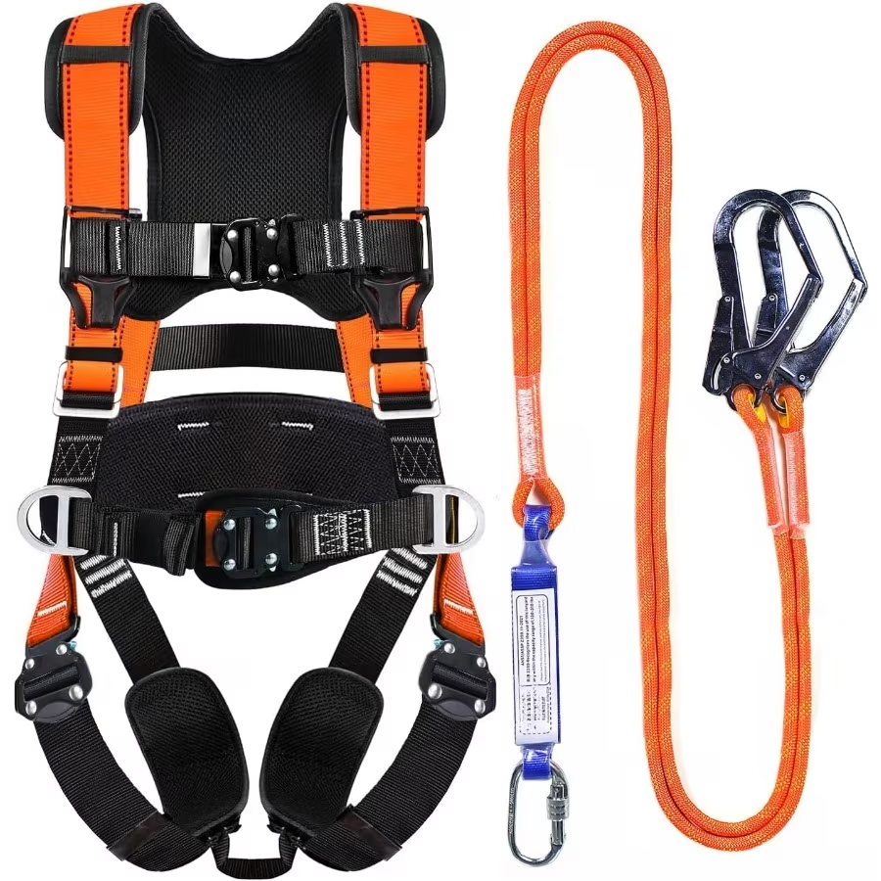

***Arnés de Cuerpo y líneas de vida***

**Componentes principales del arnés de cuerpo completo**

Para comprender cómo funciona y cómo debe seleccionarse, es importante conocer sus partes:

* **Bandas o correas principales:** Constituyen la estructura del arnés y se colocan sobre los hombros, a través del torso y alrededor de los muslos. Estas bandas distribuyen las fuerzas de detención de caída.
* **Puntos de anclaje (D-rings):** Son anillas metálicas de alta resistencia donde se conectan los dispositivos anticaídas y de posicionamiento. Normalmente hay un **punto dorsal** para detención de caídas, y otros opcionales en pecho o laterales para posicionamiento o rescate.
* **Hebillas de ajuste:** Permiten adaptar el arnés a la talla del trabajador y asegurar que las bandas queden bien ajustadas, evitando desplazamientos durante la actividad o en caso de caída.
* **Acolchados:** Algunos modelos incorporan acolchado en hombros, cintura y muslos para **mejorar la comodidad**, especialmente en trabajos prolongados o cuando se permanece suspendido tras una detención.
* **Indicadores de carga o desgaste:** Muchos arneses modernos incluyen esta característica para **ver si han sido sometidos a una caída o sobrecarga**, lo cual indica que el equipo debe ser retirado y reemplazado.

**Normas y certificaciones aplicables**

Los arneses para trabajos en altura deben cumplir con **normas técnicas reconocidas** que aseguren su desempeño y calidad. La norma **EN 361** es una de las más utilizadas a nivel internacional para arneses de detención de caída, ya que define requisitos de diseño, materiales y resistencia para garantizar que el arnés pueda soportar las fuerzas generadas en una caída y mantener al usuario en una posición segura.

Además de EN 361, otros estándares como **ANSI/ASSP Z359.11** o equivalentes regionales pueden ser relevantes dependiendo de la industria o país, siempre orientados a asegurar resistencia, durabilidad y compatibilidad con otros dispositivos de protección anticaídas.

**Criterios para la selección del arnés adecuado**

Seleccionar un arnés no es una acción aleatoria: debe hacerse con base en una **evaluación de riesgos específica para la tarea y las condiciones del entorno de trabajo.** Algunos criterios clave son:

* **Tipo de actividad a realizar:** No todos los arneses son iguales. Algunos modelos están diseñados específicamente para detención de caída simple, otros integran puntos adicionales para **posicionamiento de trabajo o rescate**, útiles si la tarea lo requiere.
* **Talla y ajuste:** El arnés debe ajustarse correctamente al trabajador. Un equipo demasiado grande o demasiado pequeño no distribuirá las fuerzas de forma adecuada y puede provocar lesiones o fallo del sistema.
* **Ergonomía y comodidad:** En trabajos prolongados en altura, la comodidad influye en que el trabajador mantenga el equipo bien colocado. Acolchados y diseño ergonómico pueden reducir la fatiga.
* **Entorno y condiciones de trabajo:** En ambientes con calor extremo, humedad, partículas abrasivas o químicos, el material del arnés debe ser adecuado y resistente. Algunos modelos ofrecen **refuerzos o tratamientos especiales** para estos entornos.
* **Compatibilidad con otros componentes del sistema anticaídas:** El arnés debe ser compatible con las líneas de vida, conectores y absorbedores de energía que se utilizarán en conjunto. Esta compatibilidad garantiza que el sistema funcione de forma integral y segura.

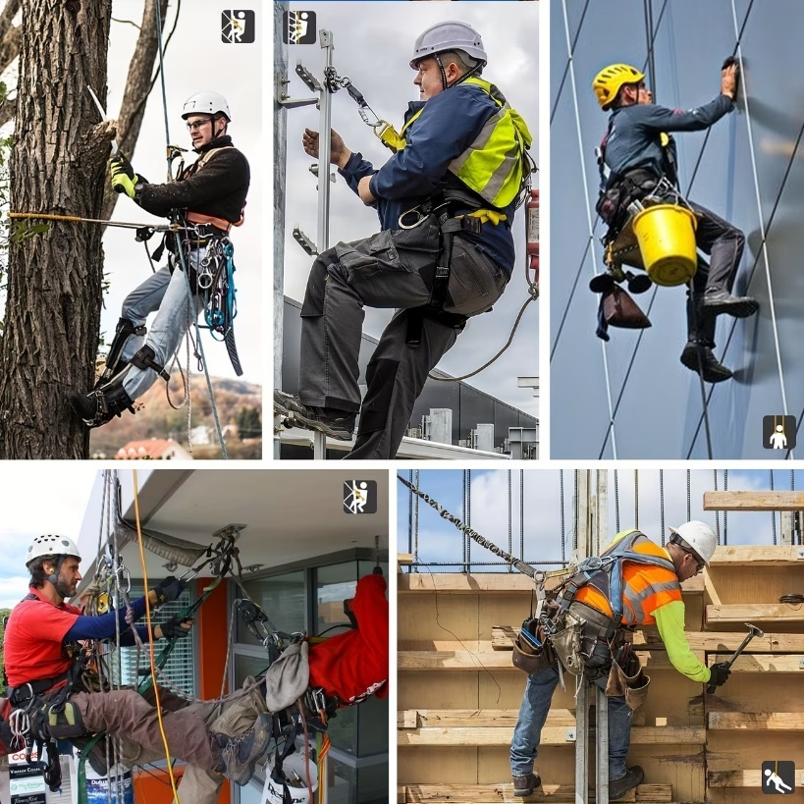

**Ajuste, inspección y mantenimiento**

Una vez seleccionado el arnés adecuado, **su ajuste** es fundamental: todas las correas deben estar bien tensas pero sin restringir la circulación ni causar incomodidad excesiva. Antes de cada uso, el trabajador debe **inspeccionar visualmente el arnés** en busca de desgaste, deshilachado, costuras dañadas o componentes metálicos corroídos.

Además, los arneses deben **mantenerse limpios y secos**, libres de sustancias corrosivas o contaminantes. El fabricante proporciona instrucciones de **mantenimiento y vida útil**, que el empleador y trabajador deben seguir para asegurar que el equipo no pierda sus propiedades protectoras con el tiempo.

[***Video Explicativo***](https://goods-vod.kwcdn.com/goods-video/5d949733dfbf743d96970127b1fe8c505adf38ca.f30.mp4)

**Importancia de una correcta selección y uso**

Elegir y usar el arnés de cuerpo completo adecuado **puede marcar la diferencia entre un accidente menor y una lesión grave o mortal.** Dado que es el punto de contacto directo entre el trabajador y el sistema anticaídas, su diseño, resistencia y ajuste determinan cómo se gestionan las fuerzas de detención de una caída y cómo se mantiene la seguridad del operario.

Una selección apropiada también garantiza el **cumplimiento de las normativas y estándares de seguridad laboral**, protege la integridad física del trabajador y fortalece la cultura preventiva dentro de la organización.

Si quieres, puedo luego preparar una **tabla comparativa de tipos de arneses según tareas específicas en trabajos en altura** para que te sea más visual en el curso.

### **3.2. Líneas de vida verticales, horizontales y retráctiles**

**Las líneas de vida son elementos fundamentales dentro de los sistemas de protección anticaídas en trabajos en altura, ya que constituyen los puntos o trayectorias a los cuales se conecta el arnés del trabajador mediante dispositivos de conexión para prevenir o detener una caída.** Estas líneas pueden ser **verticales, horizontales o retráctiles**, y cada tipo tiene características, usos y aplicaciones específicas según la naturaleza de la tarea, la geometría de la estructura y los riesgos presentes en el entorno de trabajo. La selección e instalación adecuada de las líneas de vida es esencial para garantizar la seguridad eficaz del trabajador y la compatibilidad con el resto del sistema anticaídas.

**Concepto general de líneas de vida**

Una línea de vida es un sistema diseñado para proporcionar un punto de anclaje seguro al que el trabajador puede conectar su equipo de protección. Cuando se usa correctamente, permite que un operario se mueva dentro de un área de trabajo evitando el riesgo de caída libre o, en caso de ocurrir una caída, limita la distancia y reduce la energía del impacto. Las líneas de vida, junto con el arnés y los conectores, forman un sistema completo de detención de caídas que debe estar diseñado e instalado por personal capacitado.

**Líneas de vida verticales**

Las **líneas de vida verticales** son sistemas instalados de forma **vertical**, generalmente sobre estructuras que implican desplazamientos ascendentes o descendentes, como torres, postes, escaleras fijas o estructuras de acceso vertical.

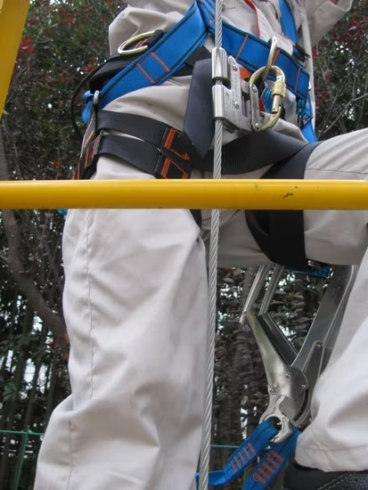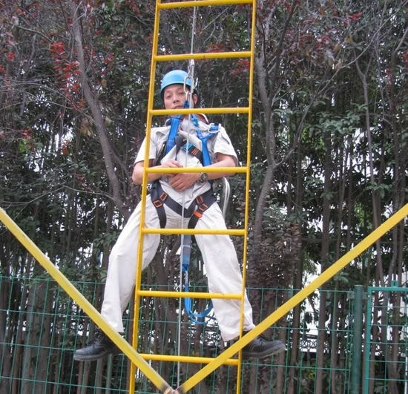

***Líneas de vida verticales***

**Características principales:**

* Se instalan en posición vertical y guían el movimiento del trabajador hacia arriba o hacia abajo.
* Suelen utilizar **cables, rieles o cuerdas** que están fijados a puntos de anclaje seguros en la parte superior e inferior de la estructura.
* Requieren dispositivos de conexión que se desplacen a lo largo de la línea vertical, como carros deslizadores, bloqueadores o conectores con mecanismo de seguridad.
* Permiten que el trabajador mantenga una posición segura durante el ascenso o descenso sin perder siempre un punto de conexión.

**Aplicaciones típicas:**

* Acceso a techos mediante escaleras verticales.
* Mantenimiento en postes de servicios o torres de comunicaciones.
* Estructuras metálicas altas con necesidad de desplazamiento vertical.

La principal ventaja de las líneas de vida verticales es que proporcionan una guía continua y segura para el desplazamiento, lo que reduce la probabilidad de desconexiones accidentales y facilita el control de la distancia en caso de caída.

**Líneas de vida horizontales**

Las **líneas de vida horizontales** son sistemas que se instalan en **planta o a lo largo de una superficie elevada** para permitir que el trabajador se desplace lateralmente mientras permanece conectado.

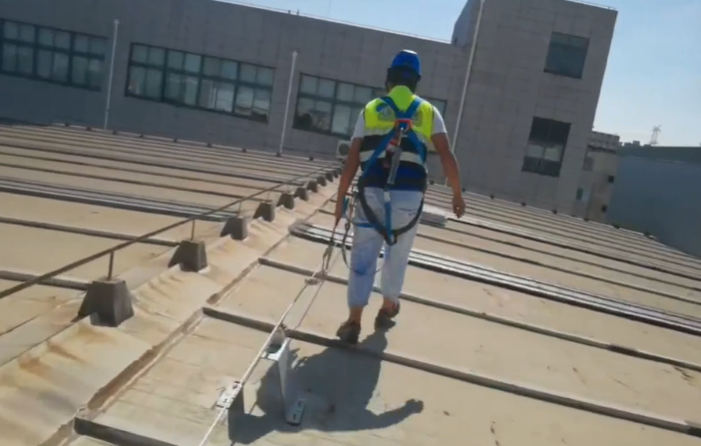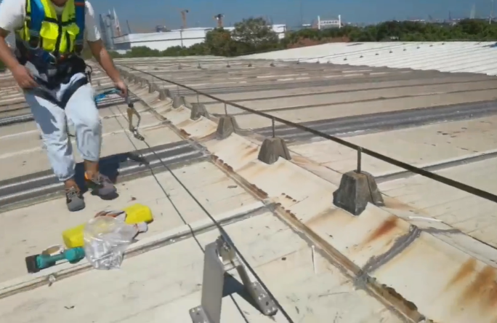

***Líneas de vida horizontales***

**Características principales:**

* Se sitúan aproximadamente a la altura de trabajo, uniendo dos o más puntos de anclaje en una trayectoria horizontal.
* Pueden ser **líneas de cable metálico, barras rígidas o rieles** que permiten el movimiento de conectores deslizantes o carros deslizadores.
* La línea horizontal debe estar diseñada para soportar las cargas producidas por una posible caída y mantener la integridad estructural.
* Requieren de puntos de anclaje bien distribuidos y una tensión adecuada para evitar deformaciones excesivas.

**Aplicaciones típicas:**

* Techos planos o inclinados donde el trabajador necesita desplazarse lateralmente a lo largo de una superficie.
* Pasarelas, plataformas largas o estructuras donde se requiere movilidad horizontal bajo riesgo de caída.
* Trabajos de mantenimiento en áreas extensas que no permiten el uso de un solo punto de anclaje fijo.

Una línea de vida horizontal bien diseñada facilita la movilidad segura del trabajador a lo largo de un área de trabajo extensa sin necesidad de desconectarse para cambiar de punto de anclaje, reduciendo así los riesgos asociados a múltiples reconexiones.

**Líneas de vida retráctiles**

Las **líneas de vida retráctiles** son dispositivos que **ajustan automáticamente la longitud de la línea de conexión** entre el arnés y el punto de anclaje, manteniendo la línea lo más corta posible mientras el trabajador se desplaza.

**Características principales:**

* Funcionan de manera similar a un cinturón de seguridad: se retraen y extienden automáticamente conforme el trabajador se mueve.
* Minimiza la **distancia de caída libre**, reduciendo la energía cinética a controlar en caso de una detención de caída.
* Pueden estar montadas en puntos fijos o integradas en sistemas de acceso vertical.
* Algunos modelos incluyen mecanismos que **bloquean el mecanismo retráctil ante un tirón repentino**, deteniendo rápidamente la caída.

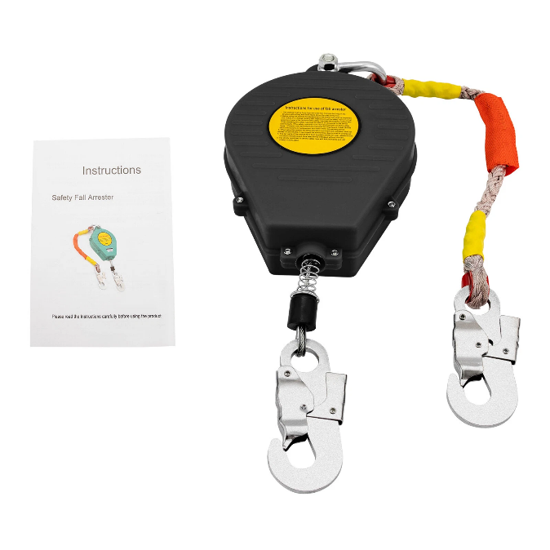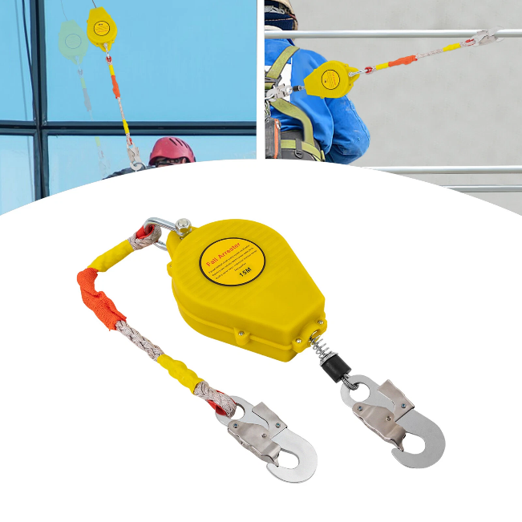

***Líneas de vida retráctiles***

**Aplicaciones típicas:**

* Accesos verticales con riesgo de caída libre.
* Trabajos donde el desplazamiento constante hacia arriba o hacia abajo se combina con la necesidad de mantener una línea de vida siempre ajustada.
* Áreas restringidas donde la longitud de la línea de conexión debe mantenerse bajo control para evitar enredos.

La principal ventaja de las líneas retráctiles es su capacidad de **mantener al trabajador siempre conectado con la mínima longitud de línea expuesta**, disminuyendo la posible distancia y fuerza de impacto en caso de una caída.

**Comparación entre los tipos de líneas de vida**

| **Tipo de línea de vida** | **Dirección de uso** | **Mejor uso** | **Ventajas principales** |
| --- | --- | --- | --- |
| Vertical | Arriba/abajo | Escaleras fijas, torres, postes | Guía continua para ascensos/descensos seguros |
| Horizontal | Lateral | Techos, pasarelas, estructuras extensas | Permite desplazamientos largos sin desconectarse |
| Retráctil | Variable (ajuste automático) | Accesos verticales con movimiento continuo | Minimiza longitud de línea expuesta y distancia de caída |

**Consideraciones para la instalación**

* **Evaluación de riesgos:** antes de instalar cualquier línea de vida, se debe realizar una evaluación detallada de riesgos que considere alturas, direcciones de desplazamiento, superficies, anclajes disponibles y distancias de caída posibles.
* **Diseño y cálculo técnico:** las líneas de vida deben ser dimensionadas según las cargas esperadas, con un margen de seguridad que soporte las fuerzas generadas en una caída potencial.
* **Anclajes certificados:** los puntos de fijación deben ser fuertes y, siempre que sea posible, formar parte de la estructura principal o de elementos diseñados específicamente para anclajes.
* **Inspecciones regulares:** como todo elemento de seguridad, las líneas de vida requieren revisiones y mantenimiento periódicos para identificar desgaste, corrosión o defectos que puedan comprometer su desempeño.
* **Capacitación:** los trabajadores deben entender cómo usar cada tipo de línea de vida, cómo conectar y desconectar adecuadamente y cómo interpretar señales de advertencia o mal funcionamiento.

**Selección del tipo de línea de vida según la tarea**

* **Desplazamientos verticales predominantes:** se prefieren líneas de vida verticales o retráctiles para guiar y proteger el movimiento de arriba hacia abajo sin desconexiones peligrosas.
* **Movilidad horizontal en superficies:** las líneas de vida horizontales son ideales para techos largos o plataformas donde el trabajador necesita moverse lateralmente sin cortar su conexión protectora.
* **Combinación de movimientos:** en estructuras complejas, puede ser necesario integrar más de un tipo de línea de vida en el plan de seguridad, asegurando que cada tramo de desplazamiento esté protegido de forma continua.

**Conclusión**

Las líneas de vida verticales, horizontales y retráctiles son componentes esenciales de los sistemas de protección anticaídas en trabajos en altura. Cada una responde a necesidades específicas de movimiento y situación de riesgo, y su correcta selección, instalación y uso son clave para garantizar la seguridad del trabajador. Su diseño debe estar basado en una evaluación técnica de riesgos, cumplir con criterios de resistencia y compatibilidad, e incluir inspecciones y capacitación adecuadas para asegurar eficacia y cumplimiento de las normas de seguridad en el trabajo.

### **3.3. Conectores, mosquetones y absorbedores de energía**

**En un sistema de protección anticaídas para trabajos en altura, los conectores, mosquetones y absorbedores de energía son elementos críticos que permiten unir al trabajador con los puntos de anclaje y gestionar de forma segura las fuerzas que se generan en caso de caída.** Estos componentes no solo facilitan la conexión y el movimiento seguro dentro del área de trabajo, sino que también actúan como elementos de seguridad que protegen la integridad del trabajador al reducir la energía de impacto y garantizar que las fuerzas se distribuyan de manera adecuada en todo el sistema.

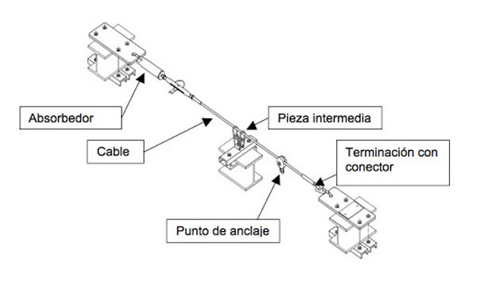

*Esquema de sistema de anticaída*

**Conectores: función y características esenciales**

Los conectores son dispositivos que permiten **unir dos o más componentes de los sistemas de protección anticaídas**, como el arnés, las líneas de vida, los puntos de anclaje o los sistemas retráctiles. Su función principal es asegurar una conexión confiable y resistente entre elementos, de modo que se mantenga la integridad del sistema durante las actividades en altura y en situaciones de detención de caída.

Un conector adecuado debe cumplir con varias características esenciales:

* **Alta resistencia mecánica:** los conectores deben estar fabricados de materiales robustos como acero de alta resistencia o aleaciones ligeras sometidas a tratamiento térmico o de superficie que aseguren su capacidad de soportar fuerzas elevadas sin deformarse ni fracturarse.
* **Sistema de cierre seguro:** el mecanismo de cierre debe evitar aperturas accidentales que pongan en riesgo la conexión. El diseño del conector debe minimizar la posibilidad de mal uso, como aperturas involuntarias por golpes, vibraciones o movimientos involuntarios.
* **Compatibilidad:** los conectores deben ser compatibles en tamaño, forma y resistencia con los puntos de anclaje, el tipo de línea de vida y otros componentes del sistema para asegurar una unión precisa, sin interferencias ni puntos de tensión concentrada.
* **Durabilidad y resistencia a la corrosión:** en ambientes agresivos (como humedad, salinidad o polvo) es importante que el conector conserve sus propiedades mecánicas y no se degrade con el tiempo.

Los conectores son parte esencial del sistema porque su fallo podría significar una desconexión inesperada o la incapacidad de soportar las cargas generadas por fuerzas de detención de caída, lo que tendría consecuencias graves para la seguridad del trabajador.

**Mosquetones: tipos y usos específicos**

Los mosquetones son un tipo particular de conector ampliamente utilizado dentro de los equipos anticaídas. Su diseño permite conexiones rápidas, seguras y versátiles entre el arnés del trabajador y otros dispositivos o puntos de anclaje.

Los aspectos más importantes de los mosquetones utilizados en trabajos en altura son:

* **Material de fabricación:** los mosquetones se fabrican típicamente en acero o en aleaciones de aluminio de alta resistencia. El material debe ser capaz de soportar las fuerzas dinámicas y estáticas esperadas sin deformarse de manera permanente.
* **Mecanismo de cierre:** el cierre de los mosquetones debe ser seguro y confiable. Los mecanismos más comunes son:
  + **Rosca de bloqueo manual:** requiere que el operador gire una parte del mosquetón para asegurar el cierre. Es un sistema eficaz pero depende de la correcta operación por parte del usuario.
  + **Bloqueo automático de doble acción:** el mosquetón se cierra automáticamente cuando se libera el gatillo, y requiere una secuencia de acciones para abrirse. Este mecanismo reduce la probabilidad de errores humanos, ya que no depende exclusivamente de un giro manual.
* **Forma y uso:**
  + **En “D” o tipo diamante:** favorece la alineación de las fuerzas a lo largo del eje principal, lo que aumenta su resistencia efectiva.
  + **En forma de pera o “HMS”:** facilita el uso con cuerdas o dispositivos de aseguramiento, permitiendo que el equipo se alinee de manera más versátil.
* **Marcado y certificación:** todos los mosquetones deben estar claramente marcados con sus valores de resistencia y certificaciones de cumplimiento de normas técnicas, lo que garantiza que han sido probados según estándares internacionales y son aptos para uso en sistemas anticaídas.

Antes de cada uso, los mosquetones deben ser inspeccionados para descartar grietas, deformaciones, desgaste excesivo o fallas en el mecanismo de cierre y bloqueos. El mantenimiento adecuado y la sustitución oportuna de mosquetones defectuosos son prácticas esenciales de seguridad.

**Absorbedores de energía: propósito y funcionamiento**

Cuando un trabajador sufre una caída, la energía cinética generada puede ser muy alta debido a la masa corporal y la distancia de caída. Si esta energía se transmite de forma abrupta al cuerpo o a los puntos de anclaje, **puede causar lesiones graves o incluso fatales**, así como daños en los componentes del sistema. Los absorbedores de energía están diseñados específicamente para **reducir la fuerza que llega al cuerpo del trabajador y a los puntos de conexión**, disminuyendo la velocidad de detención de caída y disipando energía de manera controlada.

Un absorbedor de energía suele estar incorporado en la **línea de conexión entre el arnés y el punto de anclaje**, y su diseño permite que parte del material (generalmente textil o de costuras programadas) se desgarre de manera controlada bajo carga, aumentando la distancia de detención y reduciendo las fuerzas máximas.

**Elementos clave de los absorbedores de energía:**

* **Diseño de disipación progresiva:** las costuras u otros elementos diseñados para desprenderse bajo carga permiten un alargamiento controlado que reduce gradualmente la energía cinética.
* **Integración con conectores y mosquetones:** los absorbedores se conectan de manera segura en la línea entre arnés y punto de anclaje, y deben ser compatibles con los conectores seleccionados.
* **Un solo uso después de activación:** una vez que un absorbedor ha sido sometido a una detención de caída real, debe ser retirado y reemplazado, ya que el material disipador ha cumplido su función y no garantiza el mismo nivel de protección en usos posteriores.

Los absorbedores de energía son esenciales para reducir las fuerzas a niveles que el cuerpo humano pueda tolerar sin sufrir daños significativos. Sin ellos, incluso una caída relativamente corta podría transmitir fuerzas demasiado altas, generando lesiones físicas como fracturas o daño interno por desaceleración brusca.

**Selección de conectores, mosquetones y absorbedores de energía**

La selección de estos componentes debe realizarse con base en la **evaluación de riesgos específica** de cada tarea y entorno de trabajo. Algunos criterios importantes a considerar son:

* **La magnitud de las fuerzas previstas en caso de caída**, que depende de la altura de trabajo, la probabilidad de caída y el peso del trabajador.
* **Compatibilidad entre componentes**, para garantizar que conectores, mosquetones y absorbedores funcionen como un sistema integrado y no presenten incompatibilidades que debiliten puntos de unión.
* **Condiciones ambientales**, como humedad, corrosión, abrasión o exposición a sustancias químicas, que puedan afectar los materiales y mecanismos.
* **Normas técnicas aplicables**, que especifican valores de resistencia, pruebas de desempeño y criterios de diseño para asegurar que los componentes cumplan con estándares de calidad y seguridad.

En sistemas de protección anticaídas, se espera que los conectores y mosquetones tengan valores de resistencia en kilonewtons (kN) suficientes para soportar tanto cargas estáticas como dinámicas, y que los absorbedores estén diseñados para limitar las fuerzas máximas a niveles aceptables para el cuerpo humano.

**Inspección, mantenimiento y vida útil**

Antes de cada uso, los trabajadores y supervisores deben verificar el estado de los conectores, mosquetones y absorbedores de energía. Esta inspección incluye:

* Comprobar que no existan grietas, abolladuras, corrosión o deformaciones en los conectores y mosquetones.
* Asegurarse de que los mecanismos de cierre y bloqueo funcionen sin resistencia ni juego indebido.
* Verificar que los absorbedores no presenten signos de desgaste, cortes o alteraciones que comprometan su integridad.
* Confirmar que no haya signos de envejecimiento prematuro en componentes textiles o metálicos, especialmente cuando se trabaja en entornos agresivos.

Los registros de inspección y mantenimiento deben conservarse y seguir las recomendaciones del fabricante respecto a la vida útil de cada componente. El reemplazo oportuno de piezas desgastadas es una práctica preventiva que fortalece la fiabilidad del sistema de protección anticaídas.

**Importancia para la seguridad en altura**

Los conectores, mosquetones y absorbedores de energía forman un conjunto de dispositivos interrelacionados cuya correcta elección, uso y mantenimiento **garantizan la integridad del sistema de protección anticaídas**, así como la seguridad y la vida del trabajador que realiza trabajos en altura. Su funcionamiento adecuado permite que, en caso de una caída, la energía se gestione de forma controlada, reduciendo el impacto sobre el cuerpo y evitando fallas o desconexiones que podrían tener consecuencias graves.

### **3.4. Puntos de anclaje: tipos, resistencia y factor de caída**

**Los puntos de anclaje son elementos estructurales a los cuales se conectan los equipos de protección anticaídas para asegurar al trabajador durante la ejecución de labores en altura.** Estos puntos forman parte del sistema de protección y deben cumplir con criterios estrictos de **resistencia, ubicación y compatibilidad** para garantizar que, en caso de caída, las fuerzas generadas sean transmitidas de forma segura a la estructura portante sin provocar fallas ni daños adicionales. La correcta selección, instalación y verificación de los puntos de anclaje es esencial para la eficacia de todo el sistema de protección anticaídas.

**Importancia de los puntos de anclaje en trabajos en altura**

Un punto de anclaje fiable es fundamental porque, durante la retención o detención de una caída, el sistema entero transfiere fuerzas considerables hacia ese punto. Si el anclaje no tiene la resistencia adecuada o no está bien instalado, **puede fallar bajo carga**, con consecuencias graves para el trabajador. Por ello, los anclajes deben ser diseñados, verificados e instalados por personal competente y, siempre que sea posible, formar parte de la estructura principal o de elementos específicamente reforzados para esa función.

**Tipos de puntos de anclaje**

Los puntos de anclaje pueden clasificarse según su **forma de instalación y función** dentro del sistema. Algunos de los tipos más utilizados incluyen:

**1. Anclajes permanentes estructurales**  
 Son puntos instalados de forma fija en la estructura y diseñados específicamente para la función de sujeción de sistemas anticaídas. Suele tratarse de dispositivos metálicos integrados en vigas, columnas, techos o plataformas, y están fabricados para soportar cargas elevadas. Estos anclajes ofrecen la mayor seguridad para trabajos recurrentes en altura.

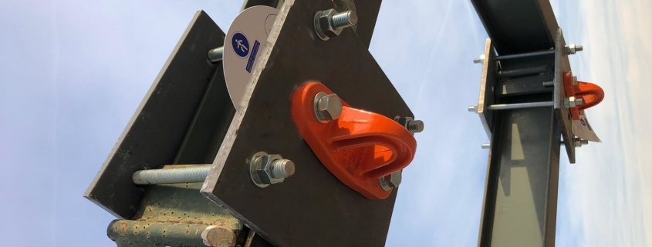

**2. Anclajes temporales o móviles**  
 Son dispositivos que se pueden montar y desmontar según las necesidades de la obra o la tarea específica. Los anclajes temporales se utilizan, por ejemplo, en estructuras provisionales, andamios o superficies donde no existe un punto fijo adecuado. Pese a ser temporales, también deben cumplir con los requisitos de resistencia y capacidad de carga.

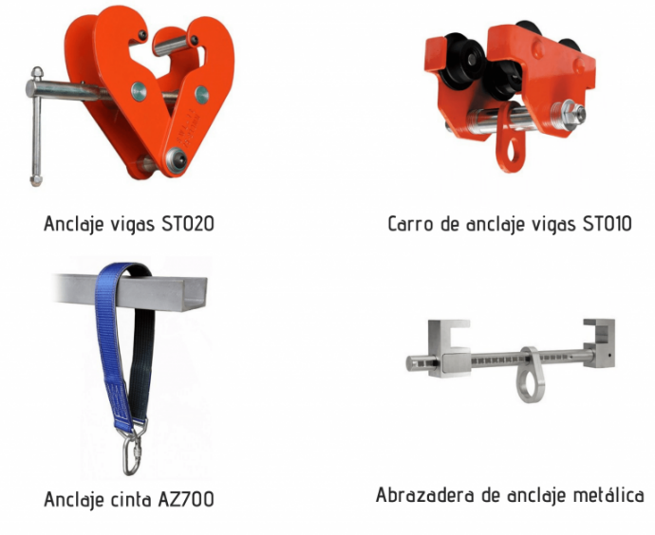

**3. Anclajes de superficie o perimetrales**  
 Se colocan sobre superficies planas o en los bordes de estructuras, tales como los techos o plataformas, y proporcionan un punto de conexión para líneas de vida horizontales o cables. Su instalación debe asegurar que la superficie soportante esté en condiciones adecuadas para transmitir las fuerzas sin deformarse ni sufrir daños.

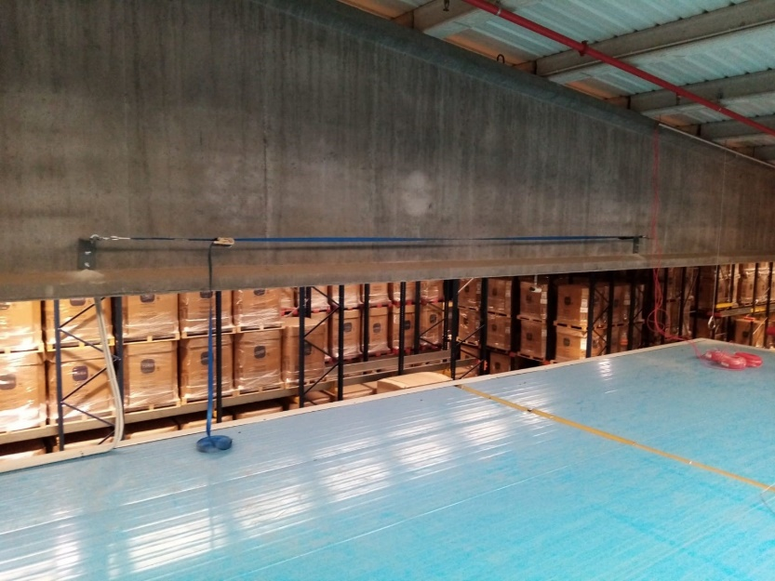

**4. Anclajes integrados en sistemas horizontales y verticales**  
 Algunos sistemas de líneas de vida incorporan puntos de anclaje integrados a lo largo de su trayectoria, tanto en configuraciones verticales como horizontales, permitiendo que el trabajador se conecte de forma continua a lo largo de su desplazamiento.

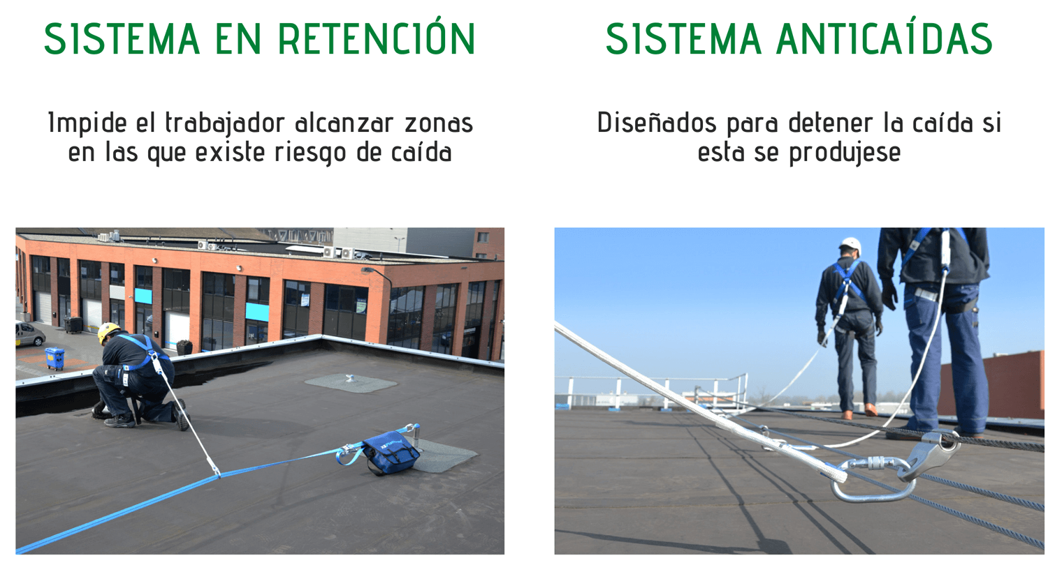

**Resistencia y requisitos de carga**

El criterio más importante para los puntos de anclaje es su **capacidad de resistencia**, ya que deben soportar las fuerzas generadas durante la detención de una caída sin fallar. Esta capacidad se expresa generalmente en **kilonewtons (kN)** y debe ser mayor que las fuerzas máximas esperadas derivadas de la energía cinética de una caída.

La normativa y las buenas prácticas de seguridad en trabajos en altura establecen que los puntos de anclaje deben ser capaces de soportar cargas estáticas y dinámicas conformes a estándares técnicos reconocidos, considerando factores de seguridad adecuados. En general, cada punto de anclaje debe:

* Tener una resistencia mínima que supere ampliamente las fuerzas que pueden generarse durante una caída.
* Estar fabricado en materiales de alta resistencia, como acero templado o aleaciones metálicas tratadas para evitar deformaciones bajo carga.
* Ser instalado de acuerdo con las recomendaciones del fabricante y por personal capacitado, garantizando que su fijación a la estructura o superficie sea sólida y libre de defectos.

La resistencia mínima recomendada para muchos anclajes estructurales suele estar en el orden de varios kilonewtons, considerando que en situaciones de caída las fuerzas dinámicas pueden ser significativamente mayores que las cargas estáticas habituales.

**Factor de caída y su efecto en el diseño de anclajes**

El factor de caída es un concepto clave para comprender cómo las fuerzas varían en función de la distancia libre antes de que se detenga una caída. Se define como la **relación entre la distancia de caída libre y la longitud de la línea de conexión** entre el punto de anclaje y el arnés del trabajador.

Un factor de caída alto indica que el trabajador puede sufrir una caída más severa antes de que el sistema comience a detener el descenso, generando fuerzas más altas en el punto de anclaje. Por ejemplo:

* Si un trabajador está conectado directamente por una longitud corta de línea y su caída libre es larga, el factor de caída será alto.
* Si la caída libre se detiene pronto o la longitud de la línea de conexión es mayor respecto a la caída, el factor de caída será menor y las fuerzas generadas serán relativamente menores.

Entender el factor de caída es fundamental porque influye directamente en el **diseño, ubicación y resistencia requerida de los puntos de anclaje**. A mayor factor de caída, mayores serán las fuerzas que el anclaje debe soportar. En consecuencia, la planificación del sistema anticaídas debe considerar no solo las alturas de trabajo, sino también la longitud de las líneas de conexión y posibles distancias libres durante una caída.

**Ubicación y distribución de los puntos de anclaje**

La ubicación de los puntos de anclaje debe planificarse cuidadosamente para garantizar que:

* El trabajador pueda **conectarse fácilmente** sin riesgo de tropezar o quedar atrapado.
* La trayectoria del desplazamiento se mantenga lo más **recta posible** durante la actividad, reduciendo la posibilidad de un factor de caída alto.
* Se minimice la **distancia libre de caída** antes de la detención, reduciendo la energía cinética acumulada y, por ende, las fuerzas transmitidas al sistema.
* Los anclajes estén instalados en **partes estructuralmente sólidas**, como vigas, cerchas o elementos reforzados, y no en materiales frágiles o de baja resistencia.

En obras complejas, puede ser necesario combinar varios puntos de anclaje o integrar sistemas de líneas de vida horizontales o retráctiles para garantizar cobertura completa del área de trabajo.

**Inspección y mantenimiento de los puntos de anclaje**

Al igual que otros componentes de un sistema de protección anticaídas, los puntos de anclaje requieren **inspecciones periódicas** para verificar su estado y resistencia. Estas revisiones incluyen:

* Comprobación visual de corrosión, deformaciones, grietas u otros signos de daño en la superficie del anclaje o en sus elementos de fijación.
* Verificación de la firmeza de la fijación estructural, asegurando que no haya holguras, fisuras o movimiento anómalo.
* Confirmar que no existen elementos sueltos, tornillos desgastados o materiales debilitados que puedan comprometer la capacidad de carga.

La documentación de las inspecciones y cualquier acción correctiva tomada forma parte de la gestión preventiva en seguridad y salud en el trabajo, garantizando que los puntos de anclaje se mantengan confiables y seguros.

**Conclusión**

Los puntos de anclaje son elementos críticos en los sistemas de protección anticaídas para trabajos en altura. Su diseño, resistencia, ubicación estratégica y mantenimiento determinan en gran medida la eficacia global del sistema de protección. Entender los diferentes tipos de anclajes, cómo calcular las cargas esperadas en función del factor de caída y cómo instalar y verificar estos dispositivos correctamente es esencial para proteger la vida y la integridad de los trabajadores que laboran en alturas, garantizando que la fuerza de una posible caída se gestione de forma segura y controlada.

### **3.5. Normas técnicas: NTP 851.002, ANSI Z359 y EN 361**

**Las normas técnicas son documentos que establecen requisitos, métodos de prueba, criterios de diseño y criterios de desempeño para equipos de protección en trabajos en altura.** Estas normas ayudan a asegurar que los equipos, como arneses, líneas de vida, conectores y otros dispositivos anticaídas cumplan con estándares de calidad, resistencia y funcionamiento seguro. Entre las normas más importantes utilizadas en el diseño y certificación de equipos anticaídas se encuentran **la NTP 851.002 (Perú), la serie ANSI Z359 (Estados Unidos) y la EN 361 (Unión Europea)**. El cumplimiento con estas normas es un elemento clave para garantizar que los equipos sean aptos para proteger la vida y la salud de los trabajadores en situaciones de riesgo de caída.

**Norma Técnica Peruana NTP 851.002**

La [**NTP 851.002:2016**](https://www.studocu.com/pe/document/instituto-de-educacion-superior-publico-jose-carlos-mariategui/ciencia-sociales/norma-tecnica-peruana-ntp-851-002-16-sistemas-de-proteccion-contra-caidas/33580044) forma parte de las Normas Técnicas Peruanas que regulan los **equipos de protección contra caídas en trabajos en altura**, y describe los requisitos que estos equipos deben cumplir cuando se utilizan en el Perú. Esta norma se aplica a los fabricantes, distribuidores, compradores y usuarios de equipos de anticaídas como arneses de cuerpo completo, líneas de conexión con absorbedores de impacto y sistemas de detención de caídas. La NTP 851.002:2016 define criterios para:

* Las características y desempeño que deben tener los equipos anticaídas antes de ser comercializados y utilizados.
* Los métodos de ensayo que verifican la resistencia, durabilidad y cumplimiento de parámetros de seguridad de los dispositivos incluidos bajo sistemas personales de detención de caídas.
* La documentación técnica que debe acompañar al equipo, permitiendo a empleadores y trabajadores conocer sus especificaciones y limitaciones antes de su uso.

El propósito de esta norma es asegurar que los equipos utilizados en el país estén certificados y probados de manera consistente, **garantizando la seguridad efectiva de los usuarios expuestos a riesgos de caída de altura**.

**Normas ANSI Z359 (Estados Unidos)**

La **serie ANSI Z359** es un conjunto de normas elaboradas por el American National Standards Institute (ANSI) y la American Society of Safety Professionals (ASSP) enfocadas en la protección contra caídas y sistemas de detención de caídas. Esta familia de normas cubre una amplia gama de aspectos relacionados con los equipos de seguridad en altura, incluyendo desempeño, diseño, pruebas, instrucciones de uso, inspección, mantenimiento y retiro de servicio.

Algunos de los elementos incluidos dentro de la serie ANSI Z359 son:

* **ANSI/ASSP Z359.11:** Establece requisitos de seguridad para arneses de cuerpo completo, incluyendo criterios de diseño, resistencia, marcado y pruebas específicas para estos equipos.
* **ANSI/ASSP Z359.12:** Define los requisitos para conectores utilizados en sistemas de protección contra caídas.
* **ANSI/ASSP Z359.13:** Establece los requisitos de diseño y desempeño para absorbedores de energía y lanyards con disipación de energía para limitar las fuerzas sobre el usuario durante la detención de una caída.

Además de estas, la familia incluye normas relacionadas con programas de protección contra caídas, sistemas completos de detención de caídas, líneas de vida horizontales, evaluación de riesgos y otros equipos complementarios. En conjunto, las normas **ANSI Z359 buscan asegurar que los equipos activos de protección personal cumplan con parámetros técnicos estrictos y proporcionen la máxima protección contra los peligros de caída**.

**Norma Europea EN 361**

La **norma EN 361** es un estándar europeo que establece los requisitos mínimos para **arneses de cuerpo completo** usados específicamente en detención de caídas desde altura. Esta norma define las características que los arneses deben tener para asegurar que, cuando se use un sistema anticaídas completo, el equipo no solo resista las fuerzas generadas por una caída, sino que también distribuya adecuadamente esas fuerzas por el cuerpo del usuario, reduciendo posibles lesiones.

Entre los aspectos que regula la EN 361 se encuentran:

* Los criterios de diseño geométrico y estructural del arnés, incluyendo sus puntos de anclaje, ajustes y materiales.
* Los métodos de ensayo y pruebas de resistencia que garantizan que los arneses puedan soportar las cargas dinámicas y estáticas asociadas con caídas.
* Los requisitos para el marcado y la información que debe acompañar al producto, de manera que los usuarios conozcan las limitaciones de uso y las instrucciones de mantenimiento.

La EN 361 es ampliamente aceptada en Europa y otros países que adoptan estándares europeos, y **sirve como referencia internacional para la fabricación de arneses de alta calidad y desempeño confiable**.

**Diferencias y enfoques entre las normas**

Aunque las normas **NTP 851.002, ANSI Z359 y EN 361** tienen un objetivo común asegurar la seguridad y desempeño de equipos anticaídas cada una se enfoca en **criterios específicos de acuerdo con su ámbito de aplicación y tradición técnica**:

* **NTP 851.002** es una norma técnica peruana que adapta requisitos de desempeño y certificación a la realidad local, enfocándose en equipos que se utilizan en el país y en asegurar su conformidad con parámetros técnicos mínimos exigidos para trabajos en altura.
* **ANSI Z359** es un conjunto de normas técnicas con un enfoque amplio y detallado que cubre no solo equipos individuales (arneses, lanyards y conectores), sino también aspectos de programas de gestión de protección contra caídas, pruebas, mantenimiento y retiro de servicio. Este conjunto es muy usado en industrias norteamericanas y en equipos exportados a diversos países.
* **EN 361** se centra principalmente en los arneses de cuerpo completo utilizados en detención de caídas, definiendo criterios estrictos de diseño y desempeño para el componente más crítico del sistema anticaídas.

A pesar de que cada norma tiene su propio ámbito, **los equipos de protección moderna suelen fabricarse y certificarse para cumplir con varios de estos estándares simultáneamente**, lo que permite que puedan ser usados con confianza en distintas regiones del mundo.

**Importancia del cumplimiento normativo**

El cumplimiento de normas técnicas como **NTP 851.002, ANSI Z359 y EN 361** es esencial por varias razones:

* **Seguridad real:** garantizan que los equipos funcionan de manera adecuada bajo condiciones de riesgo de caída, protegiendo la vida y salud de los trabajadores.
* **Confianza del usuario:** al adquirir equipos certificados bajo normas reconocidas, se reduce la incertidumbre sobre su desempeño y calidad.
* **Responsabilidad legal:** en muchos países, incluyendo Perú, el empleador debe demostrar que proporciona equipos conformes a normas técnicas aceptadas como parte del cumplimiento de la gestión de seguridad y salud en el trabajo.
* **Interoperabilidad global:** equipos certificados bajo normas internacionales (ANSI o EN) pueden ser utilizados en distintos mercados, facilitando compras y logística de seguridad.

**Resumen**

En conclusión, las normas técnicas **NTP 851.002 (Perú), ANSI Z359 (Estados Unidos) y EN 361 (Europa)** son marcos normativos clave que establecen **requisitos de diseño, pruebas, desempeño y certificación para equipos de protección anticaídas**, asegurando que estos dispositivos cumplan funciones críticas de protección durante trabajos en altura. Su comprensión y aplicación adecuada son pilares para una gestión de seguridad efectiva y la protección integral de los trabajadores expuestos a riesgos de caída.

### **3.6. Inspección, mantenimiento y vida útil del EPP**

**La inspección, mantenimiento y gestión de la vida útil del Equipo de Protección Personal (EPP) es un componente esencial de la seguridad en trabajos en altura, ya que garantiza que los equipos anticaídas mantengan su capacidad de proteger al trabajador durante toda la vida útil del equipo.** El EPP anticaídas, que incluye arneses de cuerpo completo, líneas de vida, conectores, mosquetones y absorbedores de energía debe ser inspeccionado regularmente, mantenido de manera adecuada y reemplazado cuando haya cumplido su vida útil o después de cualquier evento que lo comprometa.

Este proceso forma parte de una **gestión preventiva sistemática** dentro de un Sistema de Gestión de Seguridad y Salud en el Trabajo (SGSST), y es obligatorio según normas de seguridad, estándares técnicos y buenas prácticas en el uso de estos equipos.

**1. Inspección del EPP: objetivos y frecuencia**

La inspección del EPP tiene como objetivo detectar daños, desgaste, defectos visibles o cualquier condición que pueda comprometer la integridad del equipo antes de su uso. Las inspecciones se realizan en diferentes momentos:

**Inspección antes de cada uso:**  
Antes de cada jornada o maniobra en altura, el trabajador o supervisor debe revisar visual y táctilmente cada equipo, asegurándose de que no haya cortes, fricción excesiva, corrosión, costuras rotas, partes metálicas deformadas ni mecanismos de cierre defectuosos. Esta inspección diaria es crucial porque permite detectar daños que pueden aparecer entre usos o como consecuencia del propio uso continuado.

**Inspecciones periódicas formales:**  
Además de la revisión diaria, se deben planificar inspecciones más exhaustivas a intervalos definidos (por ejemplo, mensual o trimestral, según la criticidad del uso y las condiciones ambientales), donde un responsable de seguridad o personal capacitado evalúa todos los componentes con más detalle. Estas revisiones más profundas buscan identificar deterioros menos evidentes, verificar registros históricos y confirmar que el equipo continúa cumpliendo los requisitos de desempeño.

**Inspecciones tras eventos críticos:**  
Siempre que ocurra un incidente grave, una detención de caída real o alguna exposición a condiciones inusuales (impactos fuertes, cargas dinámicas significativas, exposición química, etc.), el equipo involucrado debe **retirarse inmediatamente del servicio** y someterse a una inspección técnica completa antes de volver a usarse.

La combinación de estas inspecciones antes de cada uso, periódicas y tras eventos críticos es una práctica preventiva que minimiza los riesgos derivados de equipos defectuosos o deteriorados.

**2. Elementos a considerar en la inspección**

La inspección del EPP anticaídas debe ser **rigurosa y sistemática**, considerando los siguientes aspectos según el tipo de equipo:

**Arneses de cuerpo completo:**

* Revisar que las bandas no presenten cortes, hilos deshilachados, áreas quemadas, manchas sospechosas o descoloración extrema.
* Verificar que las hebillas y puntos de ajuste funcionen sin dificultad y que no existan deformaciones.
* Comprobar que los D-rings o puntos de anclaje metálicos no presenten grietas, corrosión ni deformaciones.
* Examinar que las costuras no muestren signos de fallo o separación de hilos.

**Líneas de vida (verticales, horizontales, retráctiles):**

* Verificar la integridad de cables, rieles o materiales textiles, sin cortes ni corrosión.
* Revisar dispositivos guías y mecanismos de deslizamiento para asegurar que funcionan sin obstrucciones.
* Confirmar que las fijaciones estructurales de los anclajes estén firmes y sin juego.

**Conectores y mosquetones:**

* Asegurar que no existan grietas, abolladuras o deformaciones.
* Probar el mecanismo de cierre repetidas veces para verificar que no haya holguras ni fallas.
* Confirmar que los bloqueos (rosca, doble acción, automático) funcionen correctamente sin resistencia anormal.

**Absorbedores de energía:**

* Observar que no presenten marcas de haber sido activados, como costuras desgarradas o elongación visible.
* Verificar que la etiqueta y la información de identificación no estén dañadas al punto de hacerlos ilegibles.

Una inspección detallada incluye también la verificación de las etiquetas de identificación, fechas de fabricación y vida útil, marcas de certificación y cualquier instrucción o advertencia impresa en el equipo mismo.

**3. Documentación y registros de inspección**

Registrar las inspecciones es una parte fundamental de una gestión de seguridad estructurada. Los registros deben incluir:

* **Fecha de la inspección.**
* **Nombre del inspector o responsable.**
* **Resultados de la inspección**, con descripción de cualquier daño identificado o conclusión de que el equipo está en condiciones adecuadas.
* **Acciones tomadas**, como retiro del equipo, reparaciones autorizadas o recomendaciones de reemplazo.

Estos registros no solo sirven como evidencia de cumplimiento normativo, sino que también permiten **analizar tendencias de desgaste**, identificar equipos que fallan con mayor frecuencia y programar reemplazos antes de que ocurra un daño severo.

**4. Mantenimiento del EPP**

El mantenimiento del EPP anticaídas está orientado a preservar sus características originales de desempeño y extender su vida útil dentro de condiciones seguras. El mantenimiento preventivo puede incluir:

* **Limpieza adecuada:** eliminar polvo, suciedad, sustancias químicas, aceites o cualquier agente contaminante que pueda afectar los materiales textiles o metálicos. Para ello se utilizan métodos recomendados por el fabricante, evitando disolventes agresivos o procedimientos que deterioren fibras o recubrimientos.
* **Lubricación de partes móviles:** en mosquetones o conectores con mecanismos de cierre, se puede aplicar lubricante específico aprobado por el fabricante para asegurar movilidad sin corrosión, cuidando de no contaminar partes textiles.
* **Almacenamiento correcto:** conservar el equipo en un lugar seco, limpio y lejos de luz solar directa intensa, calor excesivo o sustancias corrosivas que puedan acelerar el desgaste. El almacenamiento adecuado previene deterioros prematuros.

El mantenimiento no debe incluir **modificaciones no autorizadas**, reparaciones caseras o intervenciones sobre costuras, materiales o mecanismos que alteren las características originales del equipo. Todo tipo de reparación o intervención debe estar **autorizada por el fabricante o un servicio técnico certificado**.

**5. Vida útil del EPP anticaídas**

La vida útil de un equipo de protección anticaídas no es infinita; está definida por varios factores:

* **Tipo de equipo y materiales:** algunos equipos cuentan con una vida útil más prolongada debido a materiales de alto desempeño, mientras que otros pueden degradarse más rápido si están hechos con fibras textiles más sensibles.
* **Frecuencia de uso y condiciones ambientales:** un arnés o línea de vida utilizado diariamente bajo condiciones agresivas (humedad, salinidad, polvo o radiación UV intensa) tiende a deteriorarse más rápido que uno utilizado ocasionalmente en ambientes controlados.
* **Evento de detención de caída:** si un equipo ha intervenido para detener una caída, **debe ser retirado de inmediato** de servicio, independientemente de lo que indique la vida útil nominal, ya que ha sido sometido a fuerzas dinámicas que afectan su integridad.

Muchos fabricantes establecen **un período de vida útil recomendado**, que puede variar entre 3 y 10 años o más, dependiendo del tipo de equipo y uso previsto. Este período está especificado en la documentación técnica y en las instrucciones del fabricante, y debe tomarse como **orientación mínima**: si el equipo muestra signos de deterioro antes de ese plazo, debe ser reemplazado independientemente de la vida útil nominal.

**6. Reemplazo y retiro del servicio**

Un equipo debe ser retirado del servicio y reemplazado cuando:

* Ha superado la vida útil recomendada por el fabricante.
* Ha sufrido una detención de caída real.
* Presenta daños visibles o desgaste significativo detectado durante la inspección.
* Ha estado expuesto a condiciones extremas que puedan haber comprometido su integridad.
* Las etiquetas o marcas de certificación están ilegibles, impidiendo identificar características clave del equipo.

El retiro del equipo no debe dejar margen a dudas: **si hay sospecha de fallo o deterioro, el equipo se reemplaza**. La seguridad no admite riesgos innecesarios.

**7. Rol del empleador y del trabajador**

El empleador tiene la responsabilidad de establecer **procedimientos de inspección y mantenimiento documentados**, asegurar la capacitación de los trabajadores sobre cómo verificar su equipo y programar inspecciones formales periódicas. El trabajador, por su parte, debe revisar su EPP antes de cada uso, reportar cualquier anomalía y cumplir con las instrucciones de mantenimiento y almacenamiento proporcionadas.

**Conclusión**

La inspección, el mantenimiento y la gestión de la vida útil del EPP anticaídas son fundamentales para garantizar la seguridad de los trabajadores que realizan actividades en altura. Una política sólida de inspecciones frecuentes, mantenimiento adecuado y reemplazo oportuno de equipos asegura que el sistema de protección funcione correctamente cuando más se necesita, protege la integridad física del trabajador y cumple con las obligaciones establecidas por las normas de seguridad y salud en el trabajo.

### **4. Procedimientos Operativos de Trabajo Seguro**

**Los Procedimientos Operativos de Trabajo Seguro (POTS) son documentos técnicos esenciales que establecen, de manera detallada y sistemática, cómo ejecutar una tarea específica de forma segura, minimizando los riesgos asociados a las actividades laborales.** Estos procedimientos forman parte del Sistema de Gestión de Seguridad y Salud en el Trabajo (SGSST) y son especialmente importantes en trabajos de alto riesgo, como las actividades en altura, donde los errores o negligencias pueden generar accidentes graves o fatales.

Un POTS no se limita a describir la secuencia de acciones; también incluye la **identificación de peligros y evaluación de riesgos**, la **selección de controles técnicos, administrativos y de EPP**, la **definición de responsabilidades de cada trabajador**, los **equipos y herramientas necesarios**, así como **protocolos de emergencia y medidas de rescate**. Este enfoque integral permite que las tareas se realicen de forma estandarizada, segura y eficiente, reduciendo la variabilidad de procedimientos entre distintos trabajadores o turnos.

El propósito principal de los POTS es **prevenir accidentes y proteger la integridad física y psicológica del trabajador**, asegurando que cada acción esté planificada y que se consideren todas las variables de riesgo. Además, estos procedimientos contribuyen a la **mejora continua de la seguridad laboral**, ya que proporcionan información documentada que permite evaluar la efectividad de las medidas implementadas, detectar áreas de mejora y actualizar los protocolos según cambios en el entorno laboral o en la normativa vigente.

**Los POTS facilitan la comunicación y coordinación del equipo de trabajo**, garantizando que todos los miembros comprendan su rol específico, las medidas de prevención aplicables y la manera correcta de utilizar los equipos de protección personal. Esto es especialmente importante en trabajos en altura, donde la exposición a caídas y otros peligros requiere que cada paso esté planificado y sea conocido por todos los involucrados.

Asimismo, los POTS son **herramientas de capacitación y entrenamiento**, ya que permiten que los trabajadores se familiaricen con la tarea antes de ejecutarla, comprendan los riesgos inherentes y conozcan las medidas preventivas a aplicar. Su aplicación correcta no solo reduce la posibilidad de accidentes, sino que también **incrementa la eficiencia operativa**, al establecer claramente cómo realizar cada actividad y qué recursos se necesitan para completarla de manera segura.

**En la práctica, los Procedimientos Operativos de Trabajo Seguro se convierten en guías vivas**, que deben actualizarse constantemente para reflejar cambios en la normativa, mejoras en los métodos de trabajo, incorporación de nuevas tecnologías o experiencias derivadas de incidentes previos. Esta actualización continua garantiza que el procedimiento mantenga su efectividad y relevancia, fortaleciendo la cultura de prevención dentro de la organización.

En resumen, **los Procedimientos Operativos de Trabajo Seguro son pilares fundamentales de la seguridad laboral**, asegurando que cada trabajador sepa exactamente qué hacer, cómo hacerlo y qué medidas tomar para protegerse a sí mismo y a sus compañeros. Su correcta implementación contribuye a reducir accidentes, mejorar la eficiencia y establecer una cultura de prevención sólida, cumpliendo con los estándares legales y técnicos vigentes en Perú para trabajos en altura y otras actividades de riesgo.

### **4.1. Permiso de trabajo en altura: requisitos y autorización**

**El Permiso de Trabajo en Altura es un documento formal que autoriza y condiciona la realización de una actividad específica en altura, previa verificación de requisitos técnicos, de seguridad y de control de riesgos.** Su emisión es una medida preventiva que forma parte de los Procedimientos Operativos de Trabajo Seguro y del Sistema de Gestión de Seguridad y Salud en el Trabajo (SGSST). El objetivo principal de este permiso es asegurar que una tarea en altura solo se ejecute cuando se han identificado, evaluado y controlado los peligros asociados, y cuando se ha garantizado que las medidas de protección necesarias están implementadas y verificadas.

Este permiso no solo es una formalidad burocrática, sino una **herramienta de gestión activa** que obliga a planificar, coordinar y controlar cada fase del trabajo en altura, involucrando al empleador, supervisores, responsables de seguridad y los trabajadores que ejecutarán la labor. Una autorización adecuada reduce la probabilidad de accidentes y asegura que la actividad se ejecute dentro de parámetros seguros y controlados.

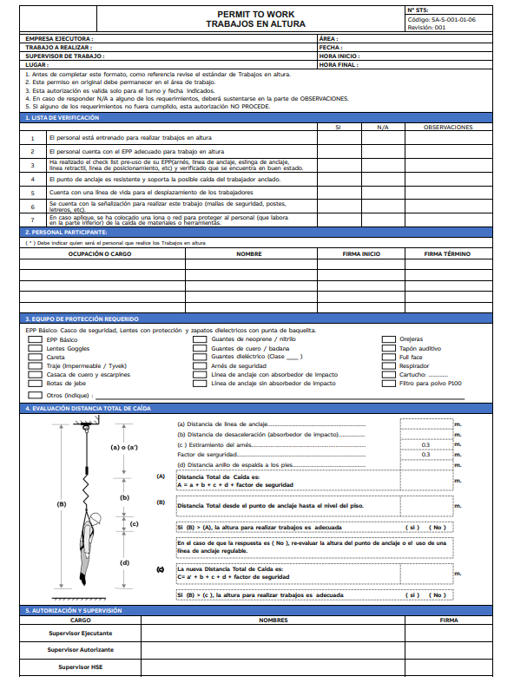

**¿Qué es y para qué sirve el Permiso de Trabajo en Altura?**

El Permiso de Trabajo en Altura es un documento que contiene información detallada sobre una actividad a realizar por encima de un nivel seguro, y que identifica las condiciones bajo las cuales se puede autorizar dicha actividad. Este permiso sirve para:

* **Asegurar que la actividad ha sido planificada** con base en una evaluación de riesgos específica.
* **Verificar que se ha implementado un sistema de control** eficaz de los peligros asociados a la tarea.
* **Garantizar que el personal está capacitado y autorizado** para realizar esa labor.
* **Registrar compromisos, responsabilidades y medidas de control**, que luego pueden ser auditados o revisados.

Sin este permiso, la ejecución de trabajos en altura se considera **no autorizada**, lo que puede resultar en incumplimientos normativos, sanciones administrativas y, fundamentalmente, un aumento del riesgo de accidentes graves.

**Requisitos previos para emitir el Permiso de Trabajo en Altura**

Para que un Permiso de Trabajo en Altura sea aprobado, deben cumplirse varios requisitos previos, que forman parte del proceso de planificación segura de la tarea:

**1. Identificación de la actividad a realizar**  
 El permiso debe describir claramente la tarea específica, los lugares donde se ejecutará y el alcance de la labor. Esto permite delimitar el área de trabajo y los riesgos potenciales, así como coordinar los recursos necesarios.

**2. Evaluación de peligros y riesgos**  
 Debe adjuntarse un análisis que identifique los peligros asociados a la actividad, así como la evaluación de riesgos y los controles técnicos, administrativos y de protección personal que se implementarán. Esta evaluación puede provenir de un Análisis de Trabajo Seguro (ATS) o una matriz IPERC adaptada a la tarea.

**3. Medidas de control y protección**  
 El permiso debe contener, al menos, una descripción de las medidas de control que se han implementado antes de iniciar el trabajo. Esto incluye:

* Selección y verificación de puntos de anclaje.
* Equipos de Protección Personal (EPP) anticaídas adecuados.
* Procedimientos de acceso seguro.
* Señalización y demarcación de zonas de riesgo.
* Equipos y herramientas en buen estado.

**4. Capacitación y competencia del personal**  
 El permiso debe acreditar que los trabajadores asignados a la tarea cuentan con la **capacitación adecuada** para trabajos en altura, incluyendo entrenamiento en uso de EPP, medidas de rescate, procedimientos seguros y reconocimiento de peligros. Ningún trabajador debe ejecutar una actividad en altura sin la formación necesaria.

**5. Condiciones ambientales y de trabajo**  
 Antes de autorizar, se evalúan las condiciones del entorno: clima, visibilidad, viento, estado del terreno o estructura y cualquier factor que pueda afectar la seguridad. Si las condiciones son adversas, la actividad debe reprogramarse.

**6. Plan de rescate y emergencia**  
 Todo Permiso de Trabajo en Altura debe incluir un plan de emergencia que contemple cómo rescatar a un trabajador en caso de caída o incidente, así como procedimientos para atención inmediata, comunicación efectiva y evacuación si fuera necesario.

**Proceso de autorización**

La autorización del Permiso de Trabajo en Altura sigue un proceso formal que generalmente incluye:

**a) Elaboración del permiso:**  
La persona responsable de la actividad (jefe de trabajo o supervisor) elabora el permiso con toda la información requerida, basándose en la planificación y la evaluación de riesgos.

**b) Revisión técnica:**  
Un responsable de seguridad o un profesional competente revisa el contenido del permiso para verificar que la evaluación de riesgos y las medidas de control sean adecuadas y estén correctamente documentadas.

**c) Aprobación formal:**  
Una vez verificado que se cumplen los requisitos, el permiso es autorizado por la gerencia, supervisor o responsable de seguridad, quedando un registro firmado y fechado que valida la ejecución de la tarea.

**d) Socialización con los trabajadores:**  
Antes de iniciar la actividad, el permiso debe ser comunicado a todo el personal involucrado. Esto asegura que cada trabajador entienda la tarea, los riesgos, las medidas de control y sus responsabilidades.

**Vigencia y registro del permiso**

Un Permiso de Trabajo en Altura tiene una **vigencia definida**, que puede corresponder a un turno específico, un día de trabajo o el tiempo necesario para completar la actividad planificada, según lo determine la evaluación de riesgos. Una vez vencida la vigencia, si la actividad continúa o se reanuda en otra fecha, el permiso debe ser actualizado o reemitido.

El permiso debe quedar **registrado en el sistema de gestión de la empresa**, archivado de manera que pueda ser consultado posteriormente, ya sea para auditorías, revisiones internas o análisis de incidentes. Este registro contribuye al mejoramiento continuo de los procedimientos de seguridad.

**Responsabilidades relacionadas con el permiso**

La emisión y cumplimiento del Permiso de Trabajo en Altura implica diferentes responsabilidades:

* **Empleador:** Asegurar que se disponga de procedimientos claros, que se cumpla la normativa y que se proporcione el soporte necesario para la evaluación y control de riesgos.
* **Responsable de seguridad o supervisor:** Revisar, autorizar y verificar que las medidas del permiso sean correctas y que se cumplan en terreno.
* **Trabajadores:** Cumplir las condiciones establecidas en el permiso, utilizar los EPP correctos, seguir los procedimientos establecidos y reportar cualquier condición insegura.

La falta de cumplimiento de las medidas estipuladas en el permiso puede constituir una **infracción a las normas de seguridad y salud en el trabajo**, y puede derivar en sanciones, accidentes o interrupciones de obra.

**Importancia real del Permiso de Trabajo en Altura**

El Permiso de Trabajo en Altura es más que un documento; es una **herramienta de planificación, control y comunicación** que obliga a pensar antes de actuar, anticipar los peligros y controlar los riesgos. Su emisión adecuada significa que la actividad no se realizará hasta que se haya comprobado que las medidas preventivas están en su lugar y que el personal está preparado y consciente de lo que debe hacer.

Este enfoque no solo **protege la vida y la salud de los trabajadores**, sino que también **mejora la eficiencia operativa**, reduce retrasos por incidentes, fortalece la cultura de seguridad de la organización y contribuye al cumplimiento de las obligaciones legales y normativas en materia de seguridad y salud en el trabajo.

### **4.2. Planificación del trabajo y delimitación de áreas**

**La planificación del trabajo y la delimitación de áreas son dos actividades previas esenciales para realizar trabajos en altura de forma segura y eficiente.** Antes de ejecutar cualquier tarea en altura, no basta con identificar los peligros y contar con los equipos de protección: es necesario organizar la secuencia del trabajo, definir responsabilidades, preparar el entorno físico y establecer zonas claras donde se llevará a cabo la labor y donde **el acceso estará controlado o restringido**. La planificación adecuada reduce incertidumbres, mejora la coordinación de recursos humanos y materiales, y garantiza que las condiciones del entorno sean favorables y controladas para minimizar los riesgos.

**Objetivo de la planificación del trabajo**

La planificación del trabajo en altura tiene como propósito principal asegurar que **todas las condiciones y requisitos de seguridad se cumplan antes de iniciar la actividad**. Esta planificación permite anticipar peligros, ordenar los pasos a seguir, asignar tareas a personas capacitadas, definir equipos y herramientas, coordinar tiempos y establecer medidas de control eficaces. Un trabajo bien planificado es, en general, un trabajo más seguro; reducir riesgos no solo depende de medidas aisladas, sino de un enfoque integral que considere todos los elementos del proceso.

**Elementos clave de la planificación del trabajo en altura**

**1. Definición clara de la tarea**  
 Antes de planificar, se debe describir con precisión **qué se va a hacer**, dónde se va a hacer y cuál es el resultado esperado. Esta descripción incluye el tipo de actividad (por ejemplo, mantenimiento de estructuras, instalación de equipos, inspección técnica), el lugar exacto y las condiciones bajo las cuales se realizará.

**2. Evaluación preliminar de riesgos**  
 La planificación inicia con una evaluación de riesgos preliminar. Se identifican los peligros asociados a la tarea y se evalúan los riesgos para determinar las medidas de control necesarias antes de iniciar la labor. Este análisis puede basarse en herramientas como la **matriz IPERC** o el **Análisis de Trabajo Seguro (ATS)**, que permiten asociar los pasos de la tarea con sus peligros y controles respectivos.

**3. Selección de métodos y procedimientos seguros**  
 Con base en los riesgos identificados, se debe definir **cómo se realizará cada paso**, qué técnicas se aplicarán, qué herramientas serán utilizadas y qué métodos de trabajo seguro se emplearán. Esto incluye determinar si se requiere acceso mediante escaleras, plataformas, sistemas retráctiles o andamios, y qué tipo de protección colectiva o individual será necesaria.

**4. Determinación de recursos humanos y competencias**  
 La planificación considera las **capacidades y competencias del personal** asignado. Las personas que ejecutarán el trabajo en altura deben contar con capacitación específica, conocimientos en uso de EPP anticaídas, experiencia en la tarea y comprensión del procedimiento operativo diseñado para esa actividad.

**5. Equipos y herramientas necesarias**  
 Una planificación detallada incluye la **lista de equipos, herramientas y materiales** requeridos, verificando que estén en buen estado, que cumplan con normativas y que sean adecuados para la tarea. Esto abarca tanto herramientas manuales como equipos de sujeción, sistemas de anclaje y dispositivos de detención de caída.

**6. Coordinación y tiempos de ejecución**  
 Se establece un cronograma que permite organizar el orden de las actividades y coordinar la participación de cada persona o unidad. Esto evita interferencias entre tareas, tiempos de espera inseguro o sobreposiciones que puedan generar condiciones accidentales.

**Delimitación de áreas de trabajo**

Una vez que la planificación está definida, el siguiente paso es **delimitar el área donde se ejecutará la tarea y las zonas de influencia alrededor**, de modo que los accesos queden controlados y los trabajadores y terceros no autorizados no ingresen a espacios peligrosos.

**1. Señalización clara y visible**  
 Se deben colocar **señales físicas, barreras y advertencias** que identifiquen la zona de trabajo en altura y las áreas donde se prohíbe el paso sin autorización. Estas señales deben ser visibles desde distintos puntos y suficientemente claras para que cualquier persona pueda identificar la restricción antes de acercarse.

**2. Zonas de exclusión y seguridad perimetral**  
 La delimitación debe incluir **zonas de exclusión**, que son áreas donde nadie debe permanecer mientras se realiza la actividad en altura, debido al posible riesgo de caída de objetos, herramientas o materiales. Esto también incluye establecer áreas seguras para tránsito de personas y vehículos que no participan en la tarea principal.

**3. Control de acceso a la zona de trabajo**  
 Es fundamental designar personas o responsables que **controlen el acceso** a la zona delimitada, verificando que solo ingresen trabajadores autorizados, con la capacitación requerida y con el EPP adecuado. El control de acceso evita que personas sin preparación o sin EPP entren en ambientes de riesgo.

**4. Protección de terceros y áreas de influencia**  
 La delimitación no solo se refiere al lugar inmediato donde trabaja el operario en altura, sino también a las **áreas de influencia**, es decir, los lugares donde la caída de herramientas o materiales pueda poner en riesgo a otras personas. Se deben establecer barreras y señalizaciones que protejan estas zonas, así como advertir a toda persona en las cercanías sobre la presencia de un trabajo en altura.

**Relación entre planificación y permisos**

La planificación del trabajo en altura es un requisito para la **emisión del Permiso de Trabajo en Altura** (ver sección 4.1 del curso). Sin una planificación adecuada no es posible autorizar la actividad, ya que no se puede garantizar que los peligros hayan sido controlados ni que los trabajadores estén preparados. El permiso formaliza la planificación, exigencia de controles y confirmación de que los recursos y competencias están disponibles para ejecutar la labor de forma segura.

**Beneficios de una planificación y delimitación adecuada**

* **Reducción de accidentes y lesiones:** la planificación y delimitación previenen situaciones peligrosas antes de que ocurran.
* **Mayores niveles de coordinación:** todos los participantes conocen su rol, tiempos y medidas específicas de control.
* **Mejora en la comunicación:** al planificar, se promueve un diálogo constante entre supervisores y trabajadores, alineando expectativas y procedimientos de seguridad.
* **Cumplimiento normativo:** planificar y delimitar áreas es una exigencia de las normas de seguridad y salud en el trabajo, garantizando que la organización cumple con sus obligaciones legales.
* **Prevención de interferencias externas:** la delimitación protege tanto a los trabajadores como a terceros que pudieran estar cerca del área de trabajo.

**Conclusión**

La planificación del trabajo y la delimitación de áreas son actividades imprescindibles antes de iniciar cualquier trabajo en altura. Estas acciones aseguran que la tarea haya sido analizada, que los riesgos se hayan evaluado y controlado, que los recursos y competencias estén disponibles, y que el entorno físico haya sido preparado para minimizar peligros. La delimitación efectiva protege tanto a los trabajadores involucrados como a terceros, evitando accesos no autorizados y estableciendo zonas seguras que respaldan la ejecución de la actividad con los más altos estándares de seguridad.

Una planificación cuidadosa y una delimitación clara son, sin duda, pilares para lograr un ambiente de trabajo más seguro, eficiente y conforme a las mejores prácticas en seguridad y salud en el trabajo.

### **4.3. Señalización de seguridad y protección de terceros**

**La señalización de seguridad y la protección de terceros son componentes esenciales dentro de la gestión preventiva de trabajos en altura.** Mientras que la señalización informa y advierte sobre peligros, requisitos y limitaciones, la protección de terceros busca **evitar que personas ajenas a la tarea, como transeúntes, visitantes o personal no involucrado queden expuestas a riesgos derivados del trabajo en altura**, tales como caídas de objetos, herramientas o partes de estructuras. Estas medidas no solo son buenas prácticas de seguridad, sino que también forman parte de las obligaciones de prevención establecidas en la normativa de seguridad y salud en el trabajo, asegurando ambientes laborales más seguros para todos.

**Importancia de la señalización de seguridad**

La señalización de seguridad cumple una función preventiva, puesto que **alerta, guía y regula el comportamiento** de los trabajadores y de quienes circulan cerca de zonas de trabajo peligroso. Su aplicación en trabajos en altura es especialmente crítica porque estos trabajos pueden generar riesgos no solo para quienes están en la estructura elevada, sino también para personas en niveles inferiores o adyacentes.

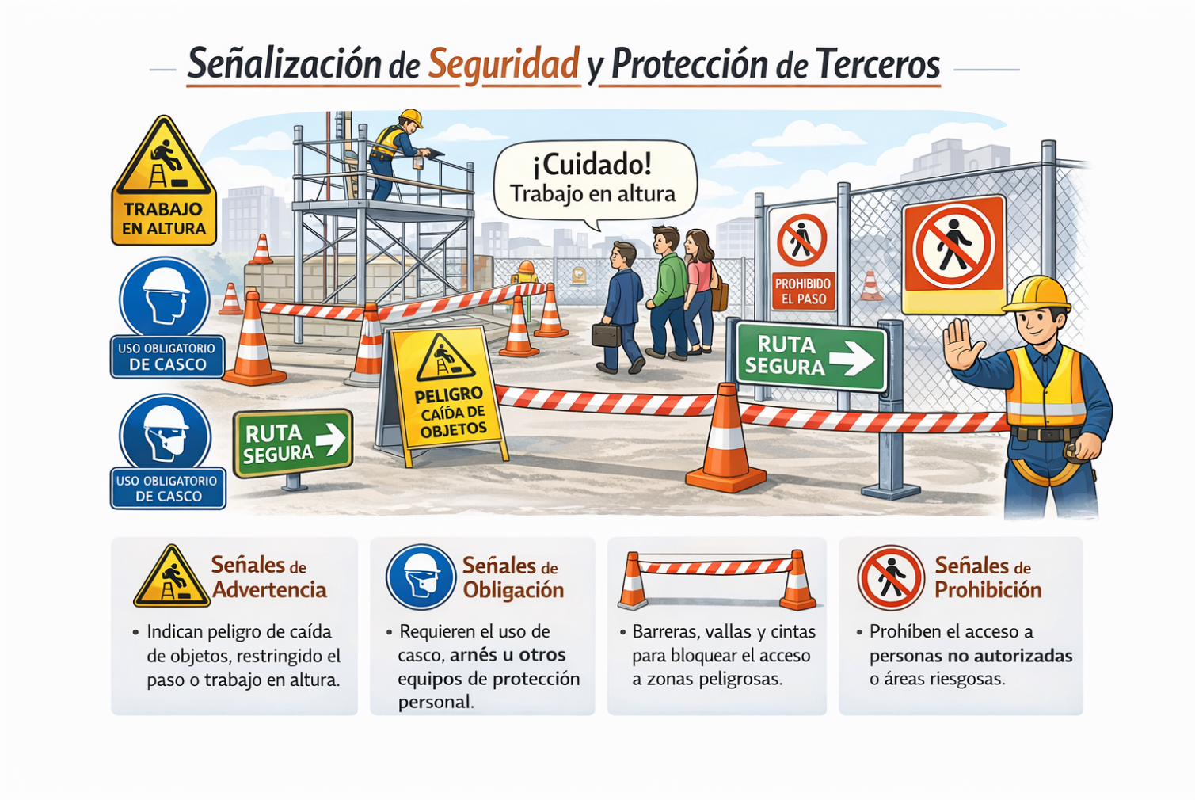

La señalización ayuda a:

* **Identificar zonas de riesgo** claramente, delimitando espacios donde puede haber caída de herramientas o materiales.
* **Comunicar obligaciones**, como el uso obligatorio de equipos de protección personal (casco, arnés, etc.).
* **Advertir prohibiciones**, como el acceso a personas no autorizadas, permanecer debajo de zonas activas o circular sin equipo adecuado.
* **Indicar rutas seguras** para tránsito de trabajadores y equipos.

Sin una señalización clara, los riesgos pueden pasar inadvertidos, especialmente para personas que no conocen los peligros inherentes a la tarea, lo que puede aumentar la probabilidad de incidentes.

**Elementos de señalización en trabajos en altura**

Los sistemas de señalización en obras y espacios con trabajos en altura pueden incluir diversos elementos que, combinados, aseguran una información clara y visible:

**1. Señales de advertencia:**  
Indican la presencia de un peligro, como “Trabajo en altura”, “Caída de objetos”, “Superficie resbalosa”, “Acceso restringido”. Estas señales alertan a las personas para que extremen precauciones.

**2. Señales de obligación:**  
Informan de acciones que **deben cumplirse** obligatoriamente, como “Uso de casco obligatorio”, “Uso de arnés obligatorio”, “Solo personal autorizado”. Estas señales aseguran que los trabajadores y visitantes sepan las medidas preventivas que se requieren antes de ingresar o permanecer en la zona.

**3. Señales de prohibición:**  
Establecen acciones que **no están permitidas**, como “Prohibido el paso a terceros”, “No permanecer debajo de la zona de trabajo”. Estas señales ayudan a mantener alejadas a personas que no forman parte de la tarea.

**4. Señales informativas:**  
Son las que orientan sobre rutas de evacuación, puntos de reunión en caso de emergencia, ubicación de equipos de primeros auxilios, teléfonos de emergencia u otra información útil en caso de incidente.

**5. Barreras físicas y cintas de demarcación:**  
Además de las señales visuales, se utilizan barreras físicas, cintas de advertencia y vallas para delimitar las zonas de trabajo y evitar el ingreso no autorizado. Estas barreras refuerzan la señalización y crean **una separación física entre la zona peligrosa y el resto del entorno**, reduciendo la probabilidad de que un tercero transite accidentalmente por un área de riesgo.

**Protección de terceros: concepto y alcance**

La protección de terceros implica garantizar que **personas que no están directamente involucradas en la ejecución del trabajo en altura no se vean afectadas por sus riesgos asociados**. Esto incluye a visitantes, colaboradores de otras áreas, transeúntes en zonas públicas cercanas y personal logístico que circule por áreas adyacentes.

En trabajos en altura, los peligros que pueden afectar a terceros incluyen:

* **Caída de herramientas o materiales**, que pueden impactar en áreas inferiores.
* **Golpes o proyecciones**, por vibración o movimientos de equipos.
* **Desplazamiento de escombros o partes de estructura** durante desmontajes.
* **Obstaculización de rutas de tránsito** que puede generar atropellos o tropiezos si no se señaliza adecuadamente.

Proteger a terceros no solo es una obligación moral y de seguridad, sino también legal, ya que la normativa de seguridad y salud en el trabajo exige **condiciones seguras no solo para trabajadores, sino también para cualquier persona que pueda verse expuesta a riesgos derivados de actividades laborales**.

**Medidas de protección de terceros**

Las acciones concretas para proteger a terceros pueden incluir:

**1. Delimitación y bloqueo de zonas de acceso:**  
Se deben establecer barreras físicas y señales que indiquen claramente que una zona no está permitida para personas no autorizadas. Este bloqueo evita que terceros se sitúen debajo o alrededor de la zona donde se realiza el trabajo en altura.

**2. Rutas de tránsito alternativas:**  
Cuando el trabajo en altura afecta pasillos, accesos o áreas de circulación, se debe establecer rutas alternativas claramente señalizadas para que terceros puedan moverse sin exponerse a los riesgos.

**3. Señalización específica para terceros:**  
Se deben colocar señales visibles a diferentes alturas y distancias, de modo que tanto quienes están en la obra como quienes circulan cerca puedan identificar el peligro con antelación, evitando acercarse a zonas restringidas.

**4. Coordinación y comunicación con el entorno:**  
En obras ubicadas en zonas públicas o con tránsito peatonal cercano, es importante coordinar con autoridades locales, personal de seguridad o supervisión de obra para informar sobre las labores en altura, las zonas restringidas y las medidas de protección de terceros.

**5. Supervisión constante:**  
No basta con colocar señalización; es necesario que haya personal encargado de supervisar que las barreras no sean cruzadas, que las señales permanezcan visibles y que los accesos se mantengan controlados durante toda la jornada de trabajo.

**Responsabilidades en señalización y protección de terceros**

La señalización y protección de terceros es una responsabilidad compartida entre varios actores:

* **Empleador:** Debe asegurar que existan procedimientos documentados de señalización, que se provean los recursos necesarios y que se cumpla con las normas de seguridad y salud en el trabajo.
* **Responsable de seguridad o supervisor de obra:** Debe verificar que la señalización esté colocada correctamente, que se mantenga visible y que las zonas de protección de terceros estén efectivamente delimitadas.
* **Trabajadores:** Deben respetar las señales, no retirar barreras sin autorización y colaborar para que terceros no ingresen a zonas de riesgo.

La adecuada implementación de la señalización y la protección de terceros demuestra un **compromiso con la seguridad integral**, no solo de quienes realizan la tarea en altura, sino también de todos quienes circulan o trabajan alrededor de la obra.

**Conclusión**

La señalización de seguridad y la protección de terceros son elementos esenciales para garantizar que los trabajos en altura se realicen en un entorno controlado y seguro. Mediante señales claras, delimitación física de áreas, rutas de tránsito alternativas y supervisión constante, se logra minimizar la exposición de terceros a los riesgos inherentes a estas tareas. Además de cumplir con estándares legales y técnicas de seguridad, estas prácticas fortalecen la cultura preventiva dentro de la organización y protegen la vida e integridad tanto de trabajadores como de terceros que puedan estar cerca de la zona de trabajo.

### **4.4. Técnicas de acceso: escaleras, andamios y plataformas**

**Las técnicas de acceso son métodos y procedimientos utilizados para permitir que los trabajadores lleguen de manera segura a las zonas elevadas donde deben realizar actividades en altura.** Elegir la técnica de acceso apropiada es una parte crítica de la planificación del trabajo seguro, ya que un acceso mal seleccionado o mal ejecutado puede aumentar significativamente los riesgos de caída, tropiezos, lesiones o incidentes. Las técnicas de acceso más utilizadas en trabajos en altura son **escaleras, andamios y plataformas**, cada una con características, requisitos y medidas preventivas específicas.

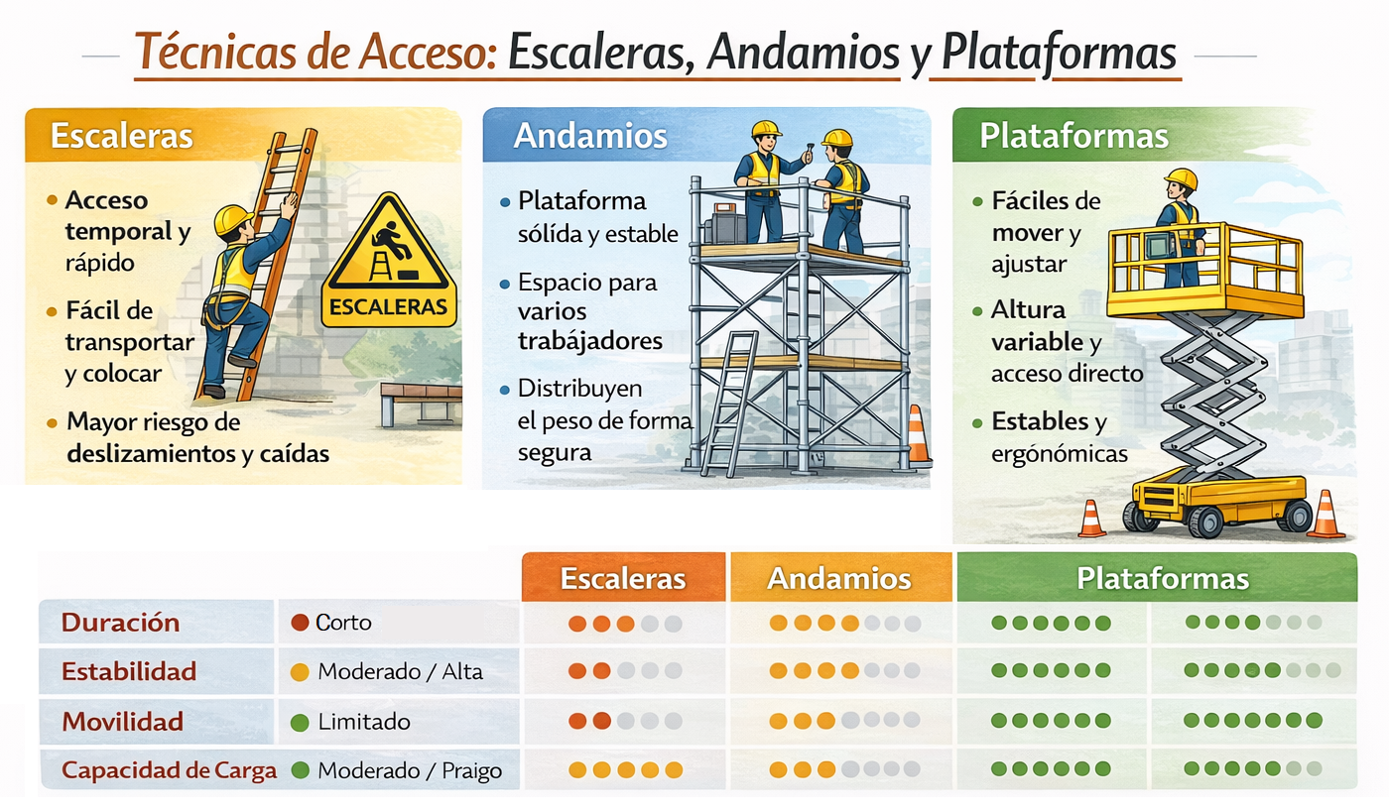

Es importante entender que el acceso no es solo “cómo llegar” a un lugar, sino que implica garantizar que todo el **camino de movimiento vertical o inclinado** esté diseñado, preparado y controlado para minimizar riesgos, asegurar la estabilidad del trabajador y cumplir las normas de seguridad vigentes.

**Escaleras: tipos, uso seguro y limitaciones**

Las **escaleras** son uno de los medios de acceso más comunes en obras y estructuras, especialmente para trabajos temporales o de corto alcance. Existen varios tipos de escaleras, entre las más frecuentes:

* **Escaleras simples:** estructuras portátiles apoyadas contra una superficie, ideales para accesos rápidos y trabajos puntuales.
* **Escaleras extensibles o telescópicas:** permiten ajustar la longitud según la altura requerida.
* **Escaleras fijas:** estructuras permanentes instaladas en edificios o torres, que forman parte del sistema de acceso.

Aunque son comunes, las escaleras implican riesgos específicos y deben ser usadas con criterios técnicos claros:

**Uso seguro de escaleras:**

* Deben estar **aseguradas en su base y en la parte superior** para evitar desplazamientos o deslizamientos.
* El ángulo de inclinación adecuado debe ser aproximadamente de **75°**, lo que facilita un equilibrio seguro para el trabajador.
* Debe existir **superficie de apoyo firme y nivelada** en la base y no colocarse sobre objetos inestables.
* El trabajador debe mantener **tres puntos de apoyo** (dos pies y una mano, o dos manos y un pie) mientras asciende o desciende.
* Está prohibido llevar herramientas pesadas en las manos al subir o bajar; se recomienda el uso de **poleas, cintas porta herramientas o mecanismos de izaje** para elevar cargas.

**Limitaciones de uso:**  
 Las escaleras son útiles para accesos simples o de baja altura, pero no se recomiendan para trabajos prolongados, cargas pesadas o superficies de trabajo donde el trabajador deba permanecer por períodos extendidos, ya que esto puede generar fatiga y aumentar el riesgo de caída.

**Andamios: definición, tipos y medidas de seguridad**

Los **andamios** son estructuras temporales diseñadas para proporcionar una **superficie de trabajo estable y segura** a distintas alturas. A diferencia de las escaleras, los andamios permiten que varios trabajadores operen, dispongan herramientas y materiales, y se muevan con mayor libertad dentro de un área elevada.

**Tipos de andamios más utilizados:**

* **Andamios tubulares o de marco:** construidos con tubos metálicos y uniones, ampliamente usados en construcción.
* **Andamios colgados:** suspendidos desde la parte superior de la estructura, utilizados cuando el acceso por debajo es limitado.
* **Andamios móviles con ruedas:** permiten desplazar el punto de trabajo sin desmontar la estructura, siempre que se bloqueen adecuadamente las ruedas durante su uso.

**Medidas de seguridad en andamios:**

* La base debe ser **estable y nivelada**, con soporte adecuado para distribuir cargas sin hundirse o deslizarse.
* Las plataformas de trabajo deben contar con **barandas de protección, rodapiés y superficie antideslizante**.
* El acceso al andamio debe realizarse mediante **escaleras internas o dispositivos seguros**, no trepando por los componentes de la estructura.
* Nunca se deben **sobre cargar las plataformas** con materiales o herramientas más allá de los límites definidos por el diseño del andamio.
* Los andamios deben ser instalados por personal competente y revisados antes de su uso diario para detectar cualquier fallo, conexión floja o desgaste.

Los andamios son ideales cuando se requiere un área de trabajo amplia y relativamente estable por tiempos prolongados, reduciendo la probabilidad de fatiga y proporcionando un acceso más seguro que las escaleras cuando se planifican trabajos complejos.

**Plataformas: tipos y aplicación segura**

Las **plataformas de trabajo** son superficies diseñadas para permitir el acceso a zonas elevadas, con enfoque en estabilidad, ergonomía y seguridad. Entre las plataformas más comunes se encuentran:

* **Plataformas elevadoras móviles (PEMP):** equipos mecánicos que elevan a uno o varios trabajadores a la altura requerida.
* **Plataformas fijas o pasarelas:** estructuras instaladas de forma permanente o temporal para permitir tránsito seguro a lo largo de una zona elevada.
* **Plataformas suspendidas:** colgadas de un sistema de cables o rieles, utilizadas para trabajos en fachadas altas o mantenimiento de estructuras verticales.

**Aspectos de seguridad en plataformas:**

* Las plataformas deben tener **barandas de protección perimetrales, superficie antideslizante y rodapiés**.
* El acceso a la plataforma debe realizarse mediante **escaleras seguras o mecanismos integrados**, no trepando por la estructura.
* En plataformas elevadoras mecánicas, **el operador debe estar capacitado y autorizado**, y se deben seguir las instrucciones del fabricante para estabilidad, carga máxima y uso seguro.
* Se debe asegurar que la plataforma esté **nivelada y bien apoyada** antes de iniciar operaciones.

Las plataformas ofrecen una **superficie de trabajo amplia y estable**, lo que facilita la realización de tareas prolongadas, el transporte de herramientas y materiales, y la reducción de movimientos inseguros que podrían ocurrir en escaleras o estructuras inestables.

**Comparación de técnicas de acceso**

Cada técnica de acceso tiene aplicaciones específicas según la naturaleza del trabajo, la duración de la tarea y el tipo de estructura a abordar:

* **Escaleras:** adecuadas para accesos rápidos y cortos; requieren atención constante al equilibrio y control corporal.
* **Andamios:** recomendados para trabajos que requieren espacio de trabajo amplio y estabilidad durante períodos prolongados; adecuados para múltiples trabajadores.
* **Plataformas:** ideales cuando se necesita una superficie estable y móvil, facilidad de movimiento y menor exposición a condiciones inestables.

La elección de la técnica de acceso debe justificarse en la **evaluación de riesgos y en la planificación del trabajo seguro**, considerando factores como la altura, frecuencia de acceso, peso de herramientas o materiales, tiempo de permanencia en altura y capacidad del personal.

**Capacitación y competencia del personal**

El uso seguro de escaleras, andamios y plataformas no solo depende de la correcta selección de equipos, sino también de **la competencia y capacitación de los trabajadores**. Todo personal que utilice estas técnicas debe recibir formación específica, incluyendo:

* Reconocimiento de peligros asociados a cada técnica de acceso.
* Uso adecuado de EPP anticaídas y de contingencia.
* Procedimientos seguros para ascenso y descenso.
* Señalización y delimitación de zonas de trabajo.

La capacitación continua refuerza la comprensión de los riesgos y mejora la habilidad de los trabajadores para aplicar medidas de control efectivas.

**Conclusión**

Las técnicas de acceso - escaleras, andamios y plataformas son métodos que permiten alcanzar zonas elevadas de forma segura y eficiente, siempre que se planifiquen, implementen y supervisen correctamente. La selección adecuada de la técnica depende de la naturaleza de la tarea, el tiempo de trabajo, la estabilidad requerida y los riesgos asociados. Además, su uso debe estar respaldado por capacitación, inspección de equipos, señalización y una cultura de prevención arraigada en cada actividad laboral en altura.

Una comprensión profunda y aplicación rigurosa de las técnicas de acceso reduce la probabilidad de accidentes, mejora la eficiencia operativa y protege la integridad física de los trabajadores en todas las fases del trabajo en altura.

### **4.5. Posicionamiento, restricción y prevención de caídas**

**El posicionamiento, la restricción y la prevención de caídas son tres estrategias complementarias dentro de la gestión de seguridad para actividades en altura.** Estas técnicas están orientadas a controlar los riesgos asociados al trabajo en superficies elevadas y a garantizar que los trabajadores se mantengan seguros mientras realizan tareas que los exponen al peligro de caída. Su correcta aplicación es fundamental para prevenir accidentes, reducir la severidad de los mismos y cumplir con los requisitos de seguridad y salud en el trabajo exigidos por la normativa vigente.

**Concepto y propósito de las estrategias**

En trabajos en altura, los riesgos de caída pueden mitigarse no solo mediante equipos de protección personal que detienen o frenan una caída, sino también mediante técnicas que evitan que la caída llegue a ocurrir o que limiten la posibilidad de que el trabajador llegue a un borde peligroso. El posicionamiento, la restricción y la prevención de caídas se enfocan en tres niveles diferentes de control:

* El posicionamiento asegura que el trabajador esté estable y en una postura correcta para realizar su labor sin perder equilibrio.
* La restricción limita los movimientos de un trabajador para evitar que éste acceda o se acerque a zonas con riesgo de caída.
* La prevención de caídas agrupa medidas técnicas, organizativas y de equipo que buscan impedir cualquier caída desde un nivel a otro.

Estas estrategias forman parte de la jerarquía de controles de seguridad, donde se prioriza evitar el riesgo en su origen y mantener al trabajador en condiciones seguras antes de ser necesario el uso de sistemas que detengan la caída una vez que ha comenzado.

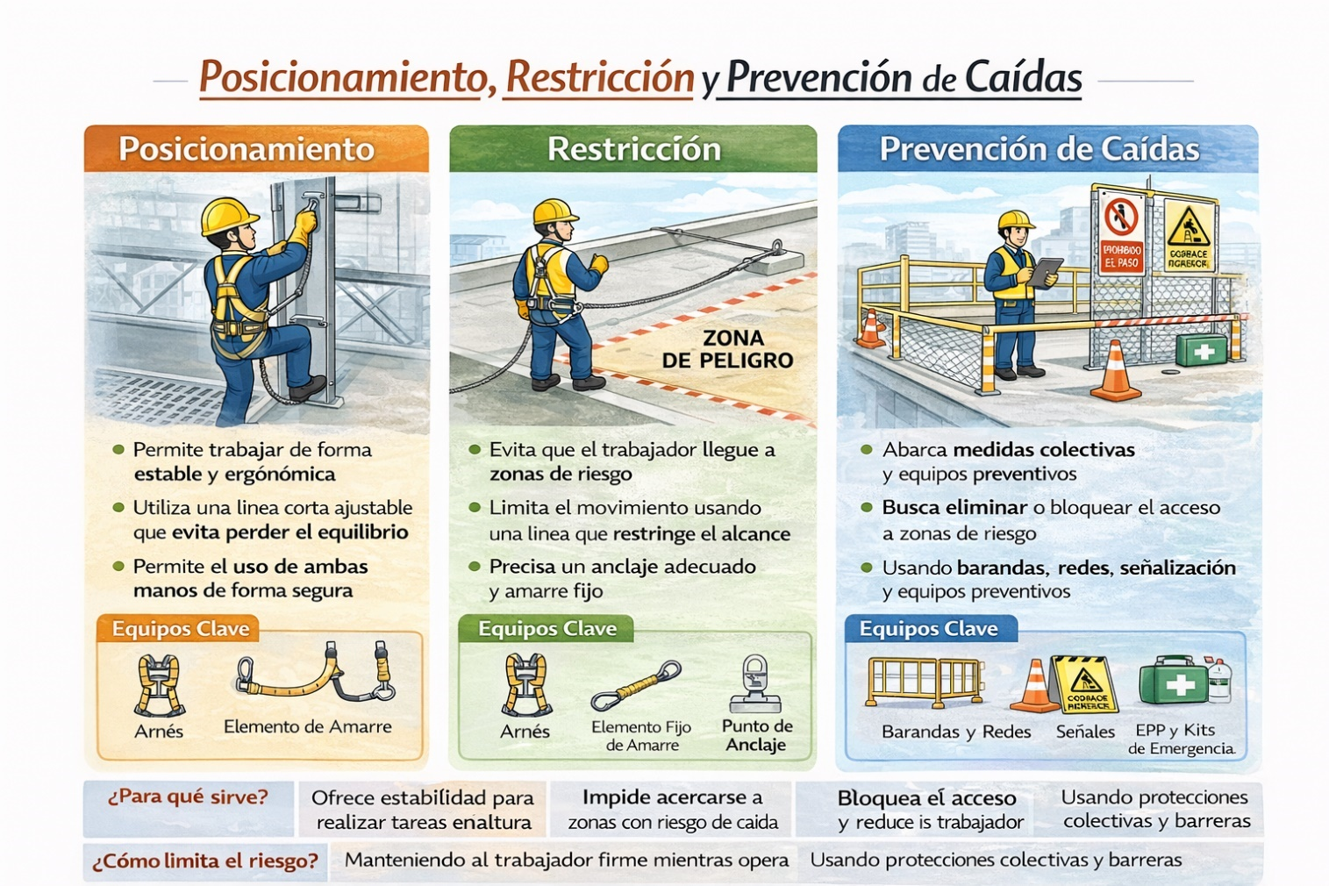

**Posicionamiento de trabajo seguro**

El posicionamiento se refiere a la técnica y a los equipos que permiten al trabajador mantener una postura estable y segura para realizar labores sin perder equilibrio. Esto se logra mediante sistemas que sujetan al trabajador en puntos específicos, permitiéndole trabajar con ambas manos y sin la necesidad de sostenerse de otras estructuras que pueden ser inseguras o inestables.

Los sistemas de posicionamiento comúnmente incluyen arneses de cuerpo completo con puntos de anclaje específicos que, combinados con líneas de vida laterales o elementos de amarre, permiten al trabajador permanecer suspendido o apoyado de manera estable mientras ejecuta la tarea. Este tipo de sistemas es especialmente útil en trabajos donde el trabajador debe mantenerse por períodos prolongados en alturas, realizar maniobras técnicas o tener ambas manos libres para operar herramientas o maquinaria.

El posicionamiento no solo reduce el riesgo de caída, sino que también **disminuye la fatiga y mejora la eficiencia del trabajador** al permitirle mantener una postura ergonómica.

**Sistema de restricción**

La restricción es una técnica que limita el movimiento del trabajador para **evitar que éste se acerque a zonas peligrosas donde pueda producirse una caída**. A diferencia de los sistemas anticaídas que permiten y luego detienen una caída, los sistemas de restricción están diseñados para que el trabajador **no pueda alcanzar el borde o la zona de riesgo** sin separarse de su punto de anclaje o sin detenerse antes de llegar a un área insegura.

Este tipo de sistema suele emplearse cuando la tarea no requiere que el trabajador se desplace cerca del borde, o cuando es posible configurar un punto de anclaje que permita un rango de movimiento limitado y seguro. Por ejemplo, en trabajos en plataformas elevadas o estructuras donde el riesgo se presenta solo si se avanza más allá de cierta zona, los sistemas de restricción mantienen al trabajador dentro de un área segura.

Los sistemas de restricción requieren que el punto de anclaje, el arnés, los conectores y las líneas de amarre se configuren de manera que la longitud de la línea y la posición del trabajador no permitan alcanzar el borde. Esta técnica es especialmente útil en labores de mantenimiento que no implican contacto con el borde o actividades de inspección en áreas delimitadas.

**Prevención de caídas**

La prevención de caídas es una estrategia global que abarca medidas técnicas, de gestión, organizativas y de equipo para evitar que una caída ocurra en primer lugar. Dentro de esta estrategia se incluyen:

* **Protecciones colectivas:** instalaciones físicas como barandas, redes de seguridad, plataformas estabilizadas y estructuras con protecciones perimetrales que eliminan el acceso a zonas de riesgo.
* **Equipos personales de prevención:** como sistemas de sujeción y arneses combinados con líneas de vida horizontales o verticales que permiten movilidad segura pero con protección continua.
* **Procedimientos de trabajo seguro:** planificación detallada de tareas, identificación de peligros, evaluación de riesgos y establecimiento de medidas operativas que evitan que el trabajador quede expuesto innecesariamente a condiciones de riesgo.
* **Capacitación y entrenamiento:** formación continua para los trabajadores sobre reconocimiento de riesgos, uso correcto de equipos, técnicas de movimiento seguro y respuesta ante situaciones de peligro.
* **Control del entorno:** supervisión constante de condiciones climáticas, estabilidad de la estructura, herramientas y materiales que puedan crear condiciones resbaladizas o inseguras.

La prevención de caídas busca, en definitiva, que el trabajador **no llegue a estar en una posición donde pueda caer**, mediante controles efectivos que abarcan desde el diseño del área de trabajo hasta el comportamiento seguro de las personas y el uso de equipos apropiados.

**Comparación funcional entre posicionamiento, restricción y prevención**

Estas tres estrategias no son excluyentes; al contrario, generalmente se combinan en un mismo plan de trabajo seguro:

* **Posicionamiento** es ideal cuando el trabajador debe permanecer en una zona elevada realizando tareas específicas y se requiere estabilidad y eficiencia sin riesgo de desequilibrio.
* **Restricción** es útil cuando es posible limitar el rango de movimiento de manera que el trabajador no pueda acercarse a zonas peligrosas.
* **Prevención de caídas** abarca medidas más amplias de control de riesgo, buscando que el trabajador nunca llegue a estar en una situación de posibilidad de caída, incluyendo protecciones colectivas y procedimientos seguros.

La adecuada elección de la estrategia depende de la **naturaleza de la tarea**, las características del entorno, el tipo de estructura y los resultados de la evaluación de riesgos. En muchos casos, el plan de trabajo seguro incluirá más de una estrategia combinada para maximizar la protección.

**Aplicación práctica de las técnicas**

Antes de ejecutar una tarea en altura, la evaluación de riesgos debe determinar si es posible implementar sistemas de restricción (limitando el alcance), si es necesario un sistema de posicionamiento para permitir estabilidad, o si se requiere un conjunto de medidas preventivas de mayor alcance que combine protecciones colectivas, procedimientos operativos seguros y EPP anticaídas.

Por ejemplo, en una instalación en una estructura elevada donde se requiere que el trabajador se mueva lateralmente pero sin acercarse a los bordes, podría configurarse una línea de vida horizontal con un sistema de posicionamiento que permita movilidad segura dentro de un rango delimitado, combinada con procedimientos que impidan acercarse a zonas de riesgo.

En otro caso, cuando se debe realizar mantenimiento en un techo inclinado con riesgo de deslizamiento, la prevención de caídas puede involucrar protecciones colectivas (barandas temporales), superficies antideslizantes y procedimientos operativos estrictos, antes de considerar sistemas de detención de caída.

**Capacitación y competencia del personal**

La aplicación eficaz de posicionamiento, restricción y prevención depende de **la competencia y capacitación de los trabajadores y supervisores**. No basta con tener equipos; es indispensable que el personal comprenda:

* Cómo funcionan cada una de las estrategias.
* Cuándo es apropiado aplicar cada técnica según la evaluación de riesgos.
* Cómo configurar y verificar equipos de posicionamiento y restricción.
* Cómo integrar medidas preventivas con procedimientos operativos seguros.

Una capacitación sólida mejora la conciencia de riesgos, fomenta el cumplimiento de procedimientos y fortalece la cultura de prevención en toda la organización.

**Conclusión**

Las técnicas de posicionamiento, restricción y prevención de caídas son herramientas fundamentales para garantizar un trabajo seguro en altura. Cada una de estas estrategias aborda la gestión del riesgo desde un enfoque diferente: desde mejorar la estabilidad del trabajador, limitar su capacidad de acercarse a zonas peligrosas o aplicar medidas integrales que evitan que el riesgo de caída se manifieste. Su uso combinado y planificado, basado en una evaluación de riesgos adecuada, permite que los trabajos en altura se realicen con un nivel de control más alto, reduciendo la probabilidad de accidentes y protegiendo la vida e integridad de los trabajadores.

### **4.6. Pausas activas, ergonomía y fatiga en altura**

**Cuando se trabaja en altura, el cuerpo humano se expone no solo a riesgos de caída, sino también a factores físicos y mentales que pueden afectar la salud, el bienestar y la capacidad de mantener la atención y el rendimiento.** Las pausas activas, la ergonomía y el manejo de la fatiga son aspectos fundamentales dentro de los Procedimientos Operativos de Trabajo Seguro porque contribuyen a prevenir lesiones musculoesqueléticas, reducir la probabilidad de errores humanos y potenciar la seguridad general de la tarea.

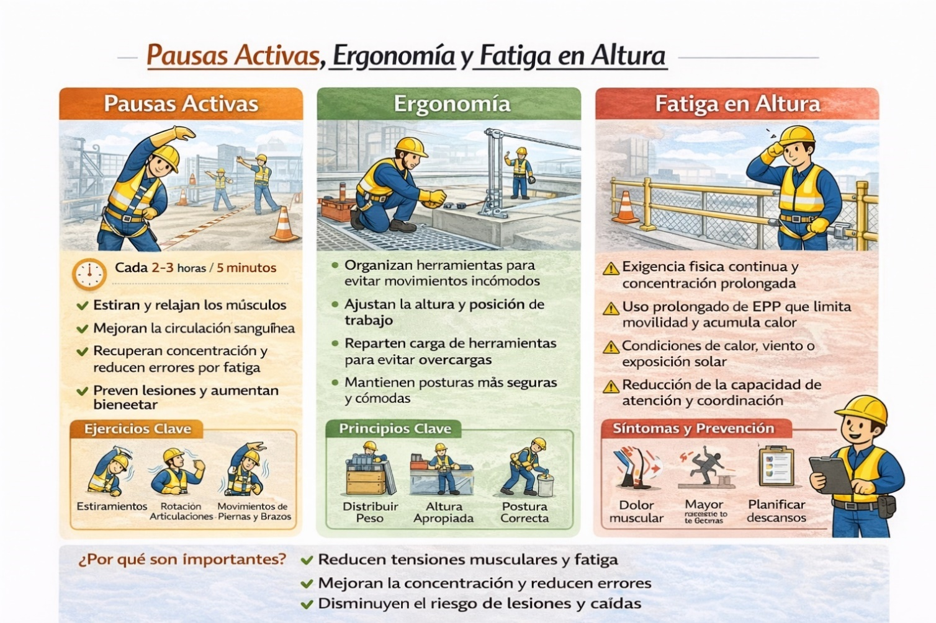

En trabajos en altura la fatiga se presenta con mayor rapidez debido a la exigencia física, a la concentración constante que exige mantener el equilibrio, a la posición del cuerpo en espacios reducidos, al uso de equipos de protección personal que limitan movimientos y a las condiciones ambientales. Por ello, incorporar pausas activas y principios ergonómicos en la planificación mejora no solo la productividad sino también la salud a largo plazo de los trabajadores.

**¿Qué son las pausas activas y por qué son importantes?**

Las pausas activas son breves interrupciones de la jornada laboral destinadas a realizar movimientos específicos que ayuden a relajar músculos, reducir tensión acumulada y reactivar la circulación sanguínea. A diferencia de simplemente descansar, las pausas activas implican movimientos preestablecidos que contrarrestan esfuerzos repetitivos, posiciones forzadas o tensiones estáticas que se generan durante la ejecución de la actividad en altura.

En trabajos en altura, las pausas activas son importantes porque:

* Ayudan a **reducir la tensión muscular** asociada al mantenimiento de posturas estáticas prolongadas, como cuando se permanece en suspensión o en una posición fija para ejecutar una tarea.
* **Mejoran la circulación**, disminuyendo la sensación de entumecimiento o cansancio en extremidades.
* Permiten que el trabajador **recupere concentración y atención**, factores críticos para la seguridad.
* Disminuyen la probabilidad de **errores por fatiga o distracción**, especialmente cuando se realizan maniobras que requieren precisión.

Una pausa activa bien diseñada puede durar entre **2 y 5 minutos** y debe incorporar movimientos que alivien las zonas más tensas: cuello, hombros, espalda baja, brazos y piernas. Ejercicios suaves de estiramiento, rotaciones de articulaciones y respiración profunda son ejemplos de actividades que componen una pausa activa.

**Ergonomía en trabajos en altura**

La ergonomía es la ciencia que busca adaptar el trabajo, las herramientas y el entorno a las capacidades y limitaciones del ser humano. En trabajos en altura, aplicar ergonomía significa diseñar las condiciones de trabajo de tal forma que **minimicen las tensiones físicas, reduzcan el esfuerzo innecesario y favorezcan posturas corporales más seguras**.

Los principios ergonómicos en trabajos en altura incluyen:

* **Adaptar la altura de trabajo** para que el trabajador no tenga que estirarse excesivamente o inclinar la espalda de manera inapropiada.
* **Optimizar la posición del cuerpo**, evitando torsiones bruscas del tronco, inclinaciones forzadas o posturas que generen presión en zonas específicas como cuello o lumbares.
* **Organizar las herramientas y materiales** de modo que estén al alcance sin necesidad de movimientos repetitivos o incómodos.
* **Distribuir el peso de las herramientas** para que no se concentre en un solo brazo o lado del cuerpo, reduciendo el riesgo de sobrecarga muscular.
* **Seleccionar EPP que favorezca movilidad y comodidad**, adaptado al tipo de tarea y ajustado correctamente para evitar restricciones de movimiento que puedan generar posiciones forzadas prolongadas.

Incorporar ergonomía en la planificación no solo mejora la salud física del trabajador, sino que también contribuye a la eficiencia de la labor, ya que reduce el esfuerzo innecesario, las pausas debidas a incomodidad y la probabilidad de lesiones musculoesqueléticas crónicas.

**Fatiga en altura: causas y efectos**

La fatiga es un estado de agotamiento físico o mental que resulta de esfuerzos repetidos, estrés continuo, cargas físicas intensas o condiciones ambientales adversas. En el contexto de trabajos en altura, las causas principales de fatiga incluyen:

* **Exigencia física continua** debido a la necesidad de mantener posturas estáticas o semi‑estáticas durante largos períodos.
* **Concentración mental sostenida**, ya que cualquier distracción o lapsus puede tener consecuencias graves en altura.
* **Uso prolongado de equipos de protección personal (EPP)** que pueden generar presión, restricción de movimiento o acumulación de calor.
* **Condiciones ambientales adversas**, como viento, calor, frío o exposición solar, que imponen esfuerzos adicionales al cuerpo humano.
* **Acceso físico y movimiento continuo**, como ascensos y descensos repetitivos o maniobras que requieren equilibrio y coordinación.

Los efectos de la fatiga pueden ser variados, incluyendo:

* Reducción de la **capacidad de atención y toma de decisiones**.
* Aumento de la **probabilidad de errores y accidentes**.
* Dolor muscular, tensiones articulares o espasmos debido a posturas mantenidas.
* Disminución de la velocidad de reacción y coordinación motora.
* Sensación de cansancio general que afecta tanto al rendimiento como a la seguridad.

Detectar y gestionar la fatiga es crucial para mantener niveles seguros de operación, reducir accidentes y preservar la salud a largo plazo de los trabajadores.

**Integración de pausas activas, ergonomía y gestión de fatiga**

La planificación de trabajos en altura debe incluir, de forma explícita, **estrategias para incorporar pausas activas y principios ergonómicos que minimicen la fatiga**. Esto implica:

* Definir **intervalos regulares de descanso y pausas activas**, especialmente en actividades prolongadas.
* Programar **rotación de tareas** cuando sea posible, para alternar esfuerzos y evitar la sobrecarga de los mismos grupos musculares.
* Capacitar a los trabajadores sobre la importancia de reconocer los signos de fatiga y las técnicas de ergonomía aplicables a su labor.
* Ajustar el diseño de las áreas de trabajo para que las **herramientas, equipos y superficies estén organizados ergonómicamente**, reduciendo el esfuerzo físico innecesario.
* Incorporar espacios seguros donde los trabajadores puedan realizar las pausas sin interrumpir la seguridad general de la tarea.

Las pausas activas no deben ser vistas como simples descansos, sino como parte de la **estrategia preventiva integral** que fortalece la seguridad, mejora el bienestar físico y mental de los trabajadores y reduce la probabilidad de incidentes derivados del cansancio o errores por fatiga.

**Capacitación y cultura de autocuidado**

Para que las pausas activas, la ergonomía y la gestión de fatiga sean efectivas, es imprescindible que **los trabajadores estén capacitados y conscientes** de su importancia. La formación debe cubrir:

* Señales tempranas de fatiga y cómo reaccionar ante ellas.
* Técnicas correctas de estiramiento y movilización.
* Principios básicos de ergonomía aplicados a su tarea específica.
* Cómo ajustar su EPP para un mejor confort sin comprometer la protección.
* La importancia de reportar condiciones de fatiga o malestar antes de que estas afecten su desempeño.

Fomentar una cultura de autocuidado y responsabilidad personal ayuda a que cada trabajador participe activamente en la prevención de riesgos asociados a la fatiga y a mantener un entorno de trabajo más seguro y saludable.

**Conclusión**

Las pausas activas, la ergonomía y el manejo de la fatiga son aspectos esenciales en la seguridad de trabajos en altura. **Incorporar estos elementos en la planificación del trabajo y en la rutina diaria de los trabajadores no solo reduce la probabilidad de accidentes, sino que también mejora la salud física y mental, la eficiencia operativa y la sostenibilidad del desempeño laboral a largo plazo.**

Una estrategia integral que combine planificación, ergonomía y descanso activo fortalece la cultura de seguridad, reduce los costos asociados a lesiones musculoesqueléticas y promueve prácticas de trabajo más saludables y responsables dentro de cada organización.

### **5. Condiciones Especiales y Situaciones de Riesgo**

**Las condiciones especiales y situaciones de riesgo son circunstancias que pueden aumentar significativamente la probabilidad de accidentes durante trabajos en altura.** Estas condiciones requieren medidas específicas de prevención y control para proteger la integridad de los trabajadores y asegurar que las operaciones se realicen de manera segura. Identificar y planificar estas situaciones es un componente crítico de la gestión de seguridad en altura, ya que permite anticiparse a peligros adicionales que no siempre están presentes en actividades estándar.

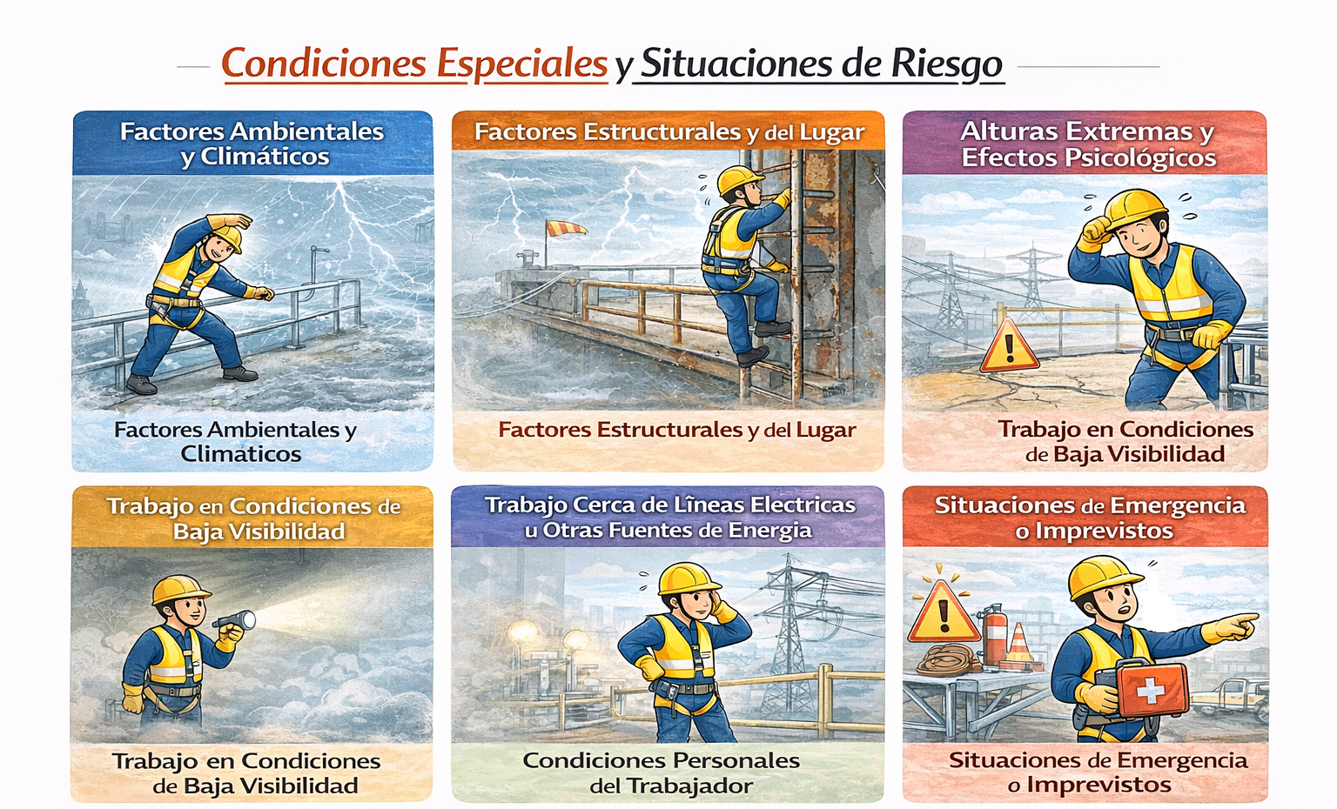

**Factores ambientales y climáticos:**  
 El viento fuerte, la lluvia, el hielo, la nieve o temperaturas extremas son factores que afectan la estabilidad, la visibilidad y la capacidad física de los trabajadores. La planificación debe considerar la reprogramación de tareas, sistemas de drenaje, superficies antideslizantes y descansos adicionales, según las condiciones.

**Factores estructurales y del lugar:**  
 Estructuras inestables, superficies irregulares, elementos corroídos o frágiles y accesos complicados representan riesgos especiales. Se requiere inspección previa, refuerzos temporales, plataformas seguras y puntos de anclaje adecuados para reducir la exposición al peligro.

**Alturas extremas y efectos psicológicos:**  
 El vértigo, la ansiedad y la percepción de peligro pueden afectar la concentración y aumentar el riesgo de errores. Capacitación en manejo del estrés, técnicas de respiración y práctica en altura ayudan a mantener la calma y la atención.

**Trabajo en condiciones de baja visibilidad:**  
 La niebla, el polvo o la iluminación insuficiente dificultan identificar bordes y puntos de apoyo. Medidas preventivas incluyen iluminación adecuada, señalización visible y suspensión de labores si no se puede garantizar seguridad.

**Trabajo cerca de líneas eléctricas u otras fuentes de energía:**  
 La proximidad a cables energizados aumenta el riesgo de electrocución. Es esencial identificar y señalizar todas las fuentes, mantener distancias mínimas, desconectar energía cuando sea posible y utilizar herramientas y EPP aislantes.

**Efectos del ruido, vibraciones y condiciones adversas:**  
 El ruido intenso, las vibraciones continuas o condiciones extremas aumentan la fatiga, reducen la concentración y dificultan la comunicación. Se recomienda protección auditiva, herramientas con amortiguadores y pausas frecuentes.

**Condiciones personales del trabajador:**  
 El estado de salud, lesiones previas o medicación pueden incrementar riesgos. Los exámenes médicos ocupacionales y la evaluación de aptitud aseguran que el trabajador esté capacitado para realizar tareas en altura sin comprometer su seguridad.

**Situaciones de emergencia o imprevistos:**  
 Accidentes, fallas de equipos o cambios bruscos en el clima requieren planes de evacuación, equipos de rescate y personal capacitado para responder de manera rápida y segura.

**Conclusión:**  
 Las condiciones especiales y situaciones de riesgo exigen **evaluación, planificación y medidas de control específicas**. La identificación temprana, la preparación adecuada y la capacitación del personal son fundamentales para reducir la probabilidad de accidentes y garantizar la seguridad en cualquier trabajo en altura.

### **5.1. Trabajo en la costa: viento, humedad y corrosión**

**El trabajo en zonas costeras presenta condiciones ambientales especiales que pueden incrementar significativamente los riesgos asociados a labores en altura.** Factores como **viento fuerte, alta humedad y corrosión** son característicos de ambientes costeros y afectan tanto la seguridad física de los trabajadores como el estado de los equipos, estructuras y puntos de anclaje. Para realizar trabajos en altura cerca de la costa con seguridad, es indispensable comprender cómo estos factores influyen en las condiciones de trabajo y aplicar medidas preventivas específicas basadas en esa comprensión.

**1. Viento: características y efectos en trabajos en altura**

El viento en zonas costeras suele ser más intenso y constante que en áreas interiores debido a la ausencia de obstáculos naturales como montañas o edificios altos. Este flujo de aire puede generar **ráfagas impredecibles** y fuerzas laterales que:

* Aumentan el riesgo de **pérdida de equilibrio** o desestabilización de un trabajador mientras se desplaza o realiza una tarea.
* Generan **movimiento de herramientas, materiales ligeros o elementos sueltos**, incrementando la probabilidad de impactos a personas o equipos.
* Afectan la **estabilidad de plataformas, andamios o estructuras temporales**, especialmente si no están correctamente ancladas o contrapesadas.
* Dificultan el uso de equipos o herramientas manuales, ya que una ráfaga puede empujar la herramienta fuera de la posición deseada en una fracción de segundo.

Para gestionar estos riesgos, la planificación del trabajo debe incluir:

* **Evaluación de la velocidad del viento antes y durante la labor.** Si los valores superan niveles seguros definidos por las normas de seguridad o la política interna de la empresa, es necesario suspender la actividad.
* **Instalación de barreras o cortinas cortaviento**, cuando sea posible, para reducir la velocidad del aire en la zona de trabajo.
* Uso de **anclajes, contrapesos y amarres adicionales** para asegurar plataformas, andamios y equipos ante fuerzas laterales.
* **Capacitación del personal** para reconocer situaciones de viento peligroso y comprender cuándo es necesario detener labores.

**2. Humedad y su impacto en la seguridad**

La **alta humedad relativa**, característica de los ambientes costeros, tiene efectos múltiples en trabajos en altura:

* Puede **aumentar el cansancio físico** y la fatiga térmica de los trabajadores, especialmente cuando la humedad se combina con temperaturas elevadas.
* Contribuye a que **superficies se vuelvan resbaladizas**, incluyendo plataformas, escaleras y andamios, lo que aumenta el riesgo de resbalones y caídas.
* Puede deteriorar los **sistemas de protección personal (EPP)** si estos no están diseñados o mantenidos para condiciones húmedas constantes.

Para contrarrestar estos efectos es necesario:

* Asegurar que las **superficies de trabajo tengan acabado antideslizante** o aplicar tratamientos provisionales para mejorar la tracción.
* Promover **pausas activas y rotación de tareas** más frecuentes para reducir el estrés físico asociado a la humedad y al calor.
* Elegir **EPP y ropa de trabajo** fabricados con materiales que mantengan la transpirabilidad, sequedad y confort, y que no pierdan sus propiedades protectoras con la exposición continua a ambientes húmedos.
* **Revisar con mayor frecuencia** el estado del EPP y otros equipos que puedan degradarse más rápido en ambientes húmedos, como correas, arneses y textiles.

**3. Corrosión: comportamiento y consecuencias en trabajos en altura**

La **corrosión** es un proceso químico acelerado en ambientes marinos debido a la presencia de sales disueltas en el aire y la humedad constante. En zonas costeras, la corrosión afecta tanto a las estructuras permanentes como a los equipos temporales utilizados para trabajos en altura:

* **Puntos de anclaje**, tornillería, dispositivos metálicos, estructuras de andamios y anclajes fijos pueden degradarse más rápidamente.
* Los **componentes de los sistemas anticaídas**, conectores, mosquetones, hebillas y líneas metálicas pueden perder resistencia estructural si no están hechos de materiales resistentes a la corrosión.
* La corrosión puede generar **fallas silenciosas**, donde el daño no es inmediatamente visible pero compromete seriamente la resistencia del componente bajo carga.

Para prevenir estos problemas se recomienda:

* Seleccionar **materiales y equipos con protección anticorrosiva**, como acero inoxidable, aluminio con tratamiento anodizado o recubrimientos especializados diseñados para ambientes marinos.
* Implementar **programas de mantenimiento preventivo más frecuentes**, con inspecciones periódicas que incluyan limpieza y lubricación de partes metálicas para remover sales y partículas corrosivas.
* **Reemplazar de inmediato** cualquier equipo o componente que presente signos significativos de corrosión, fisuras o debilitamiento, aunque no haya fallado aún bajo carga.
* Mantener un **registro detallado de inspecciones**, condiciones ambientales y acciones de mantenimiento específicas para zonas costeras, para facilitar decisiones preventivas basadas en datos y tendencias.

**4. Coordinación de medidas preventivas específicas**

La combinación de viento, humedad y corrosión exige un enfoque de seguridad integrado:

* La planificación del trabajo debe considerar **monitoreo meteorológico continuo**, incluyendo pronósticos de viento, humedad y alertas de condiciones severas.
* Los procedimientos operativos deben especificar **criterios de suspensión de labores** cuando las condiciones ambientales excedan los límites seguros definidos por la política de la organización o las mejores prácticas de seguridad.
* La señalización y delimitación de áreas debe incluir advertencias sobre **superficies resbaladizas, viento fuerte y riesgo de desprendimiento de materiales**, especialmente en zonas donde el tránsito del personal o terceros pueda verse afectado.
* La capacitación del personal debe contemplar **conciencia situacional en ambientes costeros**, enseñando a los trabajadores a identificar condiciones de viento peligroso, superficies húmedas inseguras o evidencias tempranas de corrosión en los equipos.

**5. Consideraciones ergonómicas en ambientes costeros**

Las condiciones costeras también afectan la ergonomía del trabajador:

* La humedad y el calor pueden incrementar la **sudoración y deshidratación**, lo que reduce la capacidad de agarre y puede hacer que herramientas y superficies se vuelvan resbaladizas.
* El viento puede forzar ajustes constantes de postura para mantener el equilibrio, lo que aumenta la **tensión muscular y la fatiga**.
* El uso repetido de equipos pesados o herramientas en ambientes adversos puede promover **sobreuso de grupos musculares específicos**, favoreciendo lesiones por esfuerzo repetitivo.

Para minimizar estos efectos, es importante:

* Planificar pausas activas frecuentes para **descansar músculos y mejorar la circulación**.
* Asegurar **hidración y condiciones de trabajo** que reduzcan el estrés térmico.
* Seleccionar herramientas con **diseños ergonómicos** que faciliten el control incluso cuando las manos o superficies están húmedas.

**Conclusión**

Trabajar en zonas costeras implica enfrentar condiciones ambientales que **no son estáticas ni uniformes**: viento constante, alta humedad y ambientes altamente corrosivos pueden combinarse para crear situaciones de riesgo que afectan tanto a los trabajadores como a los equipos y estructuras. Para gestionar estas condiciones de manera segura es imprescindible una **planificación exhaustiva, selección de materiales adecuados, mantenimiento preventivo riguroso y capacitación del personal** específicamente orientada a los desafíos propios del entorno costero.

Implementar medidas preventivas específicas, establecer criterios claros para la suspensión de trabajos en condiciones adversas y fortalecer la cultura de seguridad con enfoque en conciencia situacional permite que las operaciones en altura se realicen de forma segura y eficiente, reduciendo la probabilidad de accidentes y preservando la salud y la vida de los trabajadores en ambientes desafiantes.

### **5.2. Trabajo en la sierra: altitud, frío y radiación solar**

**El trabajo en altura dentro de zonas andinas o serranas presenta condiciones ambientales y fisiológicas particulares que pueden incrementar los riesgos laborales si no se planifican y controlan de manera adecuada.** Factores como la altitud, el frío intenso y la radiación solar tienen efectos directos sobre la salud y el rendimiento físico y mental de los trabajadores. Entender cómo actúan estas condiciones permite implantar estrategias de prevención específicas que protejan la seguridad y el bienestar de todos los que desempeñan labores en altura en la sierra.

**Altitud y sus efectos en el cuerpo humano**

La altitud se refiere a la distancia vertical sobre el nivel del mar en la que se encuentra una zona de trabajo. En la sierra, muchas áreas superan los **2 500 m s. n. m., 3 000 m s. n. m. o más**, y a esas alturas el aire contiene menos oxígeno y la presión atmosférica es menor. Esto produce una menor disponibilidad de oxígeno para el organismo, lo que se conoce como hipoxia.

Los efectos de la altitud en el cuerpo pueden incluir:

* **Aumento de la frecuencia respiratoria** porque el cuerpo intenta compensar la menor disponibilidad de oxígeno.
* **Fatiga más rápida** al realizar esfuerzos físicos, ya que los músculos reciben menos oxígeno para producir energía.
* **Dolores de cabeza, mareos o náuseas** durante los primeros días de exposición, especialmente si la aclimatación ha sido insuficiente.
* **Riesgo de mal de altura agudo** si no se respeta un proceso gradual de adaptación, lo que puede requerir atención médica.

Para gestionar estos efectos, la planificación del trabajo en altura debe considerar:

* **Períodos de aclimatación progresiva**, especialmente en altitudes superiores a 3 000 m s. n. m., permitiendo que los trabajadores se adapten gradualmente.
* **Evaluación médica previa**, con especial atención a factores cardiovasculares y respiratorios.
* **Monitoreo de la condición física durante los primeros días de trabajo** para identificar signos tempranos de mal de altura o fatiga extrema.
* **Ajustes en la carga de trabajo y tiempos de descanso**, reconociendo que las labores físicas intensas se sienten más difíciles en altitud.

Reconocer estos factores y planificar con anticipación reduce la probabilidad de incapacidades, errores por fatiga y accidentes derivados de condiciones fisiológicas alteradas por la altitud.

**Frío intenso y su impacto en la seguridad**

Las zonas serranas suelen tener **temperaturas bajas**, especialmente por la noche o en temporadas frías. El frío afecta tanto al ambiente físico como al cuerpo humano, y su combinación con el trabajo en altura puede incrementar riesgos asociados a:

* **Pérdida de sensibilidad en extremidades**, lo que dificulta la manipulación de herramientas o equipos pequeños.
* **Tensión muscular y rigidez articular**, que pueden provocar tropiezos, resbalones o movimientos inseguros.
* **Hipotermia**, si el cuerpo pierde calor más rápido de lo que puede producirlo, afectando capacidades cognitivas y físicas.
* **Escarcha o hielo en superficies de trabajo**, generando condiciones resbaladizas peligrosas.

Para reducir estos riesgos, se deben implementar medidas como:

* **Ropa de protección térmica adecuada**, que incluya capas que retengan calor sin limitar movilidad.
* **Guantes térmicos que permitan manipulación segura de herramientas**, sin comprometer la precisión.
* **Cubiertas o barreras temporales contra el viento y frio**, cuando sea posible, para crear microambientes de trabajo más confortables.
* **Pausas activas más frecuentes** para mantener la circulación y reducir rigidez muscular.

Un ambiente frío bien gestionado ayuda a reducir lesiones, mejora la atención y contribuye a una ejecución más segura de tareas en altura.

**Radiación solar y exposición prolongada**

En la sierra, la radiación solar es más intensa debido a la menor densidad de la atmósfera y la menor dispersión de los rayos ultravioleta (UV). Esta intensidad puede tener varios efectos negativos sobre los trabajadores si no se toman medidas adecuadas:

* **Quemaduras solares**, incluso en días parcialmente nublados.
* **Fatiga térmica por exposición prolongada**, aunque la temperatura ambiente no sea elevada.
* **Deshidratación acelerada**, porque el cuerpo pierde más agua al disipar calor.
* **Irritación ocular o daño en la retina**, si no se utilizan gafas de protección adecuadas.

Para protegerse de la radiación solar intensa, es esencial:

* **Usar protector solar de amplio espectro**, aplicado de manera generosa y repetida según las indicaciones del producto.
* **Ropa de protección ligera pero de colores claros**, que cubra brazos y cuello sin generar excesivo calor.
* **Gafas de sol certificadas**, que bloqueen adecuadamente los rayos UV y reduzcan el deslumbramiento.
* **Sombreros o gorras con protección de ala ancha**, para proteger la cara, el cuello y los oídos.
* **Hidratación regular**, aun cuando no se sienta sed, para mantenerse bien compensado frente a la pérdida de líquidos.

Estas medidas reducen los efectos adversos de la radiación y permiten que los trabajadores mantengan la atención y la seguridad durante toda la jornada laboral.

**Interacción entre altitud, frío y radiación solar**

Es importante comprender que estos factores no actúan de forma aislada: la altitud, el frío y la radiación solar pueden combinarse para crear condiciones más desafiantes. Por ejemplo, un día soleado en la sierra puede unir radiación intensa con temperaturas frías y viento, lo que genera:

* **Sensación engañosa del clima**, donde el sol puede dar calor superficialmente, pero el cuerpo pierde calor rápidamente por frío y viento.
* **Mayor riesgo de deshidratación**, porque la radiación solar induce sudoración mientras el frío reduce la percepción de sed.
* **Efectos acumulativos sobre la fatiga**, ya que el organismo trabaja simultáneamente para mantener la temperatura interna y compensar la hipoxia.

La planificación del trabajo seguro debe considerar esta interacción y no evaluar cada factor de manera separada, porque su combinación puede tener **efectos multiplicativos sobre la salud y la seguridad**.

**Medidas de planificación y respuesta**

Al planificar trabajos en altura en la sierra, es indispensable:

* Realizar **evaluación meteorológica**, incluyendo pronósticos de temperatura, viento, humedad y radiación UV.
* Incluir **criterios de suspensión temporal de labores** cuando las condiciones ambientales excedan límites seguros.
* Capacitar al personal sobre los riesgos específicos de altitud, frío y radiación, y cómo actuar ante síntomas de mal de altura, hipotermia o quemaduras solares.
* Diseñar **protocolos de hidratación y descanso** que contemplen variables ambientales y fisiológicas.
* Dotar de **equipos de comunicación** y primeros auxilios para atención inmediata ante signos de afectación por estas condiciones.

**Conclusión**

Trabajar en zonas serranas implica afrontar condiciones ambientales específicas altitud, frío y radiación solar, que pueden afectar tanto la salud como la seguridad de los trabajadores en altura. **Una gestión preventiva que combine planificación técnica, equipamiento adecuado, capacitación y medidas de respuesta rápida permite enfrentar estos desafíos con eficacia**, reduciendo la probabilidad de accidentes, incapacidades o efectos adversos sobre la salud.

Con una comprensión profunda de estos factores y la implementación de controles específicos, cualquier organización puede asegurar que sus actividades en altura en la sierra se realicen de forma segura, responsable y sostenible, protegiendo la vida y el bienestar de quienes desempeñan estas tareas.

### **5.3. Trabajo en la selva: lluvia, calor y fauna**

**Realizar trabajos en altura en zonas selváticas implica enfrentar condiciones ambientales muy particulares que pueden incrementar los riesgos para la seguridad y la salud de los trabajadores.** La selva se caracteriza por **lluvias frecuentes, calor intenso y constante, alta humedad y la presencia de fauna diversa**; estos factores interactúan entre sí y generan un entorno de trabajo complejo que exige medidas preventivas específicas, planificación meticulosa y vigilancia continua. Comprender y gestionar estos factores es esencial para garantizar que el trabajo en altura se realice de manera segura y eficiente, protegiendo no solo la integridad física de los trabajadores, sino también su salud a corto, mediano y largo plazo.

**Lluvia intensa y su impacto en trabajos en altura**

La lluvia en ambientes selváticos suele ser **abundante, persistente y de alta intensidad**, especialmente durante temporadas húmedas. Este fenómeno tiene varias implicaciones directas para los trabajos en altura:

* **Superficies resbaladizas:** La lluvia convierte superficies como techos, plataformas o estructuras metálicas en entornos extremadamente resbaladizos, aumentando el riesgo de tropiezos y caídas.
* **Deterioro de puntos de apoyo y anclaje:** El agua puede infiltrarse en las bases de anclaje, debilitando su asiento si no están adecuadamente protegidos o diseñados para ambientes húmedos.
* **Fallas en equipos eléctricos y de iluminación:** La humedad constante puede afectar conexiones eléctricas, herramientas motorizadas y sistemas de iluminación, lo que puede derivar en fugas, cortocircuitos o mal funcionamiento.

Para gestionar estos riesgos es necesario:

* **Detener trabajos bajo lluvia intensa insostenible,** hasta que las condiciones mejoren o se puedan implementar medidas provisionales de seguridad.
* **Instalar superficies antideslizantes temporales o asegurar plataformas con sistemas antideslizantes integrados.**
* **Revisar y reforzar puntos de anclaje y estructuras**, asegurando que son adecuados para ambientes con humedad constante.
* **Utilizar equipos y herramientas diseñados para condiciones húmedas o impermeables**, reduciendo así la probabilidad de fallas técnicas.

**Calor y alta humedad: efectos físicos y gestión**

El clima selvático se caracteriza por **altas temperaturas combinadas con humedad relativa elevada**, lo que puede generar un ambiente térmico que impone estrés corporal adicional sobre los trabajadores. Las principales consecuencias de esta combinación incluyen:

* **Fatiga térmica acelerada:** El organismo trabaja constantemente para regular la temperatura corporal, lo que incrementa el consumo de energía y acelera la aparición de cansancio.
* **Deshidratación rápida:** La sudoración continua favorecida por el calor y la humedad puede llevar rápidamente a la pérdida de líquidos y electrolitos.
* **Riesgo de golpe de calor:** En condiciones donde la temperatura corporal se eleva por encima de lo tolerable, pueden presentarse síntomas como náuseas, mareos, confusión, debilidad o pérdida de consciencia.

Por estas razones, es indispensable:

* **Planificar pausas regulares de hidratación y descanso en áreas sombreadas o frescas.**
* **Proveer acceso constante a agua potable y soluciones con electrolitos** para contrarrestar la pérdida de minerales por sudoración.
* **Capacitar al personal para reconocer los signos tempranos de agotamiento por calor y golpe de calor**, y establecer protocolos de respuesta inmediata.

Además, se recomienda que los horarios de trabajo consideren las horas de menor radiación y menor temperatura, como temprano en la mañana o en la tarde, evitando las horas de mayor calor cuando sea posible.

**Fauna silvestre: riesgos y protocolos de seguridad**

La selva alberga una diversidad de fauna que puede representar **peligros significativos para los trabajadores**, especialmente cuando estos se desplazan por zonas naturales antes, durante o después de realizar labores en altura. Entre los riesgos más comunes se encuentran:

* **Insectos vectores de enfermedades:** Mosquitos y otros insectos pueden transmitir enfermedades tropicales como dengue, zika o chikungunya, lo que obliga al uso de repelentes y ropa protectora.
* **Animales venenosos:** Serpientes, arañas y escorpiones pueden estar presentes en el entorno y representar un riesgo de mordeduras o picaduras.
* **Mamíferos o reptiles agresivos:** En algunos ecosistemas selváticos, animales como jaguares, pumas, caimanes o incluso tapires pueden constituir una amenaza si se sienten acorralados o sorprendidos.

Para prevenir estos riesgos es fundamental:

* **Capacitar al personal sobre la fauna local**, señalando cuáles especies representan peligro y cómo reaccionar en caso de un encuentro.
* **Utilizar ropa y botas de alta cobertura**, apropiadas para zonas selváticas, que reduzcan las posibilidades de mordeduras o picaduras.
* **Instalar mecanismos de advertencia y demarcación de zonas de riesgo**, especialmente en áreas donde el tránsito de fauna es frecuente.
* **Mantener limpias y despejadas las zonas de trabajo y tránsito**, ya que la maleza espesa favorece la presencia de animales ocultos.

Adicionalmente, se debe contemplar la presencia de fauna pequeña o microfauna (como insectos agresivos, hormigas o termitas) que pueden interferir con las tareas, especialmente si el trabajador se distrae o se ve obligado a realizar movimientos bruscos en altura.

**Interacción entre lluvia, calor, humedad y fauna**

En la selva, estos factores no actúan de forma aislada; se combinan y potencian entre sí, generando un ambiente que puede ser tan desafiante como variable:

* La **lluvia intensifica la humedad**, lo que a su vez puede agravar el estrés térmico.
* El **calor elevado con alta humedad** limita la evaporación del sudor, reduciendo la eficiencia del mecanismo corporal de enfriamiento.
* La presencia de **agua estancada** tras lluvias frecuentes puede crear criaderos de insectos vectores y atraer fauna silvestre hacia zonas de trabajo.

Esta sinergia de condiciones hace que la planificación del trabajo en altura en la selva deba ser cuidadosa, sensible al ambiente y adaptable a cambios repentinos de clima. Los procedimientos operativos deben incluir criterios para suspender labores si las condiciones se vuelven inseguras, así como medidas de protección específicas para cada factor ambiental.

**Medidas de planificación y respuesta rápida**

Una correcta planificación para trabajos en altura en la selva debe considerar:

* **Evaluación meteorológica continua**, para anticipar lluvias intensas o cambios climáticos que puedan comprometer la seguridad.
* **Revisión constante de superficies de trabajo y puntos de anclaje** luego de eventos intensos de lluvia.
* **Protocolos claros de hidratación, descanso y rotación de tareas** para manejar el estrés por calor y humedad.
* **Capacitación continua en identificación de fauna peligrosa** y respuesta ante encuentros inesperados.
* **Equipos de comunicación confiables**, con medios para solicitar ayuda o evacuación si surge una emergencia relacionada con condiciones ambientales o de fauna.

Integrar estas medidas dentro de los Procedimientos Operativos de Trabajo Seguro fortalece la gestión del riesgo y favorece la seguridad, la eficiencia y el bienestar del personal durante labores en zonas selváticas.

**Conclusión**

El trabajo en la selva con lluvia, calor y fauna plantea desafíos únicos que requieren una planificación detallada, medidas preventivas específicas y una cultura de seguridad flexible y sensible al entorno. La combinación de condiciones ambientales adversas puede aumentar la probabilidad de accidentes, lesiones y enfermedades si no se aborda de manera integral.

Sin embargo, con un enfoque preventivo que incluya preparación, capacitación, equipos adecuados y protocolos de respuesta bien definidos, es posible realizar labores en altura en zonas selváticas con niveles de seguridad y salud adecuados, protegiendo tanto la integridad física como la salud general de los trabajadores.

### **5.4. Espacios confinados en altura**

**Los espacios confinados en altura son ambientes de trabajo que, además de implicar una altura considerable, están definidos por tener entradas o salidas limitadas, ventilación deficiente y un espacio donde la movilidad del trabajador es restringida.** A diferencia de un área abierta de trabajo en altura, estos espacios reúnen características que incrementan los peligros, pues combinan los riesgos propios de estar en altura con los específicos de un ambiente confinado. Por ello, los trabajos en estos espacios requieren una planificación especial, equipos adecuados, protocolos estrictos de entrada y salida, y una vigilancia constante de las condiciones físicas del lugar y del trabajador.

Este tipo de espacios puede encontrarse en estructuras industriales elevadas, tanques, silos, conductos cerrados, cámaras técnicas en altura, cajones de ascensores, casetas elevadas y otras instalaciones donde el acceso es limitado y el espacio interno restringido, aun cuando el conjunto se ubique por encima del nivel seguro.

**¿Qué se considera un espacio confinado en altura?**

Un espacio confinado en altura es aquel que combina dos factores:

1. **Condiciones de altura:** el trabajador se encuentra por encima de una superficie segura o del nivel del suelo, con riesgo de caída si no se toman medidas preventivas.
2. **Características de confinamiento:** el espacio tiene una apertura limitada para entrar o salir, un volumen interno reducido, poca ventilación natural y superficies cercanas que limitan el movimiento libre.

Estas condiciones generan riesgos compuestos, ya que el trabajador no solo está expuesto al riesgo de caída, sino también a peligros típicos de espacios confinados, tales como atmósferas contaminadas, deficiencia de oxígeno, riesgo de atrapamiento, dificultad de escape rápido, y posibles peligros físicos dentro del espacio (estructuras cortantes, superficies discontinuas, dificultad de posicionamiento).

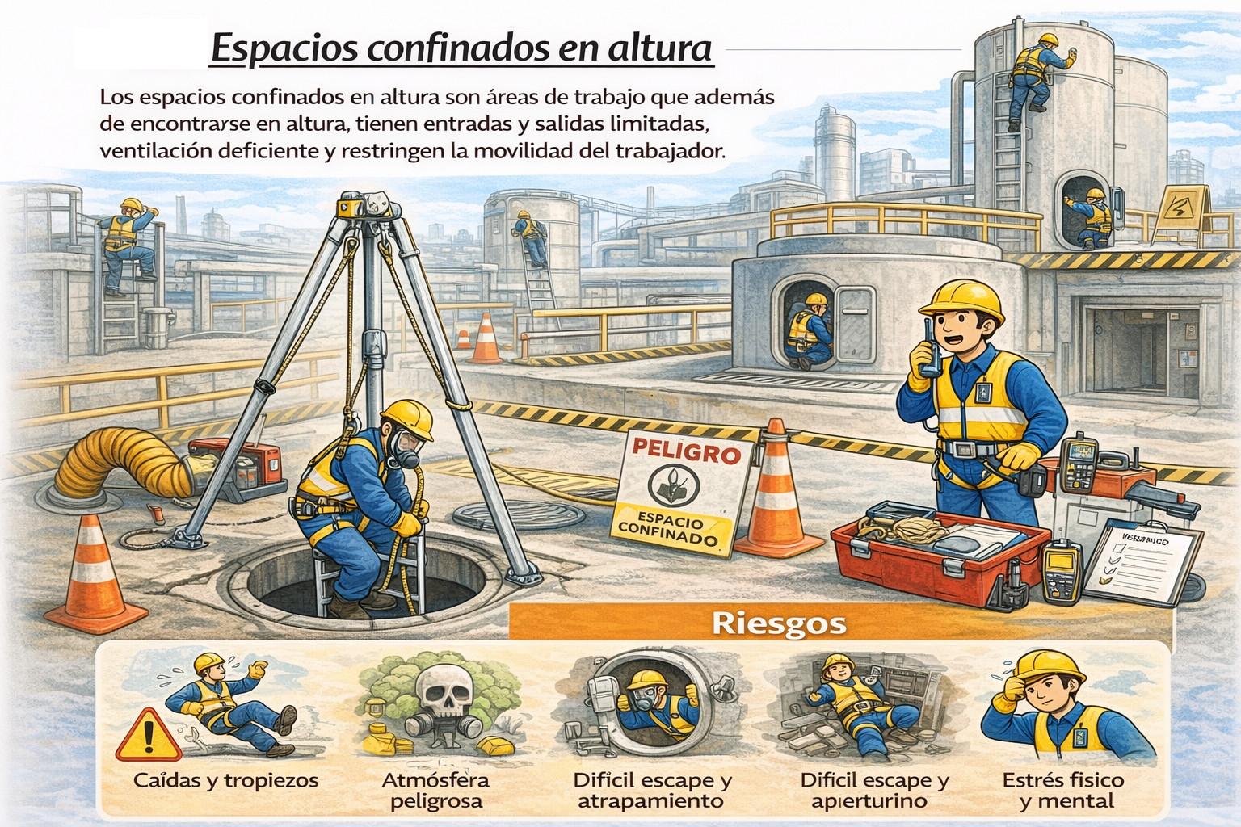

**Riesgos asociados a espacios confinados en altura**

La combinación de altura y confinamiento genera un perfil de riesgo complejo. Entre los más relevantes se encuentran:

* **Caídas por resbalones, tropiezos o desniveles internos** debido a superficies irregulares, partes móviles o materiales sueltos dentro del espacio.
* **Asfixia o deficiencia de oxígeno** si la ventilación es insuficiente y se consume oxígeno sin renovación adecuada.
* **Exposición a gases, vapores o partículas contaminantes** que pueden acumularse en el ambiente confinado.
* **Dificultad de rescate** debido al acceso limitado y la necesidad de procedimientos específicos y equipos de rescate competentes.
* **Estrés físico y mental aumentado** por la sensación de encierro, la necesidad de mantener equilibrio y la menor posibilidad de movimiento libre.

Estos riesgos requieren, además de las medidas típicas de trabajos en altura (EPP anticaídas, líneas de vida, anclajes, señalización), la aplicación de controles específicos de espacios confinados, empezando por la **evaluación previa de las condiciones atmosféricas y de acceso**.

**Evaluación previa del espacio confinado en altura**

Antes de que un trabajador ingrese a un espacio confinado ubicado en altura, es imprescindible realizar una **evaluación detallada** que contemple:

* **Medición de la atmósfera interna:** verificando los niveles de oxígeno, presencia de gases tóxicos o inflamables y ausencia de sustancias que puedan causar asfixia. Esta evaluación debe hacerse con detectores calibrados y personal competente.
* **Identificación de puntos de riesgo físico:** como superficies irregulares, objetos sueltos, herramientas, partes cortantes o maquinaria expuesta que puedan ocasionar lesiones.
* **Análisis de acceso y salida:** determinando si existen obstáculos, espacios reducidos o estructuras que limiten la evacuación rápida en caso de emergencia.
* **Condiciones de iluminación:** evaluar si la luz natural o artificial es adecuada o si se requiere iluminación suplementaria segura para un ambiente confinado.

Con base en esta evaluación se decide si el ingreso puede realizarse de forma directa, si se requiere ventilación forzada, dispositivos de purga de aire, señalización adicional, apoyos técnicos o la presencia de personal de rescate desde el inicio.

**Permisos y procedimientos para entrada segura**

El ingreso a un espacio confinado en altura **siempre debe estar autorizado mediante un Permiso de Trabajo Seguro**, que documente:

* La evaluación de riesgo y los controles definidos.
* Los equipos de protección personal requeridos (incluyendo EPP anticaídas, respiradores si corresponde, cascos, guantes, protección ocular, etc.).
* El plan de rescate y los recursos disponibles para caso de emergencia.
* La identificación de los trabajadores autorizados y su capacitación específica, tanto en trabajos en altura como en espacios confinados.
* Los procedimientos de entrada y salida, comunicación continua y verificación de energía peligrosa (bloqueo de energía, bloqueo de maquinaria, despresurización, etc.).

Este permiso no solo formaliza que se ha analizado la seguridad, sino que también obliga a ejecutar el trabajo bajo condiciones controladas, evitando improvisaciones que puedan poner en riesgo la vida de los trabajadores.

**Medidas preventivas específicas para espacios confinados en altura**

Para proteger a los trabajadores en estas condiciones se deben implementar medidas que combinen técnicas de trabajos en altura y de espacios confinados:

* **Ventilación adecuada:** Se debe garantizar la renovación de aire antes y durante la permanencia del trabajador en el espacio confinado, mediante sistemas mecánicos de ventilación forzada cuando sea necesario.
* **Monitoreo continuo del aire:** Durante toda la ejecución de la tarea se debe mantener una vigilancia continua de la atmósfera interna para detectar cambios en los niveles de oxígeno o la presencia de contaminantes.
* **Sistemas de comunicación directa:** El trabajador en el espacio confinado debe mantener comunicación constante con un supervisor o un equipo de apoyo, ya sea por radio, cable o señal visual, para informar condiciones de riesgo o solicitar asistencia.
* **Equipos de rescate preparados y probados:** Antes de iniciar la actividad, se debe contar con equipos y procedimientos de rescate específicos para espacios confinados, adaptados a condiciones de altura y ensayados previamente.
* **Bloqueo de energías peligrosas:** Antes del ingreso se debe aislar cualquier fuente de energía (eléctrica, mecánica, hidráulica) que pudiera activar maquinaria o generar movimientos inesperados dentro del espacio confinado.

Estas medidas deben ser parte del procedimiento operativo y formar parte de la capacitación y entrenamiento del personal involucrado.

**Capacitación y competencias requeridas**

Los trabajadores que ingresan a espacios confinados en altura requieren una **capacitación especializada que abarque:**

* Técnicas de trabajo seguro en altura.
* Reconocimiento y control de peligros propios de espacios confinados.
* Uso correcto de detectores de atmósfera y equipos de respiración, si corresponde.
* Procedimientos de rescate y primeros auxilios básicos.
* Señales de comunicación de emergencia.

La capacitación debe ser comprobable, actualizada y evaluada periódicamente, garantizando que cada persona comprenda los requisitos y límites de su actividad dentro de estos espacios complejos.

**Rescate y respuesta a emergencias**

Debido a las condiciones restrictivas de un espacio confinado en altura, un incidente puede requerir una **respuesta de rescate altamente organizada y rápida.** Las acciones de rescate deben considerar:

* **Acceso simultáneo de equipos de rescate con seguridad anticaídas.**
* **Sistemas de izaje o poleas** que permitan extraer a la persona sin exponer a otros rescatistas a riesgos innecesarios.
* **Configuración de puntos de anclaje dedicados** para maniobras de rescate.
* **Simulacros periódicos** para asegurar que tanto el equipo de rescate como el personal operativo respondan eficientemente ante emergencias.

La capacidad para ejecutar rescates seguros en espacios confinados en altura es un componente crítico del Procedimiento Operativo de Trabajo Seguro, ya que puede ser la diferencia entre un incidente grave y un desenlace fatal.

**Conclusión**

Los espacios confinados en altura representan una de las condiciones de mayor complejidad dentro de los trabajos en altura. La combinación de restricción física, condiciones atmosféricas potencialmente peligrosas y la limitación de movilidad exige un enfoque preventivo riguroso, planificación detallada y medidas técnicas específicas que abarcan desde la evaluación inicial hasta la respuesta de emergencia.

La seguridad en estos ambientes solo se logra mediante la integración de procedimientos detallados, equipos apropiados, capacitación continua y una vigilancia constante de las condiciones internas y externas. La correcta gestión de estos aspectos protege tanto la integridad física como la vida de los trabajadores, asegurando que las tareas se realicen de forma segura, responsable y conforme a los estándares de seguridad y salud en el trabajo más exigentes.

### **5.5. Proximidad eléctrica: distancias y procedimiento LOTO**

**La proximidad eléctrica es una condición de riesgo crítica en trabajos en altura cuando existe cercanía a líneas eléctricas, equipos energizados o conductores bajo tensión.** La electricidad puede causar lesiones graves, quemaduras, electrocución y daños irreversibles si no se controlan adecuadamente las distancias seguras y se aplican procedimientos específicos de aislamiento y bloqueo de energía, conocidos internacionalmente como LOTO (Lock Out – Tag Out). En el contexto de trabajos en altura, la proximidad eléctrica no solo representa un peligro independiente sino que, combinada con la exposición al riesgo de caída, multiplica la gravedad potencial de un accidente.

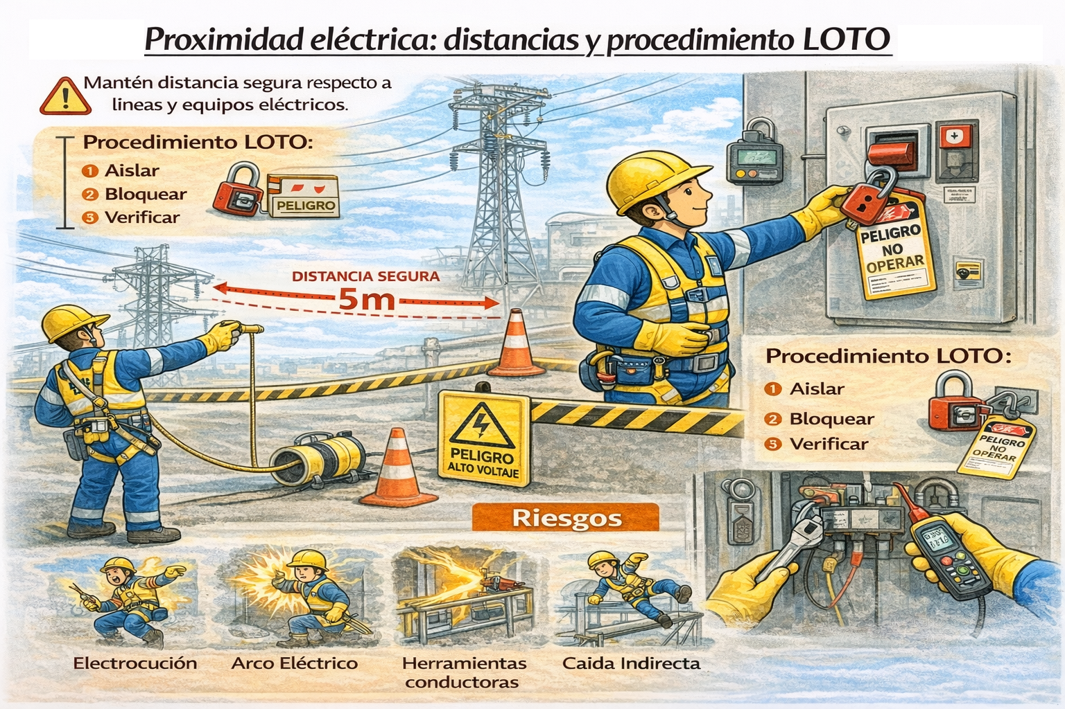

**Riesgos asociados a la proximidad eléctrica en altura**

Cuando un trabajador se encuentra cerca de conductores o equipos energizados durante una labor en altura, pueden presentarse varios tipos de peligros:

* **Electrocución directa:** contacto físico con un conductor vivo o una parte energizada que genere una corriente a través del cuerpo.
* **Arcos eléctricos:** descargas de alta energía que pueden ocurrir sin contacto directo, generando quemaduras severas, proyección de fragmentos y pérdida de control del cuerpo.
* **Fallas de equipos o herramientas:** si una herramienta metálica toca accidentalmente una parte energizada, puede convertirse en puente conductor y transferir energía al trabajador.
* **Caídas indirectas:** el impacto de una descarga puede provocar una pérdida de equilibrio o contracción muscular que lleve a una caída desde altura.

Estos riesgos son especialmente críticos porque la electricidad no siempre es visible ni predecible; un conductor bien aislado puede estar dañado internamente, o un cable energizado puede estar a una distancia que visualmente parezca segura pero que, según estándares de seguridad, no lo es.

**Distancias seguras frente a la energía eléctrica**

Para trabajar de manera segura en proximidad a fuentes de energía, es esencial establecer y respetar **distancias mínimas seguras**. Estas distancias no son arbitrarias, sino que se basan en criterios técnicos que consideran la tensión eléctrica, la posibilidad de arcos eléctricos y las condiciones del entorno.

Generalmente se considera que:

* **A menor distancia al conductor energizado, mayor es la probabilidad de que se genere un arco eléctrico o de que se toque involuntariamente el conductor.**
* Las distancias de seguridad deben aumentar conforme **incrementa la tensión eléctrica** de la línea o el equipo.
* Un trabajador nunca debe acercarse a una línea o equipo eléctrico sin antes **verificar la distancia mínima permitida según la tensión específica**, incluso si percibe visualmente que existe separación.

Estas distancias están definidas en normas técnicas de seguridad y suelen expresarse en función de kilovoltios (kV). Por ejemplo, para líneas de baja tensión puede considerarse una separación mínima de varios metros, mientras que para líneas de alta tensión estas distancias aumentan considerablemente para evitar descargas por ionización del aire o arcos.

Más allá de las cifras nominales, las distancias deben ser verificadas en cada situación real considerando condiciones ambientales, presencia de conductores auxiliares, movimiento de la estructura de trabajo o herramientas largas que puedan extenderse hacia la fuente de energía.

**Procedimiento LOTO (Lock Out – Tag Out): concepto y propósito**

El procedimiento LOTO es una metodología estructurada que busca **garantizar que una fuente de energía peligrosa sea desactivada, aislada y bloqueada de manera física antes de que personal realice trabajos de mantenimiento, inspección o ejecución de tareas, incluyendo trabajos en altura.** LOTO no solo se refiere a energía eléctrica, sino a cualquier energía almacenada (mecánica, hidráulica, neumática, térmica), aunque en este punto del curso nos concentraremos en la energía eléctrica.

El propósito del procedimiento LOTO es:

* **Eliminar riesgos de activación involuntaria de energía** mientras se realiza el trabajo.
* **Asegurar que nadie pueda reenergizar o restaurar el suministro accidentalmente** hasta que el personal autorizado lo indique.
* **Proteger la vida de los trabajadores** que se encuentran expuestos al riesgo eléctrico durante su tarea.

Este procedimiento se aplica antes de iniciar el trabajo y se mantiene hasta que la labor se ha completado y verificado que todos los trabajadores han salido del área de riesgo.

**Pasos fundamentales del procedimiento LOTO**

1. **Notificación previa:**  
   Antes de desactivar cualquier energía, se debe informar a todos los trabajadores y supervisores que se va a iniciar un procedimiento LOTO, indicando el equipo afectado y el motivo de la intervención.
2. **Desactivación de la energía:**  
   El equipo o línea eléctrica se desconecta de su fuente de alimentación principal mediante interruptores, seccionadores u otros dispositivos de corte reconocidos para esa instalación.
3. **Aislamiento físico:**  
   Una vez desactivada, la fuente de energía se aisla físicamente, por ejemplo, mediante retiro de fusibles, apertura de interruptores con bloqueo, desconexión de cables o cierre de válvulas eléctricas. La idea es asegurar que no exista camino para el flujo de electricidad.
4. **Aplicación de candados y etiquetas:**  
   Cada punto de aislamiento se debe **bloquear con un candado propio del trabajador autorizado** y complementarse con una etiqueta o aviso que indique que el equipo está en estado LOTO, quién lo aplicó y la razón.
5. **Verificación de ausencia de energía:**  
   Con un instrumento de medición adecuado (multímetro, detector de tensión, etc.), se debe **confirmar que no existe energía residual** antes de iniciar la tarea. Esta verificación es crítica para asegurar que no hay voltajes presentes.
6. **Ejecución de la tarea:**  
   El trabajo en altura se realiza con la tranquilidad de que la energía está aislada y bloqueada, evitando cualquier activación accidental que pueda causar un choque, arco o descarga.
7. **Retiro de bloqueo y restauración de energía:**  
   Una vez completada la tarea, el trabajador autorizado retira su candado y etiqueta, y se notifica a todos los involucrados que el equipo puede ser energizado nuevamente. Solo después de esta confirmación se restaura la energía.

Este procedimiento debe estar documentado, y cada etapa debe ser registrada como evidencia de cumplimiento y trazabilidad.

**Medidas adicionales de protección eléctrica en altura**

Además del procedimiento LOTO, se deben implementar medidas adicionales de protección cuando se trabaja cerca de electricidad:

* **Uso de herramientas aisladas** y EPP especializado, como guantes dieléctricos, botas con suela aislante y cascos con protecciones adicionales.
* **Barreras físicas y señalización** que impidan el acercamiento involuntario a zonas peligrosas.
* **Capacitación específica** sobre riesgos eléctricos y procedimientos de rescate en caso de electrocución o arco eléctrico.
* **Mantener distancias de seguridad siempre visibles y claras**, utilizando marcadores en el terreno si es necesario.

**Capacitación y competencia del personal**

Todo trabajador que vaya a desempeñar tareas en proximidad a energía eléctrica debe estar **capacitado formalmente en seguridad eléctrica**, incluyendo:

* Identificación de riesgos eléctricos.
* Criterios de distancias seguras según tensión y condiciones ambientales.
* Aplicación y supervisión del procedimiento LOTO.
* Uso correcto de equipos y herramientas aisladas.
* Respuesta ante emergencias eléctricas.

Esta capacitación debe ser actualizada periódicamente y certificada por personal competente, garantizando que cada individuo entienda no solo la teoría sino también la práctica de los procedimientos.

**Conclusión**

La proximidad eléctrica es uno de los factores de riesgo más severos que puede enfrentar un trabajador en altura. La combinación de altura y energía eléctrica exige no solo el respeto de distancias seguras, sino también la aplicación estricta de procedimientos como **LOTO**, que eliminan la posibilidad de activación involuntaria de energía durante la ejecución de la tarea.

Respetar estos procedimientos, mantener una cultura de seguridad eléctrica, asegurar la capacitación del personal y aplicar medidas de protección adicionales forman un sistema robusto que protege la vida y la salud de los trabajadores frente a los peligros asociados a la electricidad en condiciones de trabajo en altura.

### **5.6. Trabajo nocturno y condiciones de baja visibilidad**

**El trabajo nocturno y las condiciones de baja visibilidad representan situaciones de riesgo adicionales dentro de las labores en altura, ya que la falta de luz adecuada afecta la percepción visual, la orientación espacial, el reconocimiento de peligros y la capacidad de respuesta ante eventos imprevistos.** Cuando un trabajador se desplaza o realiza tareas en alturas bajo poca luz, su cerebro recibe menos información visual confiable, lo que puede reducir la capacidad para detectar bordes, desniveles, obstáculos, herramientas mal colocadas o condiciones inestables en el entorno físico. Esta combinación entre altura y baja visibilidad exige una planificación rigurosa y la implementación de controles específicos que reduzcan la probabilidad de accidentes.

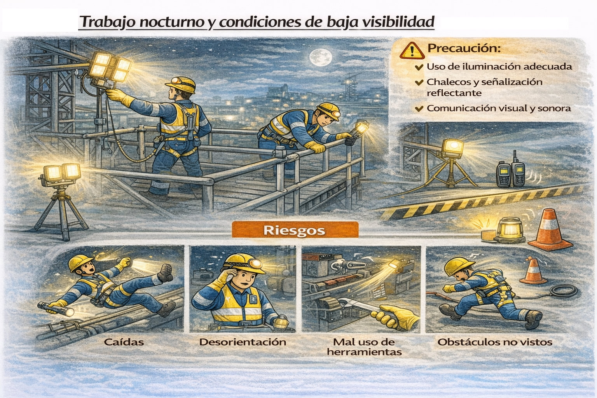

**Importancia de la luz adecuada**

La visibilidad disminuida disminuye la capacidad de juicio visual y puede generar confusión en la percepción de distancias y texturas. En trabajos en altura, esto puede traducirse en tropiezos, resbalones, pasos en falso, contactos no deseados con bordes, mal uso de herramientas o conexiones inseguras a sistemas anticaídas. La iluminación es, por tanto, una medida de control fundamental para cualquier trabajo que se realice fuera de las horas diurnas o en espacios donde la luz natural no es suficiente.

La iluminación no solo se refiere a la cantidad de luz, sino también a su **distribución uniforme, color, ausencia de deslumbramiento y su resistencia a condiciones ambientales adversas**. Las sombras intensas, reflejos o contrastes fuertes pueden ser tan peligrosos como la ausencia de luz si no se manejan adecuadamente.

**Riesgos asociados al trabajo en condiciones de baja visibilidad**

Los riesgos principales que surgen cuando se trabaja en altura con poca luz o en condiciones de visibilidad reducida incluyen:

* **Dificultad para identificar bordes y cambios de nivel**, aumentando el riesgo de tropiezos o caídas.
* **Reconocimiento tardío de peligros ambientales**, como superficies resbaladizas, elementos obstaculizantes o zonas con material suelto.
* **Desorientación espacial**, que afecta la coordinación y la ejecución precisa de actividades.
* **Mal uso de herramientas o equipos**, debido a que no se perciben con claridad las marcas, señales o posiciones correctas.
* **Afectación de la comunicación visual** entre miembros del equipo, especialmente cuando dependen de señales manuales o gestos para coordinar movimientos.

Estos riesgos agravados por la falta de luz convierten a la visibilidad deficiente en un factor crítico que requiere atención, planificación y control antes de iniciar cualquier actividad en altura durante la noche o en espacios con iluminación insuficiente.

**Planificación y requisitos de iluminación**

La planificación del trabajo nocturno en altura debe contemplar evaluaciones previas de las necesidades de iluminación específicas para la tarea. Algunos elementos de planificación incluyen:

* **Evaluar el nivel de iluminación natural disponible**, considerando la hora del día, condiciones meteorológicas (nubes, niebla) y la presencia de estructuras que bloqueen la luz.
* **Determinar las zonas críticas que requieren iluminación adicional**, incluyendo bordes, escaleras, plataformas elevadas, puntos de anclaje y áreas de tránsito.
* **Seleccionar sistemas de iluminación adecuados**, que proporcionen luz suficiente y uniforme sin crear deslumbramientos ni sombras pronunciadas.
* **Definir la ubicación estratégica de las luminarias**, tanto fijas como móviles, para maximizar la visibilidad sin interferir con el trabajo del personal ni crear reflejos molestos.
* **Asegurar fuentes de energía confiables** para la iluminación, ya sea mediante generadores, baterías de respaldo o conexión a redes energizadas con protecciones adecuadas.

La luz debe permitir identificar claramente todos los elementos necesarios para ejecutar la tarea de forma segura, incluyendo herramientas, líneas de vida, puntos de anclaje, superficies de apoyo y elementos del entorno.

**Tipos de sistemas de iluminación para trabajo nocturno**

Existen varias modalidades de iluminación que pueden emplearse para trabajos en altura, entre ellas:

* **Luminarias fijas temporales** colocadas en posiciones elevadas alrededor del área de trabajo, proporcionando luz ambiental general.
* **Lámparas portátiles de mano o de casco**, que acompañan al trabajador y dirigen la luz hacia donde este mira o trabaja.
* **Reflectores con soporte estable**, que iluminan áreas amplias sin necesidad de ser manipulados durante la labor.
* **Iluminación montada en equipos móviles**, como plataformas elevadoras o andamios, que se ajusta automáticamente según la posición del trabajador.

La combinación de diferentes sistemas de iluminación permite cubrir tanto la luz general de la zona como la luz específica para tareas detalladas.

**Control de deslumbramiento, sombras y reflejos**

No es suficiente añadir luz; es importante **controlar la calidad de la iluminación**, evitando efectos secundarios que puedan generar riesgos:

* **Deslumbramiento directo o indirecto** puede afectar la visión momentáneamente, provocando pérdida de percepción temporal o distracciones peligrosas.
* **Sombras intensas** pueden ocultar obstáculos o desniveles, dando una falsa impresión de continuidad de la superficie.
* **Reflejos en superficies metálicas, húmedas o pulidas** pueden desorientar al trabajador y dificultar la percepción de profundidad.

Para mitigar estos problemas se recomienda:

* Emplear luces con **difusores o pantallas** que suavicen la intensidad.
* Ajustar la **dirección de los focos** para que no apunten directamente a los ojos del trabajador ni generen sombras proyectadas sobre áreas de trabajo.
* Utilizar **iluminación lateral o de relleno** para reducir zonas oscuras profundas.

**Capacitación y prácticas seguras en trabajo nocturno**

La iluminación adecuada debe ir acompañada de capacitación específica para el personal que realizará labores en condiciones de baja visibilidad. Dicha capacitación incluye:

* Reconocimiento de **peligros asociados a la visibilidad reducida** y cómo afecta sus condiciones de trabajo.
* Uso adecuado de **equipos de iluminación portátiles**, incluyendo baterías, repuestos y su mantenimiento.
* Técnicas de **movimiento seguro** en condiciones de poca luz, manteniendo siempre contacto visual con superficies y puntos de apoyo seguros.
* Procedimientos de señalización visual alternativos, como **señales luminiscentes o reflectantes**, que facilitan la comunicación entre miembros del equipo cuando los gestos manuales no son claramente visibles.

La formación debe ser continua, evaluando la competencia del trabajador para desempeñarse en condiciones nocturnas sin comprometer su seguridad ni la de sus compañeros.

**Medidas complementarias de seguridad**

Además de una iluminación adecuada y capacitación, existen otras medidas que fortalecen la seguridad en trabajos nocturnos o con baja visibilidad:

* **Señalización reflectante o luminiscente** en bordes, puntos de anclaje y rutas de escape.
* **Compartimentación de zonas de riesgo**, estableciendo zonas claramente delimitadas incluso con poca luz.
* **Supervisión constante del entorno**, con personal específicamente encargado de observar y reportar condiciones de riesgo que no sean evidentes a simple vista.
* **Planes de emergencia y evacuación adaptados a condiciones nocturnas**, con rutas claramente identificadas y señalizadas.

Estas medidas complementarias reducen la dependencia exclusiva de la luz y ofrecen redundancia en la gestión del riesgo.

**Conclusión**

El trabajo nocturno y las condiciones de baja visibilidad son situaciones de riesgo que demandan un enfoque preventivo intensivo para garantizar la seguridad de los trabajadores en altura. **Disponer de iluminación adecuada, controlar deslumbramientos y sombras, capacitar al personal y establecer sistemas complementarios de señalización y supervisión permite realizar labores en condiciones de visibilidad reducida sin comprometer la integridad física ni la salud de los trabajadores.**

Una gestión integral de la visibilidad aumenta la capacidad de respuesta ante imprevistos, mejora la percepción de peligros y fortalece la cultura de seguridad en el equipo, contribuyendo a que las operaciones en altura, incluso durante la noche, se realicen eficientemente y con el menor riesgo posible.

### **6. Emergencias, Rescate y Primeros Auxilios**

**El manejo de emergencias, el rescate y los primeros auxilios es un componente fundamental en los trabajos en altura.** Aunque la prevención y la seguridad activa son la primera línea de protección, siempre existe la posibilidad de incidentes inesperados que requieran una respuesta inmediata y coordinada.

Este módulo introduce los conceptos básicos de actuación ante emergencias, la importancia de la planificación previa, la organización del rescate y la provisión de primeros auxilios de forma segura y eficaz. La meta es garantizar que el personal esté preparado para proteger la vida, minimizar daños y actuar con rapidez mientras se mantiene la seguridad de todos los trabajadores involucrados.

Se abordarán los principios generales que permiten una respuesta organizada ante accidentes, estableciendo la base para procedimientos más detallados que se desarrollarán en módulos posteriores del curso.

### **6.1. Planificación de emergencias y brigadas de rescate**

**La planificación de emergencias y la organización de brigadas de rescate son elementos fundamentales dentro de un sistema de gestión de seguridad para trabajos en altura.** Aunque el objetivo principal de una empresa o proyecto debe ser evitar accidentes mediante la prevención y el control de riesgos, es indispensable estar preparados para responder de forma rápida, eficiente y coordinada cuando ocurre una emergencia. La falta de preparación puede convertir una situación manejable en un incidente grave, mientras que una respuesta adecuada puede salvar vidas, reducir lesiones y limitar daños.

La planificación de emergencias implica anticipar posibles escenarios de riesgo, definir acciones a tomar, establecer recursos necesarios y asignar responsabilidades claras. Las brigadas de rescate son grupos de trabajadores especialmente entrenados para actuar en caso de emergencias, coordinando acciones de rescate, atención inicial y apoyo hasta la llegada de servicios externos.

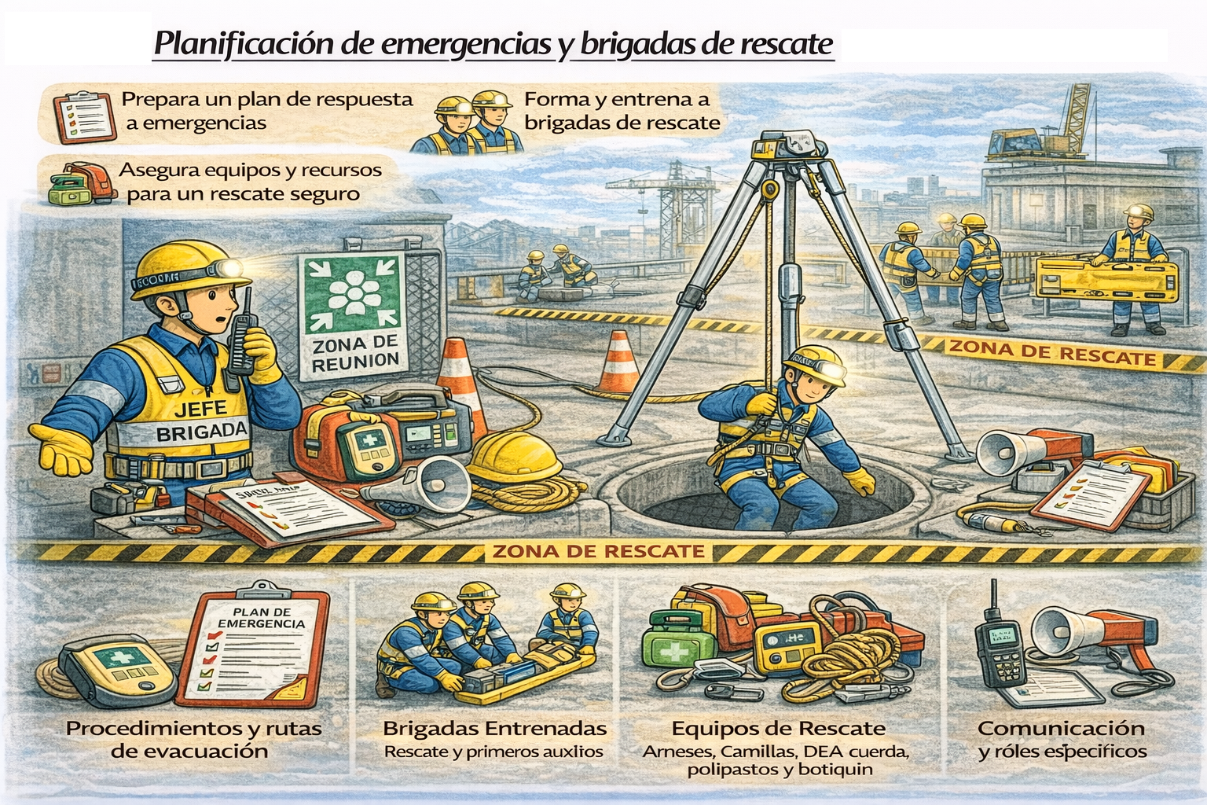

**Objetivo de la planificación de emergencias**

El propósito de la planificación es asegurar que, ante cualquier evento inesperado como una caída, un atrapamiento, una falla estructural o una condición atmosférica crítica exista un **plan de acción organizado y conocido por todos los involucrados**. Esta planificación permite:

* Identificar posibles escenarios de emergencia y sus consecuencias.
* Establecer procedimientos claros de respuesta.
* Asignar funciones y responsabilidades a personas específicas.
* Asegurar la disponibilidad de equipos y recursos necesarios para la respuesta.
* Coordinar la comunicación interna y con servicios de emergencia externos.
* Garantizar una respuesta ordenada y eficiente que priorice la vida y la salud de las personas.

La planificación de emergencias no debe ser un documento estático; debe actualizarse regularmente con base en **experiencias, cambios en la obra, nuevos riesgos identificados o lecciones aprendidas de simulacros y ejercicios prácticos**.

**Elementos de un plan de emergencias**

Un plan de emergencias eficaz para trabajos en altura debe contener componentes claros que permitan una respuesta integral. Entre estos se encuentran:

**Identificación y evaluación de riesgos:**  
 Antes de elaborar un plan, es indispensable identificar qué situaciones podrían constituir una emergencia. En trabajos en altura, eso incluye caídas, incendios, colapsos de estructuras temporales, fallas de equipos anticaídas, electrocución, condiciones climáticas extremas o eventos médicos súbitos entre los trabajadores.

**Procedimientos de alerta y comunicación:**  
 El plan debe establecer **canales y protocolos de comunicación rápidos y fiables** para alertar al personal, supervisores y servicios de emergencia externos. Esto incluye la designación de números de contacto, ubicaciones físicas de teléfonos o radios y una lista de personas autorizadas para activar la alarma.

**Acciones específicas de respuesta:**  
 Se deben describir las acciones inmediatas que se tomarán ante cada tipo de emergencia, incluyendo quienes deben hacerlo y en qué orden. Esto incluye asegurar la escena, detener trabajos peligrosos, iniciar el rescate y prestar primeros auxilios.

**Roles y responsabilidades:**  
 Cada miembro del equipo debe saber qué se espera de él en caso de emergencia. Esto incluye identificaciones claras de las brigadas de rescate, supervisores de seguridad, personal de apoyo y cualquier otra persona con responsabilidades específicas.

**Recursos y equipos de emergencia:**  
 Debe detallarse la **disponibilidad y ubicación de recursos y equipos** como kits de primeros auxilios, camillas, equipos de rescate, iluminación de emergencia, puntos de reunión o líneas de comunicación alternas.

**Rutas de evacuación y puntos de reunión:**  
 El plan debe incluir rutas claras de salida y puntos de reunión seguros, adecuados para el entorno de trabajo en altura, y que permitan evacuar al personal sin interferir con las labores de rescate.

**Procedimientos de coordinación con servicios externos:**  
 No siempre los recursos internos son suficientes. El plan debe prever cómo y cuándo contactar a servicios de emergencia externos (bomberos, ambulancias, equipos de rescate especializados), definiendo la información que se debe proporcionar y el punto de encuentro.

**Brigadas de rescate: concepto y funciones**

Las brigadas de rescate son equipos de trabajadores que han recibido capacitación específica para actuar ante emergencias. Estos equipos poseen conocimientos y habilidades que van más allá de los requerimientos básicos de seguridad, incluyendo:

* Técnicas de rescate en altura.
* Uso de equipos de rescate, poleas y sistemas de izaje.
* Primeros auxilios y atención inicial de lesiones.
* Comunicación efectiva bajo presión.
* Organización de zonas de seguridad y apoyo logístico.

Una brigada de rescate bien entrenada puede **marcar la diferencia entre una respuesta improvisada que agrava la situación y una intervención organizada que salva vidas**.

**Capacitación y entrenamiento de brigadas**

La capacitación de las brigadas de rescate debe ser formal, periódica y evaluada. Esto significa:

* Entrenamientos teóricos sobre identificación de escenarios de emergencia y protocolos de respuesta.
* Simulacros prácticos que repitan escenarios reales, como rescates de personas inconscientes en altura, evacuaciones bajo lluvia intensa o atención simultánea de múltiples incidentes.
* Evaluaciones de desempeño para identificar fortalezas y debilidades del equipo.
* Sesiones de retroalimentación para incorporar mejoras continuas en el plan de emergencias y en la formación de las brigadas.

Los simulacros no solo ayudan a mejorar habilidades técnicas, sino que también **fortalecen la confianza del equipo y la capacidad de mantener la calma y la claridad mental bajo presión**.

**Coordinación y comunicación en emergencias**

Una planificación eficaz exige sistemas de comunicación claros y redundantes, de manera que:

* El reporte de un incidente llegue rápidamente a los encargados.
* Las brigadas de rescate y el resto del personal reciban instrucciones claras.
* Se pueda coordinar con servicios de emergencia externos sin confusiones.
* Se establezca una cadena de mando temporal durante la emergencia para decisiones rápidas y eficientes.

La comunicación efectiva debe considerar medios alternos en caso de fallas, como radios, teléfonos satelitales o señales visuales estandarizadas.

**Evaluación y mejora continuas**

Una vez que se ha implementado un plan de emergencias y se han realizado entrenamientos o simulacros, es fundamental:

* **Evaluar los resultados**: identificar qué funcionó bien y qué aspectos necesitan mejora.
* **Actualizar el plan**: incorporar lecciones aprendidas, cambios en las condiciones de trabajo o nuevas herramientas disponibles.
* **Capacitar nuevamente**: asegurar que todos los trabajadores estén al día con los procedimientos actualizados.

La mejora continua convierte el plan de emergencia en una herramienta dinámica y eficaz que se ajusta a la realidad del entorno de trabajo y a los cambios que puedan ocurrir en la obra o proyecto.

**Conclusión**

La planificación de emergencias y la formación de brigadas de rescate son pilares de una gestión de seguridad proactiva y responsable en trabajos en altura. **Anticiparse a posibles incidentes, organizar recursos y personal, entrenar de forma constante y coordinar eficazmente la respuesta ante emergencias permite actuar con rapidez y eficacia, protegiendo la vida y la integridad de los trabajadores.**

Una planificación robusta no solo reduce el impacto de una emergencia cuando ocurre, sino que también fortalece la cultura de prevención y compromiso con la seguridad en toda la organización.

### **6.2. Síndrome de suspensión: prevención y actuación inmediata**

**El síndrome de suspensión es una condición médica grave que puede presentarse cuando una persona permanece inmóvil en su arnés de seguridad después de una caída o mientras está suspendida en altura por un período prolongado.** Aunque los arneses anticaídas son fundamentales para salvar vidas al detener una caída, **la permanencia en suspensión sin movimiento o apoyo puede causar consecuencias fisiológicas severas** que requieren atención y respuesta urgente. Este síndrome es poco conocido para muchos trabajadores, pero su comprensión y prevención son esenciales dentro de la seguridad en trabajos en altura.

**¿Qué es el síndrome de suspensión y por qué es peligroso?**

El síndrome de suspensión, también llamado shock por suspensión, ocurre cuando una persona queda colgando de un arnés sin apoyo de los pies o sin poder moverse durante un tiempo prolongado. La fuerza de su propio peso aplicada sobre el arnés y la falta de apoyo en los pies pueden provocar una serie de respuestas fisiológicas adversas:

* **Compresión de la zona inguinal y de las extremidades inferiores**, lo que limita el retorno venoso de la sangre hacia el corazón.
* **Estancamiento de sangre en las piernas**, lo que reduce el flujo de oxígeno a órganos vitales y puede llevar al colapso circulatorio.
* **Dolor intenso y calambres musculares** debido a la presión continua sobre los tejidos.
* En casos extremos y sin atención rápida, **un episodio de shock o pérdida de la consciencia**, que puede derivar en daño cerebral o incluso la muerte.

Este síndrome puede iniciarse en cuestión de **minutos** si la persona no tiene apoyo físico o no puede moverse para aliviar la presión ejercida por el arnés.

**Factores que aumentan la probabilidad del síndrome de suspensión**

El síndrome de suspensión no solo depende del tiempo en que la persona permanece colgando, también lo hacen otros factores que se deben considerar:

* **Falta de movimiento voluntario:** un trabajador que no puede mover las piernas o ajustar su posición está en mayor riesgo.
* **Incapacidad de apoyo en superficies secundarias:** cuando no hay plataformas, peldaños o estructuras que permitan al trabajador apoyar al menos un pie.
* **Fatiga previa o lesiones:** la condición física de la persona antes de quedar suspendida puede acelerar la aparición de síntomas.
* **Temperatura ambiental extrema:** el frío intenso puede agravar la vasoconstricción y empeorar el retorno sanguíneo, y el calor puede deshidratar y debilitar.
* **Tiempo de espera para rescate:** mientras más tiempo el trabajador permanece suspendido, mayor es la probabilidad de que se desarrollen complicaciones.

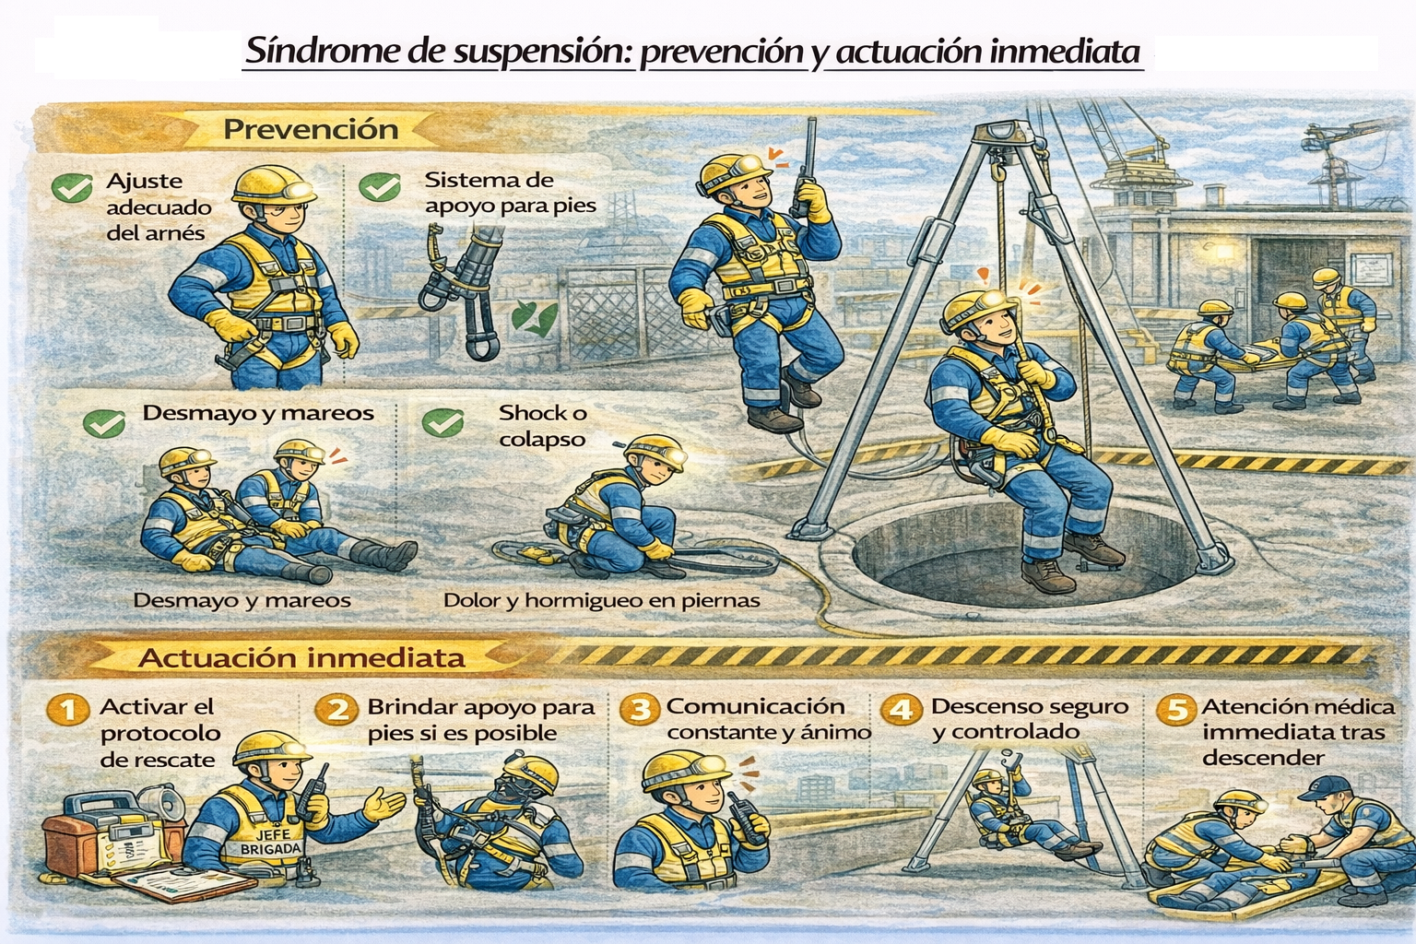

**Prevención del síndrome de suspensión**

Prevenir esta condición es la primera y más importante línea de defensa, y se logra mediante la **planificación, diseño de sistemas de trabajo y capacitación del personal**. Algunas medidas clave de prevención incluyen:

**Selección y ajuste adecuados del arnés:**  
 Un arnés mal ajustado puede ejercer presión excesiva en zonas inadecuadas y reducir la capacidad de circulación. El arnés debe ser de cuerpo completo, bien adaptado a la talla de la persona y correctamente ajustado antes de iniciar cualquier actividad en altura.

**Uso de sistemas de posicionamiento y apoyo:**  
 Siempre que sea posible, los trabajadores deben tener **puntos de apoyo adicionales a los arneses**, como plataformas elevadas, peldaños o estructuras diseñadas para permitir apoyo parcial de los pies. Esto reduce la carga continua sobre el arnés.

**Movilización planificada y movimientos periódicos:**  
 Los trabajadores deben ser capacitados para **realizar pequeños ajustes de posición y movimientos musculares** mientras están suspendidos, si la situación lo permite, para favorecer la circulación sanguínea. Esto incluye elevar y bajar ligeramente las piernas o mover articulaciones cuando sea seguro hacerlo.

**Evaluación de tiempos máximos de suspensión:**  
 El plan de trabajo debe considerar tiempos máximos en los cuales una persona puede quedar suspendida sin apoyo, y las estrategias de supervisión y rescate deben asegurar que el tiempo efectivo de permanencia sea lo más breve posible.

**Capacitación en reconocimiento de señales tempranas:**  
 Los trabajadores y supervisores deben conocer los **síntomas iniciales del síndrome de suspensión**, como dolor intenso en las piernas, entumecimiento, sensación de debilidad o mareos, y saber cómo responder de inmediato.

**Actuación inmediata ante un caso de síndrome de suspensión**

Si un trabajador ha quedado suspendido en altura y se sospecha que puede estar desarrollándose un síndrome de suspensión, **la rapidez de respuesta puede marcar la diferencia entre una recuperación completa o consecuencias graves**. La actuación debe seguir estos principios:

**1. Activar el plan de rescate de inmediato:**  
 El rescate debe iniciarse sin demora. Cada segundo cuenta, ya que el estancamiento de sangre y la compresión prolongada incrementan la gravedad de la condición. El procedimiento de rescate debe ser ejecutado por personal capacitado en técnicas de trabajo en altura y rescate.

**2. Proveer apoyo físico si es posible sin peligro adicional:**  
 Si las condiciones lo permiten y sin comprometer la seguridad del rescatista, se puede ofrecer una **superficie de apoyo temporal para los pies o piernas del trabajador** para aliviar la presión en las zonas inguinales y mejorar el retorno venoso.

**3. Comunicación constante con la persona afectada:**  
 Hablar con el trabajador, evaluando su nivel de consciencia, respiración y dolor, permite mantenerlo orientado y reduce la ansiedad, lo cual puede ser beneficioso durante la operación de rescate.

**4. Inmovilización cuidadosa y descenso controlado:**  
 El rescate debe realizarse con métodos que **eviten sacudidas o movimientos bruscos**, que pueden agravar lesiones o la propia condición de estancamiento circulatorio. El descenso debe hacerse de manera controlada, utilizando sistemas mecánicos de freno y poleas.

**5. Atención médica inmediata al completar el descenso:**  
 Una vez que el trabajador es retirado de la suspensión, debe recibir evaluación médica urgente, incluso si los síntomas parecen leves. Esto permite descartar complicaciones subyacentes como trombosis, daño nervioso o efectos cardiovasculares que pueden no ser evidentes de inmediato.

**Capacitación para prevención y respuesta**

La capacitación formal del personal es esencial para prevenir el síndrome de suspensión y responder de manera adecuada si ocurre. Esta capacitación debe incluir:

* Reconocimiento de los factores de riesgo.
* Ajuste y verificación correcta de arneses.
* Técnicas de movimientos seguros en suspensión.
* Procedimientos de rescate específicos.
* Señales y síntomas de alerta temprana.

La capacitación debe repetirse periódicamente y verificarse su comprensión por medio de evaluaciones prácticas, simulacros y ejercicios que refuercen la actitud preventiva de los trabajadores.

**Conclusión**

El síndrome de suspensión es un riesgo oculto dentro de los trabajos en altura que puede tener consecuencias graves si no se conoce, previene y se actúa de forma inmediata cuando ocurre. **La prevención eficaz se basa en la correcta selección y ajuste del arnés, sistemas de apoyo físico alternativos, movimientos periódicos y capacitación continua, mientras que la respuesta ante un caso requiere un rescate rápido, apoyo físico seguro y atención médica inmediata.**

Integrar estos conceptos en la planificación operativa y en la formación del personal fortalece la seguridad global y protege la vida e integridad de quienes realizan labores en altura, evitando que un sistema diseñado para salvar vidas se convierta en una causa de daño debido a la falta de preparación.

### **6.3. Técnicas de rescate: auto‑rescate y rescate asistido**

**Las técnicas de rescate son procedimientos planificados y entrenados que permiten la intervención eficaz cuando un trabajador queda incapacitado, atrapado o en peligro durante la ejecución de labores en altura.** Dentro de estas técnicas se distinguen dos enfoques complementarios: el auto‑rescate, que es la capacidad del propio trabajador para liberarse y colocarse en una posición segura por sus propios medios; y el rescate asistido, que involucra el apoyo de compañeros o equipos especializados para retirar con seguridad al afectado del punto de peligro. Estas técnicas no solo son indispensables para proteger la vida y la integridad física, sino que también forman parte de la planificación preventiva de emergencias y del entrenamiento obligatorio de cualquier persona expuesta a riesgos de caída en altura.

**Concepto y propósito de las técnicas de rescate**

El rescate en altura tiene por finalidad **retirar a una persona afectada de una situación peligrosamente expuesta, estabilizar su condición y llevarla a un lugar seguro para su atención médica o traslado.** En contraste con los procedimientos habituales de trabajo, las técnicas de rescate requieren coordinación, práctica y el empleo de métodos especiales que evitan aumentar el riesgo tanto para el lesionado como para los rescatistas. La comprensión y dominio de estas técnicas son esenciales para mitigar los efectos de eventos inesperados, como caídas, desmayos, atrapamientos o fallas de equipos de protección.

**Auto‑rescate: concepto y enfoques**

El auto‑rescate se refiere a las acciones que puede realizar el propio trabajador para ponerse a salvo, mantener su estabilidad o alcanzar un punto seguro sin la asistencia directa de otros. Esta técnica es especialmente útil cuando la persona no está gravemente lesionada, conserva movilidad parcial o completa, y puede ejecutar movimientos de seguridad por sí misma. El objetivo del auto‑rescate es **minimizar la exposición al peligro y ganar tiempo crítico hasta que llegue ayuda o se complete un rescate asistido**.

Los elementos clave del auto‑rescate incluyen:

**Evaluación rápida de la situación:**  
La persona afectada debe poder evaluar su entorno, identificar la fuente del peligro y determinar si dispone de las capacidades físicas, cognitivas y de equipo necesarias para intentar el auto‑rescate.

**Control de la caída y posición de seguridad:**  
Si se ha producido una caída detenida por un sistema anticaídas, el trabajador debe mantener la calma, estabilizar su posición en el arnés y, si es posible, colocar los pies sobre una superficie o utilizar puntos de apoyo para aliviar la presión y facilitar la circulación.

**Movilización de apoyo propio:**  
El trabajador puede usar técnicas como escalamiento con cuerdas, movimientos ascendentes o descendentes controlados, o desplazamientos laterales en líneas de vida, siempre que su condición física lo permita y no agrave lesiones existentes.

**Uso de dispositivos auxiliares:**  
Herramientas como poleas, ascensores de cuerda, bloqueadores controlados o sistemas de auto‑bajada pueden facilitar que el trabajador reduzca la altura sin asistencia directa.

El auto‑rescate no debe interpretarse como una solución que se aplica en todos los casos, sino como una estrategia válida únicamente cuando las condiciones del lesionado, del entorno y del equipo lo permiten sin exponerse a riesgos adicionales.

**Rescate asistido: planificación y ejecución**

El rescate asistido es la intervención realizada por otras personas para liberar a un trabajador que no puede moverse por sí mismo. Este tipo de rescate se emplea cuando el afectado presenta lesiones, está inconsciente, no puede acceder a un punto seguro o cuando el entorno impide que realice auto‑rescate de forma segura.

Los elementos fundamentales de un rescate asistido son:

**Formación y entrenamiento del equipo de rescate:**  
Los rescatistas deben estar **capacitadas específicamente en técnicas de trabajo y rescate en altura**, conocer los procedimientos establecidos, practicar regularmente y estar familiarizados con los equipos de rescate disponibles.

**Evaluación de la escena:**  
Antes de iniciar cualquier movimiento, es esencial evaluar la estabilidad de la estructura, la presencia de riesgos adicionales (eléctricos, ambientales, de caída de objetos) y el estado del trabajador afectado. Esta evaluación determina qué técnica y qué equipo de rescate son más apropiados.

**Uso de equipos de rescate especializados:**  
El rescate asistido requiere dispositivos como sistemas de polipastos, poleas de fricción, sistemas de izaje controlado, camillas especialmente diseñadas para rescate en altura, cuerdas estáticas certificadas y puntos de anclaje redundantes. Estos equipos permiten levantar, bajar o trasladar al trabajador con control y seguridad, minimizando oscilaciones y movimientos bruscos.

**Técnicas de estabilización del lesionado:**  
Antes de mover al afectado, el equipo de rescate debe estabilizar su cuerpo, instalando elementos de sujeción adicionales en el arnés o utilizando camillas de rescate para reducir el riesgo de lesiones adicionales durante el desplazamiento.

**Rescate vertical, horizontal o mixto:**  
Según la ubicación del trabajador, el rescate puede requerir técnicas de descenso vertical (cuando el lesionado está suspendido), traslado lateral (cuando se debe mover al afectado a una zona segura antes de bajarlo) o combinaciones de ambos.

**Coordinación y comunicación:**  
La ejecución de un rescate asistido eficiente exige **comunicación continua entre los rescatistas, con quien está siendo rescatado y con el personal de apoyo externo.** Señales claras, canales de comunicación confiables y roles bien definidos permiten una operación ordenada y segura.

**Simulacros y entrenamiento constante**

La práctica frecuente de simulacros es un componente indispensable para que las técnicas de rescate sean eficaces cuando realmente se necesitan. Los simulacros:

* Permiten a los equipos **evaluar su capacidad de respuesta en escenarios controlados.**
* Identifican **errores, déficits de coordinación o deficiencias de equipos.**
* Refuerzan la experiencia práctica en situaciones que imitan condiciones reales de emergencia.
* Fomentan la **confianza operativa** de los rescatistas y del personal en general.

Un programa de simulacros debe incluir distintos escenarios de rescate, incluyendo rescate de trabajador inconsciente, rescate en estructuras complejas, rescate bajo condiciones climáticas adversas y rescate con obstáculos estructurales.

**Medidas preventivas integradas con técnicas de rescate**

Aunque la intención de las técnicas de rescate es responder ante emergencias, su planificación también fomenta la **prevención de situaciones de riesgo.** Algunas medidas preventivas que se relacionan con las técnicas de rescate son:

* Selección de **equipos anticaídas y puntos de anclaje redundantes** que faciliten la intervención de rescate.
* **Capacitación transversal** en técnicas de trabajo seguro y habilidades básicas de movimiento en altura.
* Implementación de **sistemas de alarma y comunicación anticipada**, lo que puede reducir el tiempo de respuesta ante un incidente.

**Conclusión**

Las técnicas de rescate auto‑rescate y rescate asistido son parte esencial de una estrategia completa de gestión de seguridad en trabajos en altura. **El auto‑rescate otorga a los trabajadores medios para actuar de forma inmediata y segura cuando las condiciones lo permiten, mientras que el rescate asistido proporciona una intervención coordinada y segura para situaciones más complejas o cuando el afectado no puede ayudarse por sí mismo.**

La efectividad de estas técnicas depende de la planificación, la capacitación, la disponibilidad de equipos adecuados y la práctica frecuente a través de simulacros. Integrar estas técnicas en los procedimientos operativos fortalece la capacidad de respuesta ante emergencias, protegiendo la vida y la salud de los trabajadores y reduciendo la severidad de lesiones cuando ocurren incidentes.

### **6.4. Primeros auxilios en altura y botiquín especializado**

**Los primeros auxilios en altura son las acciones inmediatas que se proporcionan a una persona lesionada o afectada en un incidente durante trabajos en altura, con el fin de preservar la vida, evitar complicaciones adicionales y facilitar una atención más avanzada.** La atención inmediata adecuada puede marcar una diferencia significativa en la evolución de una lesión o condición médica, reduciendo riesgos de secuelas y mejorando la seguridad general del equipo. Para que esta atención sea eficaz, se requiere **capacitación específica, equipos adecuados y un botiquín de primeros auxilios especializado**, preparado para responder a las necesidades particulares del trabajo en altura.

**Principios fundamentales de los primeros auxilios en altura**

Los primeros auxilios en altura se rigen por los mismos principios básicos que en cualquier otro entorno, pero con especial atención a cómo la condición de trabajo con riesgo de caída y posibles mecanismos complejos de lesión modifica la respuesta:

**Seguridad primera:**  
 Antes de acercarse a una persona lesionada, es imprescindible asegurar que no exista un peligro inminente para el socorrista o para la propia víctima. En trabajos en altura, esto puede implicar estabilizar estructuras, asegurar líneas de vida adicionales o señalizar la zona para evitar más incidentes.

**Evaluación rápida:**  
 La respuesta inicial consiste en evaluar el estado de consciencia, respiración, pulso y signos vitales básicos de la persona afectada. Esta evaluación permite priorizar acciones y determinar si la víctima requiere atención de urgencia y traslado inmediato.

**Priorizar funciones vitales:**  
 Las acciones de primeros auxilios siempre comienzan por asegurar que la persona respire, que el corazón esté funcionando y que no existan sangrados masivos que pongan en riesgo inmediato la vida.

**No agravar la lesión:**  
 Movilizar a una persona lesionada sin la técnica correcta puede empeorar fracturas, lesiones de columna u otros daños. Los primeros auxilios buscan **estabilizar antes de mover** a la víctima, salvo que exista un peligro inmediato mayor que obligue a retirarla del área (por ejemplo, fuego, colapso inminente o caída de objetos).

**Lesiones y situaciones frecuentes en trabajos en altura**

Aunque los accidentes pueden variar en naturaleza, hay patrones frecuentes que los primeros auxilios deben contemplar:

**Trauma por caída controlada o parcial:**  
 La persona puede haber sufrido un impacto, torsión o compresión durante un incidente. Los primeros auxilios deben comprobar la presencia de dolor localizado, deformaciones, incapacidad de movimiento o signos de fractura, y **inmovilizar la zona afectada** antes de cualquier desplazamiento.

**Lesiones en extremidades:**  
 Torceduras, esguinces o fracturas son comunes. Se debe **inmovilizar el miembro afectado** con férulas o elementos rígidos y evitar que la persona intente soportar peso o moverse sin asistencia.

**Sangrado:**  
 Si existe sangrado visible, la prioridad es **controlarlo mediante presión directa** con paños limpios o vendajes, evitando contaminar la herida. Si el sangrado no se detiene, se puede añadir más material sobre lo ya colocado sin retirarlo.

**Dificultad respiratoria:**  
 Si la persona presenta dificultades para respirar, es necesario **verificar la vía aérea**, despejar obstrucciones y, si la persona no respira, iniciar maniobras de soporte respiratorio conforme a la capacitación recibida.

**Shock fisiológico:**  
 Un trauma, dolor intenso o pérdida de sangre puede inducir a una respuesta de shock. Los primeros auxilios ante el shock incluyen **mantener cálida a la persona, ayudarla a recostarse si es seguro hacerlo y elevar ligeramente las piernas** (si no existe lesión incompatible), manteniendo la comunicación calmada.

**El botiquín especializado para trabajos en altura**

Un botiquín de primeros auxilios adecuado para trabajos en altura debe ser más completo que uno estándar, considerando la posibilidad de lesiones traumáticas, contusiones, heridas, problemas respiratorios y la necesidad de inmovilización preventiva. Este botiquín debe:

**Estar accesible y claramente identificado**, con inventario visible y organizado para uso rápido.

**Contener elementos básicos de atención inicial**, como:

* **Guantes desechables** para atención segura y evitar contaminación.
* **Pañuelos, gasas estériles y vendajes adhesivos** de diversos tamaños.
* **Venda elástica y vendas triangulares** para inmovilización de extremidades.
* **Rollos de cinta adhesiva médica** para asegurar vendajes y férulas.
* **Tijeras de trauma** de uso robusto para cortar ropa o vendajes.
* **Compresas frías instantáneas** para contusiones o inflamaciones.
* **Solución salina estéril** para limpieza de heridas.
* **Pinzas y porta‑aguja** para extracción de cuerpos extraños.
* **Férulas rígidas o inflables** para inmovilizar fracturas o esguinces.
* **Mantas térmicas** para prevenir la hipotermia o ayudar a mantener la temperatura.
* **Máscaras de reanimación con válvula unidireccional** para soporte respiratorio.
* **Torniquetes y dispositivos de control de hemorragias severas**.

Además de estos elementos, el botiquín debe incluir **medicamentos de uso controlado**, según la capacitación y protocolos de la empresa, como analgésicos comunes, antihistamínicos para reacciones alérgicas y soluciones de rehidratación oral, siempre bajo políticas y límites definidos por profesionales de salud.

**Mantenimiento y revisión del botiquín**

Un botiquín no sirve si contiene insumos caducados o en mal estado. Por ello:

* Debe **revisarse periódicamente** y tras cada uso.
* Los consumibles agotados deben **reponerse inmediatamente**.
* La persona encargada del botiquín debe **llevar un registro de fechas de revisión, uso y reposición**.
* Debe almacenarse en un lugar **seco, limpio y accesible**, preferiblemente con un registro de inventario externo para facilitar auditorías.

**Capacitación del personal en primeros auxilios**

Contar con un botiquín bien equipado es solo una parte de la respuesta. El personal debe estar **capacitado y evaluado** para utilizar cada elemento de forma correcta, segura y conforme a procedimientos establecidos. Esta capacitación incluye:

* Técnicas de **evaluación inicial de la víctima**.
* Métodos de **control de hemorragias y soporte respiratorio básico**.
* Manejo seguro de **inmovilizaciones por trauma**.
* Comunicación con servicios de emergencia y uso de equipos de comunicación.
* Prácticas de **simulación de escenarios reales** de accidentes en altura.

La capacitación debe ser periódica, con actualizaciones basadas en nuevas prácticas, lecciones aprendidas de simulacros y experiencias reales, y siempre documentada por la empresa.

**Integración de primeros auxilios con rescate y emergencias**

Los primeros auxilios no son una disciplina aislada: forman parte de un sistema completo de respuesta ante emergencias que también incluye planificación, rescate y comunicación eficaz. En un incidente real, las tareas de primeros auxilios deben coordinarse con las acciones de rescate planificadas y los servicios de emergencia externos, garantizando que:

* La atención médica inicial **prepare al lesionado para su traslado seguro**.
* Las acciones no interfieran con las técnicas de rescate, sino que **las faciliten**.
* La información sobre la condición de la persona llegue de forma clara al equipo médico profesional.

Esta integración asegura una respuesta coherente, eficiente y centrada en preservar la vida y minimizar daños.

**Conclusión**

Los primeros auxilios en altura y el botiquín especializado son herramientas esenciales dentro de la seguridad en trabajos en altura. **Un botiquín bien equipado, personal capacitado y procedimientos claros permiten una atención inicial eficaz que puede salvar vidas, prevenir complicaciones y facilitar la transición hacia servicios médicos avanzados.**

La atención inmediata no solo protege al trabajador afectado, sino que también fortalece la confianza del equipo y demuestra un compromiso real con la seguridad y el bienestar de todos los involucrados en labores con riesgo de caída.

### **6.5. Evacuación y transporte de víctimas**

**La evacuación y el transporte de víctimas son fases críticas dentro de la respuesta ante emergencias en trabajos en altura.** Una vez que se ha prestado atención inicial y se ha estabilizado a la persona lesionada, es indispensable trasladarla de forma **segura, rápida y planificada** hasta un lugar donde pueda recibir atención médica profesional. Esta etapa no es improvisada: debe integrarse en la **planificación de emergencias**, estar coordinada con el equipo de rescate y considerar la condición clínica de la víctima, las características del lugar, los recursos disponibles y los riesgos restantes en la escena.

La evacuación mal ejecutada puede agravar lesiones, retrasar la atención adecuada o poner en peligro a otros trabajadores. Por eso, este apartado del curso describe los principios, técnicas y consideraciones esenciales para **evacuar y transportar víctimas en trabajos en altura con eficacia y seguridad**.

**Principios generales de la evacuación**

La evacuación se entiende como el conjunto de acciones destinadas a mover a una persona lesionada desde el lugar del incidente hasta un área segura o punto de atención médica. Sus objetivos principales son:

* Proteger la vida y evitar que las lesiones empeoren durante el traslado.
* Asegurar que la víctima llegue lo antes posible a un entorno donde pueda ser atendida por personal de salud.
* Minimizar el riesgo para los rescatistas y otros trabajadores.

Para lograr estos objetivos se debe:

1. **Evaluar la condición de la víctima** antes de moverla.
2. **Seleccionar un método de traslado adecuado** según tipo de lesión y entorno físico.
3. **Usar equipos apropiados de inmovilización y transporte**, como camillas, tablas rígidas o sistemas de izaje.
4. **Coordinar con el equipo de rescate y con los servicios de emergencia externos** para que la transición sea fluida.

**Evaluación de la víctima antes de la evacuación**

Antes de iniciar cualquier movimiento, es crucial realizar una **evaluación rápida pero precisa** de la persona lesionada. Esta evaluación ayuda a determinar:

* Si la víctima está consciente y puede colaborar.
* La presencia de signos vitales estables.
* Lesiones potenciales en la columna vertebral, extremidades, cráneo o tórax.
* Dificultad para respirar, hemorragias activas o dolor intenso.

Si existe sospecha de lesión en la columna vertebral o en el cuello, **no se debe mover al lesionado** sin inmovilización completa, ya que una maniobra incorrecta puede causar daño adicional o parálisis. En estos casos, se debe inmovilizar la cabeza, cuello y columna antes del traslado.

**Medios de transporte según la condición y el entorno**

La selección del método y los equipos de transporte depende de varios factores: gravedad de la lesión, accesibilidad del lugar, condiciones del terreno y disponibilidad de recursos. Entre los medios más utilizados están:

**Camillas rígidas:**  
 Son estructuras firmes que permiten mantener la alineación del cuerpo durante el transporte. Se emplean especialmente cuando hay sospecha de lesión de columna o múltiples traumas.

**Tablas espinales:**  
 Son piezas rígidas diseñadas para inmovilizar al paciente antes y durante el traslado. Se combinan con correas de sujeción para evitar movimientos no deseados.

**Sillas de evacuación o sillas de rescate:**  
 Utilizadas cuando el espacio es estrecho o cuando el traslado debe realizarse por escaleras o pasillos reducidos. Permiten transportar a la víctima sentada, con soporte adicional para la espalda.

**Sistemas de izaje controlado:**  
 En trabajos en altura, puede ser necesario bajar a la víctima con sistemas de cuerdas, poleas y freno mecánico desde el punto donde ocurrió el incidente hasta un nivel seguro. Estos métodos requieren personal capacitado y equipos certificados.

**Uso de camillas de emergencia con arneses integrados:**  
 Permiten integrar la seguridad del equipo anticaídas con la evacuación, facilitando descensos controlados sin desconectar elementos de protección innecesariamente.

**Técnicas de movilización segura**

Mover una víctima no es una tarea simple; requiere técnicas que eviten movimientos bruscos y protejan tanto a la víctima como a quienes la trasladan:

**Inmovilización previa:**  
 Antes de mover a la víctima, se debe inmovilizar la zona lesionada (especialmente columna, cuello o extremidades) con férulas, collarín cervical o sujeciones adecuadas.

**Trabajo en equipo:**  
 El traslado seguro suele requerir varias personas coordinadas. Cada rescatista debe conocer su función, los tiempos y las señales de comunicación.

**Movimientos sincronizados:**  
 Al levantar o bajar a una víctima, todos los rescatistas deben actuar al mismo ritmo, evitando tirones, giros bruscos o impactos contra estructuras.

**Soporte de la columna:**  
 Cuando hay sospecha de trauma en la columna vertebral, la técnica de levantamiento y traslado debe mantener la columna alineada, usando tablas espinales y dispositivos de sujeción.

**Desplazamientos en terrenos irregulares o estructuras elevadas**

En contextos de trabajo en altura, los desplazamientos pueden implicar pasos complicados, espacios reducidos o terrenos irregulares. Ante estas situaciones:

* **Se deben planificar rutas de evacuación** antes de iniciar cualquier trabajo, identificando áreas de apoyo firme, puntos de transición y posibles zonas donde el traslado pueda complicarse.
* **La evacuación puede implicar descensos controlados con cuerdas o sistemas mecánicos**, por lo que quienes participan deben estar entrenados en técnicas de rappel y rescate en altura.
* **No se debe arrastrar a la víctima por superficies ásperas o irregulares** sin protección adicional, ya que esto puede generar abrasiones o agravar lesiones.

**Comunicación y coordinación durante la evacuación**

La evacuación exitosa depende en gran medida de una **comunicación clara y constante** entre los rescatistas, el personal supervisor y los servicios de emergencia externos. Para facilitar esto se necesita:

* Equipos de comunicación funcionales, como radios o teléfonos, con canales asignados para emergencias.
* Un responsable designado para coordinar la evacuación, recibir información y transmitir órdenes claras.
* Señales de comunicación preestablecidas (auditivas o visuales) que permitan coordinar movimientos sin confusión, especialmente si hay ruido ambiental o condiciones adversas.

**Transición a atención médica profesional**

Una vez que la víctima ha sido evacuada a una zona segura:

1. **Se debe entregar toda la información pertinente** al equipo médico o autoridades sanitarias: cómo ocurrió el accidente, signos vitales observados, inmovilizaciones realizadas, tiempos y materiales usados.
2. **La comunicación con centros de salud** debe ser clara y detallada, facilitando que el personal médico esté preparado para continuar la atención sin pérdida de tiempo valioso.

**Documentación y mejora continua**

Cada evacuación debe documentarse de forma detallada, incluyendo:

* Descripción del incidente.
* Técnicas y equipos utilizados durante la evacuación.
* Evaluación de tiempos y coordinación.
* Dificultades encontradas y acciones correctivas sugeridas.

Esta documentación no solo cumple con obligaciones legales y administrativas, sino que alimenta la **mejora continua** de los procedimientos de emergencia y forma parte de la cultura de seguridad de la organización.

**Conclusión**

La evacuación y el transporte de víctimas en trabajos en altura son procesos que demandan planificación previa, dominio de técnicas específicas, uso de equipos adecuados y una coordinación efectiva entre todos los involucrados. **Mover a una persona lesionada no es una simple actividad física, sino una acción que requiere juicio, precisión, comunicación y práctica.**

Incorporar estos conceptos en la formación del personal, ensayarlos con simulacros y actualizarlos periódicamente fortalece la capacidad de respuesta ante incidentes reales, protege la vida de los trabajadores y eleva los estándares de seguridad dentro de cualquier organización.

### **6.6. Investigación de incidentes y mejora continua**

**La investigación de incidentes y la mejora continua son procesos fundamentales para fortalecer la seguridad en los trabajos en altura, pues permiten aprender de los eventos adversos y evitar que se repitan.** Mientras que la planificación y los controles técnicos buscan prevenir accidentes, la investigación de incidentes aporta evidencia objetiva sobre qué falló, por qué falló y cómo debe modificarse el sistema de trabajo para que la situación no vuelva a ocurrir. Este enfoque no solamente busca corregir lo que salió mal, sino aprender de cada evento para mejorar los procedimientos, la formación, los equipos, la supervisión y la cultura de seguridad de toda la organización.

**¿Qué es un incidente y por qué investigarlo?**

Un incidente es cualquier suceso no deseado que interrumpe, o tiene el potencial de interrumpir, un trabajo normal y seguro. Esto puede incluir desde un desacierto menor sin consecuencia física (como tropezones, resbalones o fallas de equipo sin lesión), hasta accidentes con lesiones, daños materiales o casi accidentes (“cuasi accidentes”). Aunque algunos incidentes no causen daño inmediato, todos tienen **causas subyacentes** que, si no se corrigen, podrían generar eventos más graves en el futuro.

La investigación de incidentes tiene como objetivo principal:

* Determinar **las causas directas e indirectas** del incidente.
* Evaluar **las condiciones y actos inseguros** que permitieron que ocurriera.
* Identificar **barreras o controles faltantes o deficientes**.
* Generar **acciones correctivas y preventivas** que eviten recurrencias.
* Promover un **aprendizaje organizacional** que fortalezca la seguridad en todos los niveles.

Investigar de forma efectiva no es buscar culpables, sino entender procesos y condiciones para desarrollar soluciones duraderas.

**Principios de una buena investigación de incidentes**

Una investigación eficaz debe guiarse por varios principios que aseguren su calidad y utilidad:

**Inmediatez:**  
La investigación debe iniciarse lo antes posible tras el incidente, mientras los detalles están frescos, las evidencias visibles y los testimonios disponibles.

**Objetividad:**  
Las conclusiones deben basarse en hechos y evidencias, no en suposiciones, interpretaciones subjetivas o juicios personales.

**Integralidad:**  
No basta con examinar el evento visible; se deben analizar condiciones, procedimientos, formación, supervisión, historial de mantenimiento, comunicaciones y cultura de seguridad.

**Participación de los involucrados:**  
El trabajador o testigos presentes pueden brindar información valiosa sobre lo que ocurrió y las condiciones presentes. Su participación contribuye a un diagnóstico más completo.

**Enfoque en sistemas, no en personas:**  
Si bien es importante identificar errores humanos, la investigación debe centrarse en entender por qué se produjeron esos errores, considerando sistemas de gestión, procedimientos, recursos o condiciones de trabajo inadecuadas.

**Etapas de la investigación de incidentes**

La secuencia típica de una investigación bien estructurada incluye:

**1. Recolección de información:**  
Recopilar datos de la escena, registros de trabajo, fotografías, bitácoras, declaraciones de testigos y cualquier evidencia física relacionada con el evento. Esto permite tener una visión clara y documentada de lo ocurrido.

**2. Análisis de causas:**  
Identificar las causas directas (lo que inmediatamente provocó el incidente) y las causas indirectas o sistémicas (condiciones del entorno, fallas en procedimientos, falta de capacitación, mantenimiento insuficiente, supervisión inadecuada, etc.). Herramientas como el método de los “5 porqués” o los diagramas de Ishikawa pueden ser útiles para este análisis.

**3. Determinación de factores contribuyentes:**  
Examinar qué factores, aunque no fueran la causa principal, aumentaron la probabilidad del incidente o agravaron sus consecuencias. Estos pueden incluir distracciones, fatiga, condiciones ambientales, ausencia de medidas preventivas, etc.

**4. Generación de acciones correctivas y preventivas:**  
Con base en las causas identificadas, se deben definir **acciones específicas**, asignar responsables y establecer plazos para su ejecución. Estas acciones deben ser claras, medibles y orientadas a eliminar o mitigar las causas del incidente.

**5. Documentación y registro:**  
Todo el proceso de investigación, conclusiones y acciones debe quedar debidamente documentado para fines de trazabilidad, auditorías internas y seguimiento.

**6. Monitoreo y verificación:**  
Una acción correctiva no es efectiva hasta que se verifica su implementación y se evalúa su impacto real. Esto implica revisar si la acción se cumplió según lo planificado y si realmente redujo o eliminó el riesgo identificado.

**Acciones correctivas vs. acciones preventivas**

Es importante diferenciar entre **acciones correctivas** y **preventivas**:

* **Acciones correctivas** son las que se implementan para eliminar una causa específica que ya produjo un incidente.
* **Acciones preventivas** buscan atender condiciones o prácticas que aún no han generado un incidente, pero que podrían hacerlo en el futuro.

Ambas son necesarias para fortalecer los sistemas de prevención y deben derivarse de los hallazgos de la investigación.

**Integración con la mejora continua**

La mejora continua es un principio central de los sistemas de gestión de seguridad y salud en el trabajo. La investigación de incidentes alimenta este ciclo al proporcionar **retroalimentación real y específica** sobre cómo están funcionando los controles y procedimientos. Este retorno de información impulsa ajustes, actualizaciones de procesos, renovación de capacitaciones, mejoras en equipos y modificaciones en la supervisión del trabajo en altura.

Un ciclo de mejora continua asociado a incidentes comprende:

1. **Planificar** cambios basados en análisis de incidentes.
2. **Implementar** las acciones identificadas.
3. **Verificar** que las acciones se ejecuten y produzcan el efecto deseado.
4. **Actuar** ajustando o normalizando los cambios como parte establecida de la operación.

Este ciclo asegura que la organización no solo responde, sino que evoluciona continuamente hacia prácticas más seguras y eficientes.

**Cultura de reporte y no castigo**

Para que la investigación de incidentes sea verdaderamente útil, la organización debe fomentar una **cultura de reporte voluntario**, donde los trabajadores sientan seguridad para denunciar situaciones inseguras, cuasi accidentes o errores sin temor a represalias. Esta cultura de “no castigo” permite que se recoja la mayor cantidad de información posible, lo cual enriquece la base de aprendizaje y permite identificar tendencias de riesgo antes de que se materialicen en accidentes graves.

**Ejemplos de mejoras tras investigaciones**

Cada incidente investigado con rigor puede dar lugar a mejoras concretas como:

* Actualización de procedimientos operativos de trabajo seguro.
* Refuerzo de programas de capacitación específicos.
* Rediseño de puntos de anclaje o selección de equipos anticaídas más adecuados.
* Mejora en la señalización de zonas de riesgo.
* Implementación de rondas de seguridad más frecuentes.

Estos cambios, derivados de análisis reales, permiten que la seguridad deje de ser reactiva y se convierta en un proceso dinámico de aprendizaje y prevención.

**Conclusión**

La investigación de incidentes y la mejora continua constituyen un pilar estratégico dentro de la gestión de seguridad en trabajos en altura. **Cada incidente, independientemente de su severidad, ofrece información valiosa que, bien analizada, permite corregir deficiencias, anticipar nuevos riesgos y fortalecer la práctica preventiva.**

Incorporar estos procesos de manera sistemática no solo previene la repetición de eventos adversos, sino que también promueve una cultura de seguridad sólida, proactiva y comprometida con la protección de la vida y la salud de los trabajadores a lo largo del tiempo.

La mejora continua transforma los errores en oportunidades de crecimiento y construye entornos de trabajo cada vez más seguros, confiables y resilientes.

*Este curso ha sido desarrollado por* ***INFOSET*** *con el objetivo de proporcionar a los trabajadores, técnicos y profesionales del sector minero y de la construcción en el Perú las competencias necesarias para desempeñarse de manera segura en* ***trabajos en altura****, cumpliendo con los estándares y normativas peruanas vigentes.*

*Creemos firmemente que la* ***seguridad en altura no es solo una obligación legal****, sino una necesidad estratégica para proteger la vida, la integridad y la salud de todos los trabajadores expuestos a riesgos de caída y otras contingencias asociadas. Este curso busca acercar los conceptos, procedimientos y herramientas de seguridad a la práctica diaria, explicando de manera clara y aplicada cómo prevenir accidentes, utilizar correctamente los equipos de protección personal y actuar ante situaciones de emergencia.*

*Es fundamental que los participantes* ***apliquen lo aprendido en sus funciones cotidianas****, promoviendo una cultura de trabajo seguro, responsable y comprometida con la prevención de riesgos. Una operación segura en altura requiere no solo infraestructura adecuada y equipos certificados, sino también* ***personas capacitadas, conscientes y comprometidas*** *con su propia seguridad y la de sus compañeros.*

*La difusión de este contenido está permitida siempre que se mantenga el reconocimiento a INFOSET como entidad autora. Compartir este conocimiento es parte de nuestra misión: fortalecer la seguridad laboral en todos los niveles, especialmente en regiones donde aún hay desafíos en la implementación de buenas prácticas en altura.*

*Agradecemos a cada participante por su interés, tiempo y motivación para mejorar sus competencias en seguridad. Con cada trabajador capacitado y comprometido, el Perú avanza hacia un entorno laboral más seguro, responsable y sostenible, donde la prevención de accidentes en altura es una prioridad innegociable.*

*Administración de INFOSET*